**工艺流程**



**【基础巩固】**

**一．工艺流程题（共20小题）**

1．（2025•福建模拟）硫酸铅广泛应用于制造铅蓄电池、白色颜料以及精细化工产品等。工业生产中利用方铅（主要成分为PbS，含有Al2O3，FeS2等杂质）制备PbSO4晶体，工艺流程如图：

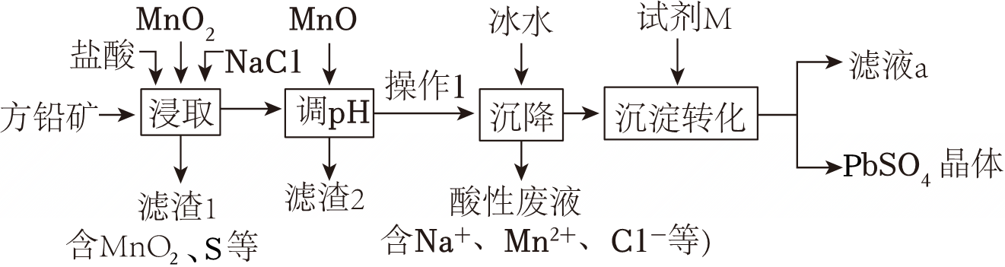

已知：① $PbCl_{2}(s)+2Cl^{-}(aq)⇌{[PbCl_{4}]}^{2-}(aq)ΔH＞0$；

② $K_{sp}(PbSO_{4})=1×10^{-8}，K_{sp}(PbCl_{2})=1×10^{-5}$。

（1）基态Pb原子的价层电子排布式为 　 　 。

（2）“浸取”时需要加热，由PbS转化为PbCl2和S的化学方程式为 　 　 。

（3）滤渣2的主要成分是 　 　 （填化学式）。

（4）“沉降”操作时加入冰水的作用是 　 　 。

（5）“沉淀转化”步骤完成后溶液中的 $SO_{4}^{2-}$ 浓度为1×10﹣5mol•L﹣1，则此时溶液中的Cl﹣浓度为 　 　 mol•L﹣1

（6）滤液a经过处理后可以返回到 　 　 工序循环利用，试剂M是 　 　 。（填化学式）。

（7）PbS的立方晶胞如图所示，已知晶体密度为ρg•cm﹣3，阿伏加德罗常数的值为NA，则晶胞中硫离子与铅离子最近的距离为 　 　 nm。

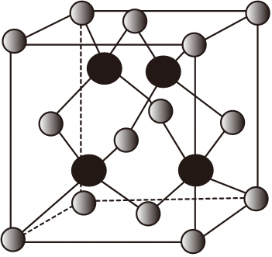

2．（2025•福建模拟）三氧化二铬（Cr2O3）可用于制备陶瓷、合金、耐火材料等。由铬铁矿（含FeO•Cr2O3和少量Fe2O3、Al2O3、SiO2）制备Cr2O3的一种流程如图：

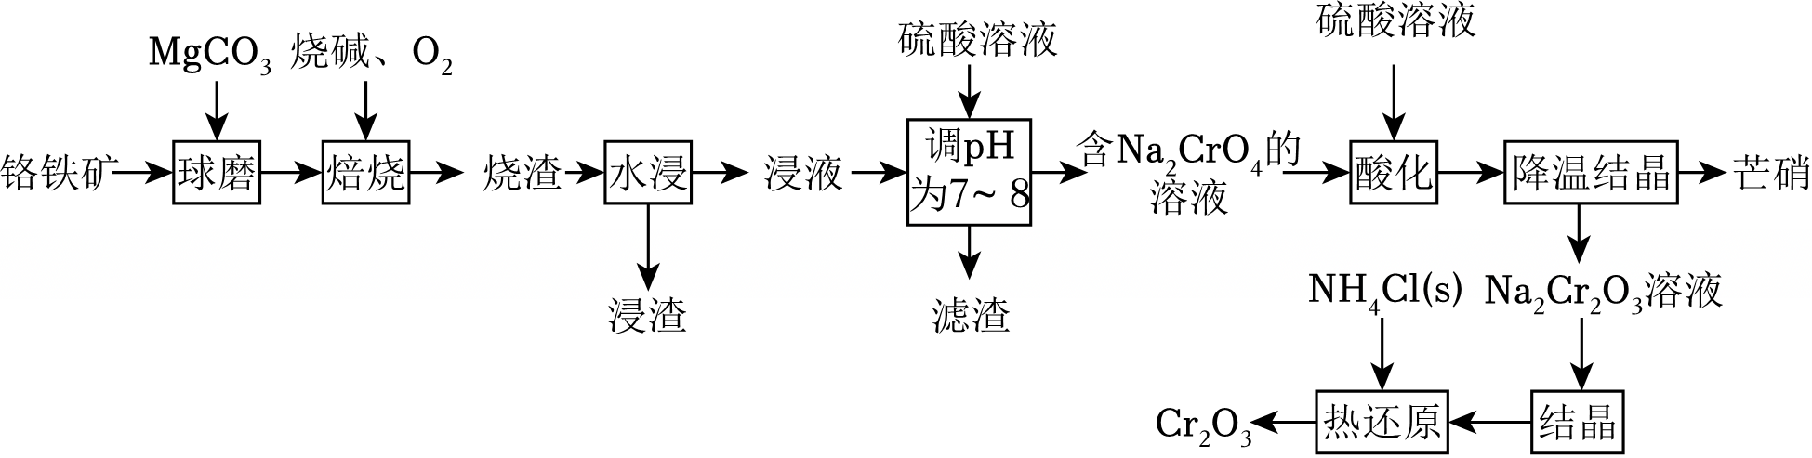

已知：

①，，，；当溶液中金属离子浓度≤1×10﹣5mol•L﹣1时，可认为该金属离子已沉淀完全。

②“水浸”所得浸渣的主要成分为Fe2O3和MgSiO3。

③，lg1.6≈0.2。

回答下列问题：

（1）“焙烧”时，SiO2发生反应的化学方程式为 　 　 。

（2）“焙烧”时，每消耗1mol FeO•Cr2O3，需消耗 　 　 mol O2。

（3）该实验条件下，从浸渣中提取Fe2O3的方法为：将浸渣酸溶、过滤，得到金属离子浓度均为0.2mol•L﹣1的滤液；然后调节滤液pH的范围为 　 　 ，过滤、洗涤、煅烧，得到Fe2O3产品。

（4）“调pH为7～8”和“酸化”两步不能合并，原因是 　 　 。“酸化”时，不能用盐酸代替硫酸，原因是 　 　 。

（5）“热还原”过程中生成N2，反应的化学方程式为 　 　 。

（6）Cr2O3晶胞结构如图所示，Cr2O3晶体的密度为ρg•cm﹣3，晶胞体积为Vnm3。晶胞结构示意图中的小黑球代表 　 　 （填“Cr3+”或“O2﹣”），阿伏加德罗常数NA＝ 　 　 mol﹣1。

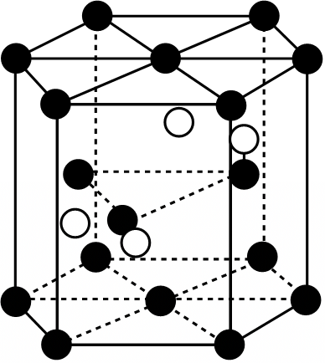

3．（2025•山东模拟）FePO4常用于电极材料，工业利用制备FeSO4•7H2O产生的废渣[含FeSO4、Fe2（SO4）3、TiOSO4、MgSO4、MnSO4等]和有机合成废旧还原剂（含NaH2PO2、Na2HPO3）合成电池级FePO4•2H2O流程如图所示：

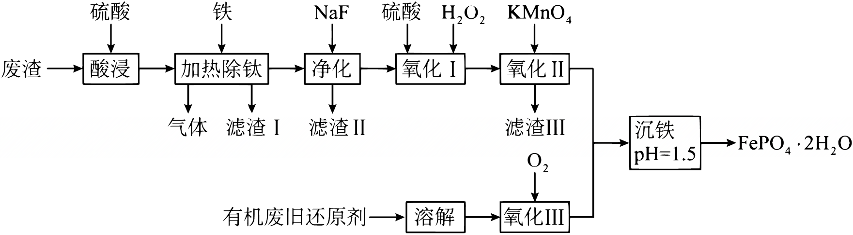

已知：①TiO2+发生水解；②MnO2为难溶于水的黑色沉淀；③当溶液中某离子浓度c（Mn+）≤1×10﹣5mol•L﹣1时，可认为该离子沉淀完全；③常温下，几种沉淀的Ksp如表所示：

|  |  |  |  |  |  |  |  |
| --- | --- | --- | --- | --- | --- | --- | --- |
|  | Fe（OH）3 | Mg（OH）2 | Mn（OH）2 | Fe（OH）2 | FeF2 | MgF2 | MnF2 |
| Ksp | 1×10﹣38 | 5×10﹣12 | 5×10﹣12 | 5×10﹣17 | 8×10﹣5 | 1×10﹣11 | 5×10﹣3 |

回答下列问题：

（1）“加热除钛”操作中加入铁粉的目的是 　 　 ，“滤渣Ⅰ”经脱水处理后，在电弧炉中高温加热可与B2O3、碳粉（稍过量）反应制备导电陶瓷材料（TiB2），写出制备TiB2的化学方程式 　 　 。

（2）“净化”操作时，若溶液体积为200mL，c（Fe2+）为1.0mol•L﹣1，其他金属阳离子浓度为0.01mol•L﹣1，为了达到流程目的，加入NaF物质的量至少为 　 　 mol。

（3）“氧化Ⅰ”操作时，若加入H2O2速率过快，会导致H2O2用量大幅增大，其原因是 　 　 ，“氧化Ⅱ”操作中发生反应的离子方程式为 　 　 。

（4）H3PO2、H3PO3与足量NaOH溶液反应生成NaH2PO2、Na2HPO3，则有机废旧还原剂中含NaH2PO2、Na2HPO3属于 　 　 盐（填“酸式”“碱式”或“正”），“沉铁”操作中如果体系pH值过高或过低，均导致FePO4•2H2O产量降低，pH过低导致产量降低的原因是 　 　 。“沉铁”后的余液中含有大量的Na2SO4，Na2SO4溶解度与温度关系如图所示，从余液中提取Na2SO4的操作是 　 　 。

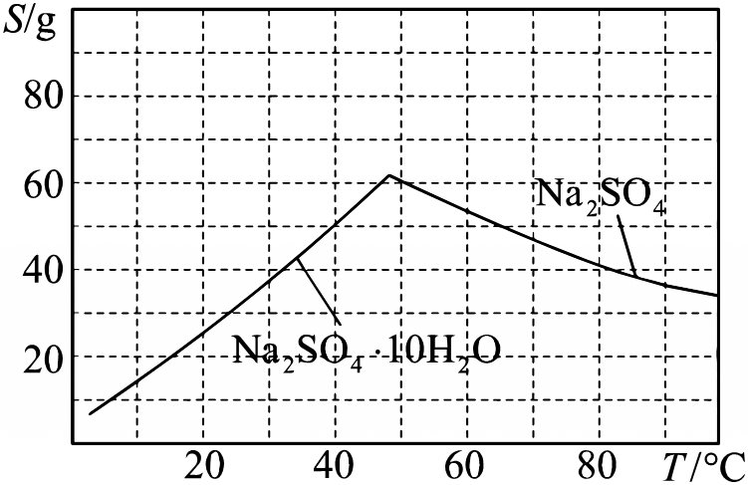

4．（2025•仓山区校级二模）工业常以黄铁矿（主要成分为FeS2）和软锰矿（主要成分为MnO2，杂质为Fe、Mg、Al、Si等元素的氧化物）为原料制备MnSO4，其工艺流程如图所示。

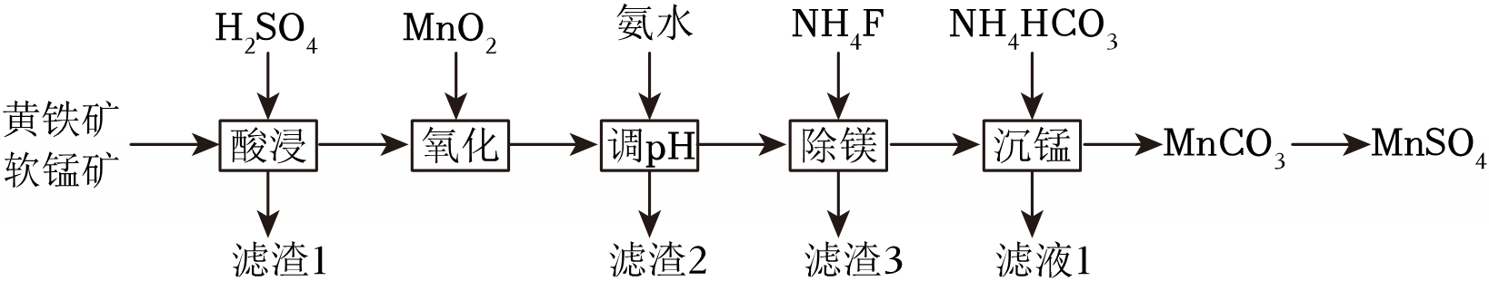

已知：常温下，lgKb（NH3•H2O）＝﹣4.7。相关金属离子[c（Mn+）＝0.1mol•L﹣1]形成氢氧化物沉淀的pH范围如下表所示：

|  |  |  |  |  |  |
| --- | --- | --- | --- | --- | --- |
| 金属离子 | Mn2+ | Fe2+ | Fe3+ | Mg2+ | Al3+ |
| 开始沉淀的pH | 8.1 | 6.3 | 1.5 | 8.9 | 3.4 |
| 完全沉淀的pH | 10.1 | 8.3 | 2.8 | 10.9 | 4.7 |

（1）“酸浸”时，滤渣1的成分为S和 　 　 （填化学式）。

（2）“氧化”涉及主要反应的化学方程式为 　 　 。

（3）“调pH”的目的是除铁和铝，则调节pH的合理范围为 　 　 。当铁恰好沉淀完全时，溶液中 $\frac{c(NH_{4}^{+})}{c(NH_{3}⋅H_{2}O)}=$　 　 。

（4）“除镁”时，若溶液pH太小会导致除镁不完全，试分析原因：　 　 。

（5）“沉锰”时，涉及主要反应的离子方程式为 　 　 。

（6）一定温度下，向MnSO4溶液中加入氨水，同时通入空气，可制得某种锰的氧化物，其立方晶胞结构及小立方体A、B的结构如图所示，则该氧化物的化学式为 　 　 。若晶胞密度为ρg•cm﹣3，NA为阿伏加德罗常数的值，则晶胞边长为 　 　 nm（列出计算式即可）。

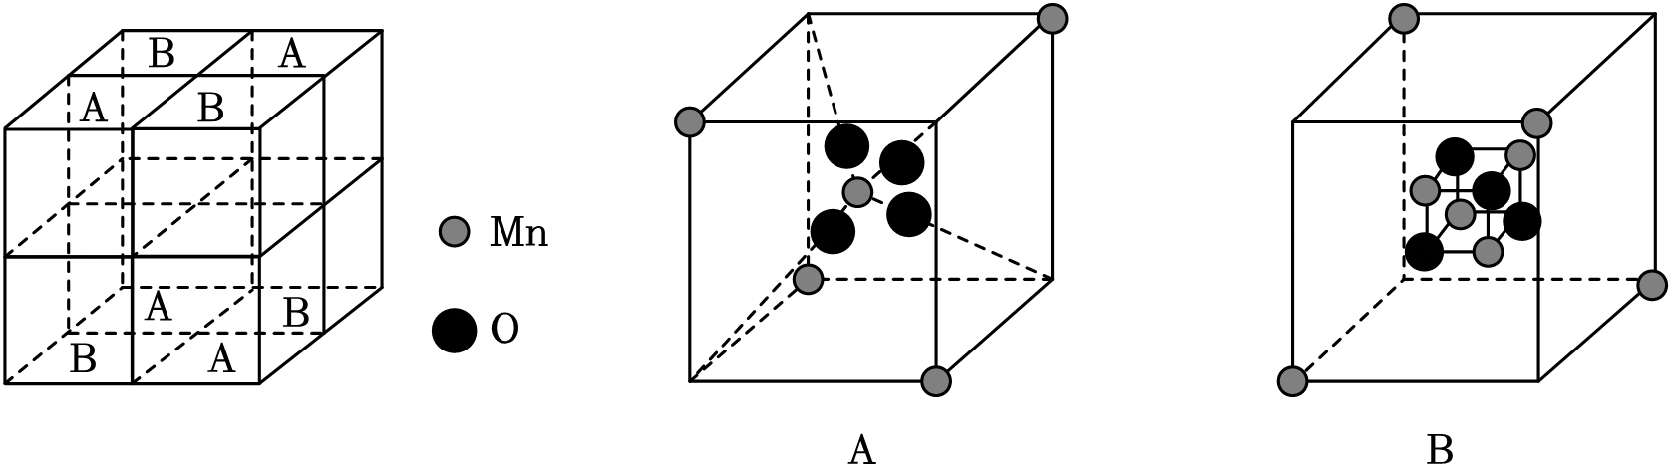

5．（2025•淄博一模）为推动生产方式的绿色化转型，工业上以软锰矿（主要成分为MnO2，含PbSO4、CaSO4、SiO2）制Mn并协同回收Pb、Ca，以实现绿色化生产的流程如下

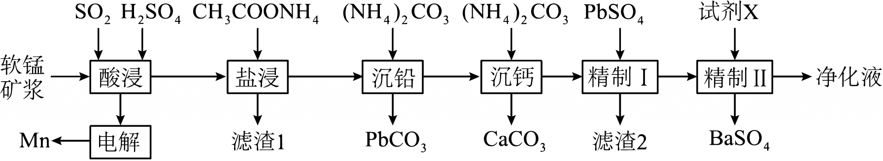

已知：Ⅰ．25℃， $Pb^{2+}(aq)+3CH_{3}COO^{-}(aq)⇌{[Pb{(CH_{3}COO)}_{3}]}^{-}(aq)$ K＝106.4：

K＝1014.0

11.25℃， $K_{sp}[PbCO_{3}]=10^{-13.0}$， $K_{sp}[CaCO_{3}]=10^{-8.5}$， $K_{sp}[PbSO_{4}]=10^{-7.6}$

回答下列问题：

（1）“酸浸”中主要反应的化学方程式为 　 　 。

（2）“盐浸”中Pb、Ca转换为可溶性配合物。反应 $PbSO_{4}(s)+3CH_{3}COO^{-}(aq)⇌{[Pb{(CH_{3}COO)}_{3}]}^{-}(aq)+SO_{4}^{2-}(aq)$，25℃时，其平衡常数K＝ 　 　 ；滤渣1主要成分的化学式为 　 　 。

（3）“沉铅”中，加入（NH4）2CO3至Ca2+开始沉淀时，溶液中 　 　 。若（NH4）2CO3浓度过大，将导致沉铅率降低，其原因是 　 　 。

（4）“精制I”发生反应的离子方程式为 　 　 。净化液可返回 　 　 工序循环使用。

（5）电解制锰如图所示，则b极的电极反应式为 　 　 。电解时需保持阴极室溶液pH不宜过低的原因是 　 　 。

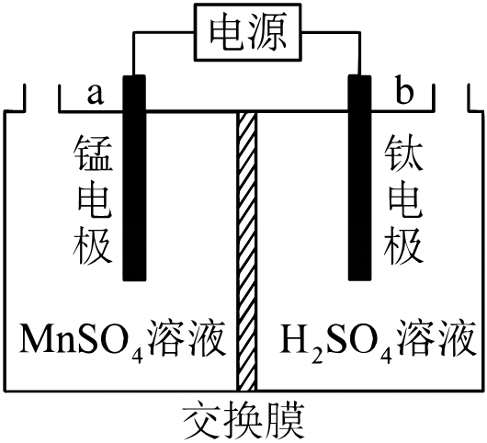

6．（2025•重庆模拟）镍、钴及其化合物在工业上有广泛的应用。以含镍废料（主要成分为NiO，含少量FeO、Fe2O3、CoO、BaO和SiO2）为原料制备NiSO4•6H2O和CoCO3的工艺流程如图。

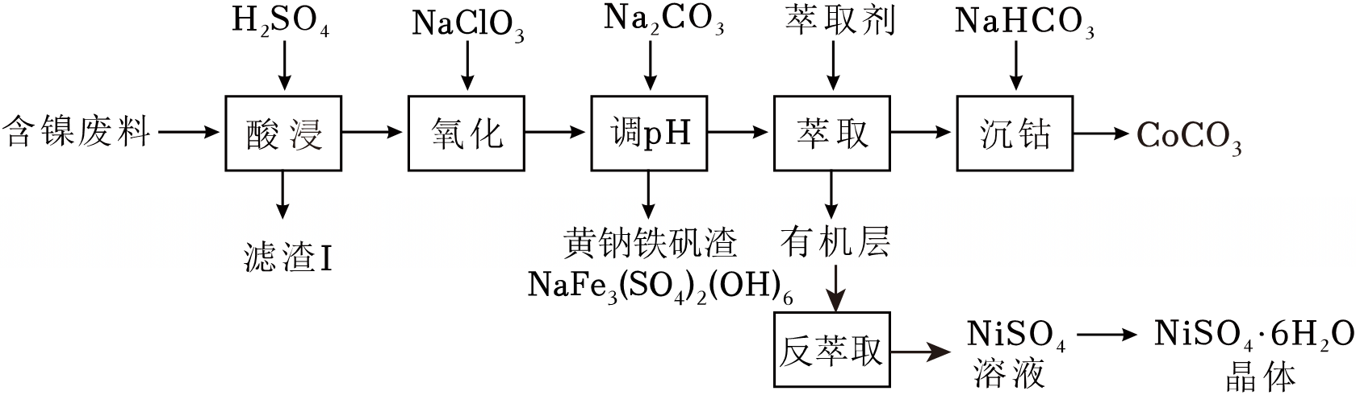

回答下列问题：

（1）基态Co原子的价层电子的轨道表示式为 　 　 。

（2）“滤渣Ⅰ”主要成分是 　 　 （填化学式）。

（3）“调pH”过程中生成黄钠铁钒沉淀，该反应的离子方程式为 　 　 。

（4）①“萃取”时需充分振荡，目的是 　 　 。

②“萃取”和“反萃取”可简单表示为： $2HX+Ni^{2+}⇌NiX_{2}+2H^{+}$。在萃取过程中加入适量氨水，其作用是 　 　 。

（5）常温下， $K_{sp}[Co{(OH)}_{2}]=2×10^{-15}$，若起始时c（Co2+）＝0.05mol/L，“沉钴”过程中应控制pH＜　 　 （lg2＝0.3）。

（6）CoCO3在空气中能受热分解，测得剩余固体的质量与起始CoCO3的质量的比值（剩余固体的质量分数）随温度变化曲线如图所示。

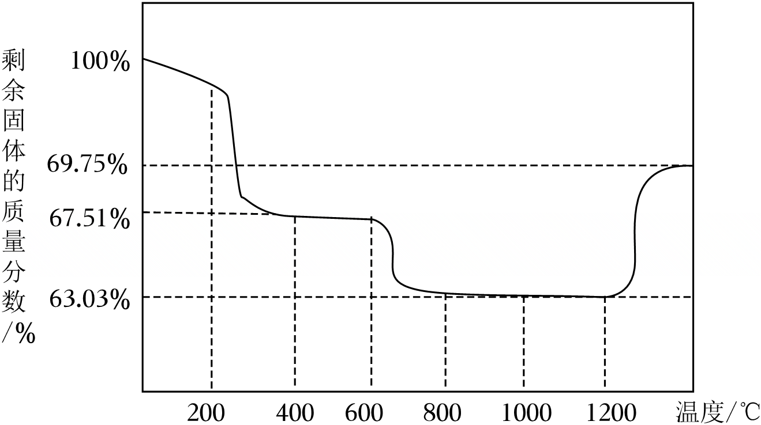

将CoCO3固体置于热解装置中，通入空气流，在 　 　 ℃（填范围）煅烧至恒重即可得到Co3O4（已知CoCO3的摩尔质量为119g/mol，Co3O4的摩尔质量为241g/mol）。

7．（2025•衡阳县一模）硒和碲是重要的稀散元素，都可以作为半导体材料。一种从碲碱渣（碲和硒的含量较高，还含有少量Cu、Pb等元素）分离硒回收碲的工艺流程如图：

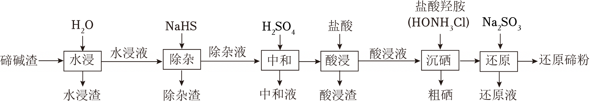

已知：①水浸液的主要成分为NaTeO3、Na2SeO3及少量可溶性的铜、铅化合物等。

②TeO2为两性氧化物，微溶于水。

③亚硒酸为二元弱酸， $K_{a1}=2.7×10^{-3}$ $K_{a2}=2.5×10^{-8}$

回答下列问题：

（1）硒与氧同族，基态Se原子价电子排布式为 　 　 。

（2）“除杂渣”的主要成分为 　 　 。

（3）“中和”时控制pH为4～5，生成TeO2沉淀，若硫酸过量，将导致Te的回收率下降的原因是 　 　 。

（4）“酸浸液”中硒主要以亚硒酸的形式存在。若控制“酸浸液”的pH为2，此时溶液中 $\frac{c(SeO_{3}^{2-})}{c(H_{2}SeO_{3})}=$　 　 。

（5）“沉硒”时生成了一种无污染的单质气体，写出“沉硒”时发生的主要反应的化学方程式 　 　 。

（6）碘量法测定“粗硒”中硒的含量，过程如下：

取0.1000g粗硒，加入足量硫酸和硝酸，充分反应生成H2SeO3，再加热至90℃使过量的硝酸挥发；继续向H2SeO3溶液中加入过量的KI溶液，生成Se和I2；然后滴入2滴淀粉溶液，用0.4000mol/LNa2S2O3溶液滴定（2Na2S2O3+I2＝2NaI+Na2S4O6）。重复上述操作2次，消耗的Na2S2O3溶液的平均体积为12.50mL。①判断滴定至终点的方法是 　 　 。

②该粗硒的纯度为 　 　 。

8．（2025•如皋市模拟）用磷铁渣（含FeP、Fe2P及少量杂质）制备FePO4的工艺流程如图：

（1）如图所示为某种磷铁化合物的晶胞，该磷铁化合物的化学式为 　 　 。

（2）将磷铁渣在空气中煅烧，有Fe3O4、Fe2O3和P2O5生成（杂质不反应）。若生成Fe3O4、Fe2O3和P2O5的物质的量之比为1：1：2，则反应的FeP和Fe2P物质的量之比为 　 　 。

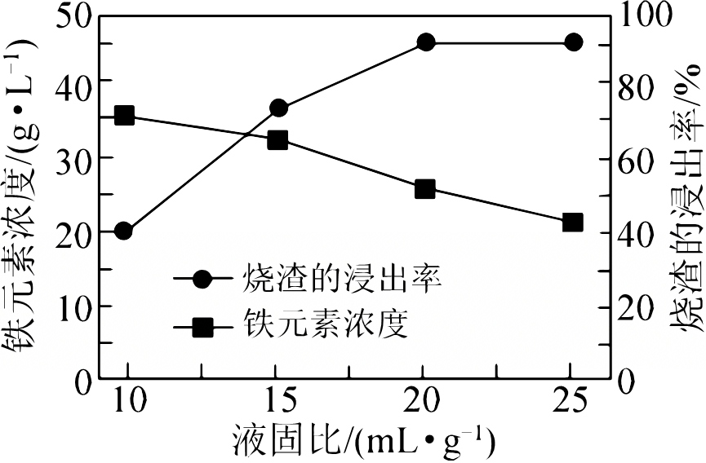

（3）将煅烧所得烧渣用盐酸浸出，控制浸出时间、温度和盐酸浓度一定，测得烧渣的浸出率和浸出液中铁元素浓度与液固比的关系如图所示。当液固比大于20mL•g﹣1，所得浸出液中铁元素浓度降低的原因是 　 　 。

[已知烧渣的浸出率 $=\frac{m(溶解的烧渣)}{m(原烧渣)}×$ 100%，液固比 $=\frac{V(盐酸的体积)}{m(原烧渣)}$]

（4）调铁、磷比的目的是加入H3PO4让溶液中铁、磷两种元素的比例接近1：1。调铁、磷比前须先测定溶液中的铁、磷浓度，测定过程如下：量取10.00mL浸取液，加水稀释成100.00mL。量取25.00mL稀释液于锥形瓶中，先将Fe3+全部转化为Fe2+，后加入指示剂并滴加0.1000mol•L﹣1的K2Cr2O7标准溶液，Fe2+恰好完全反应时（转化为Cr3+）消耗K2Cr2O7标准溶液10.00mL。另量取25.00mL稀释液于锥形瓶中，向锥形瓶中加入足量的喹钼啉酮试剂，充分反应后，过滤、干燥得到磷钼酸喹啉沉淀（（C9H7N）3[PO4（MoO3）12]，摩尔质量为2210g•mol﹣1）1.326g。计算浸取液中Fe、P的物质的量之比，并写出计算过程　 　 。

（5）制取FePO4时，先加入H2O2将溶液中的Fe2+氧化，然后加入氨水生成FePO4沉淀。写出加入氨水生成FePO4的离子方程式：　 　 。

[已知Ka1（H3PO4）＝7.5×10﹣3]

（6）以Fe2P为阳极、石墨为阴极电解H3PO4溶液也可以制取FePO4。写出电解时的化学反应方程式：　 　 。

9．（2025•湖北模拟）氧化铳（Sc2O3）广泛应用于航天、激光等科学领域。一种从赤泥（一种矿渣，主要成分为Fe2O3、Al2O3、CaO、SiO2、Sc2O3、TiO2）中提取氧化抗的路径如图：

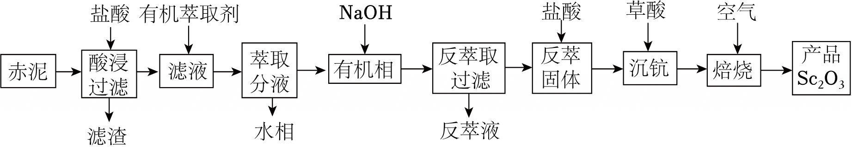

已知：TiO2难溶于盐酸。

回答下列问题：

（1）基态Sc的价电子轨道表示式为 　 　 。

（2）①酸浸后滤渣的主要成分为 　 　 。

②酸浸时要考虑影响的浸出率的因素有 　 　 （至少写两条）。

（3）有机萃取剂萃取Sc3+的反应原理可表示为：Sc3++3HR＝ScR3+3H+（HR代表有机萃取剂，ScR3为有机配合物）。

①反萃取时发生反应的离子方程式为 　 　 。

②反萃液可以再生利用，其方法是 　 　 。

（4）萃取时易发生Sc3+、Fe3+共萃现象，有机萃取剂的浓度对萃取率（萃取率＝被萃取物进入到有机相中的量占萃取前溶液中被萃取物总量的百分比）具有重要的影响，如图为有机萃取剂的浓度与铳、铁的萃取率关系图像，从图像中选择最合适的萃取剂浓度为 　 　 %；为提高抗的回收率，“萃取分液”操作可进行多次，假设“滤液”中c（Sc3+）＝amol/L，“萃取分液”每进行一次，Se3+的萃取率为98%，三次操作后“水相”中的c（Sc3+）＝ 　 　 mol/L。

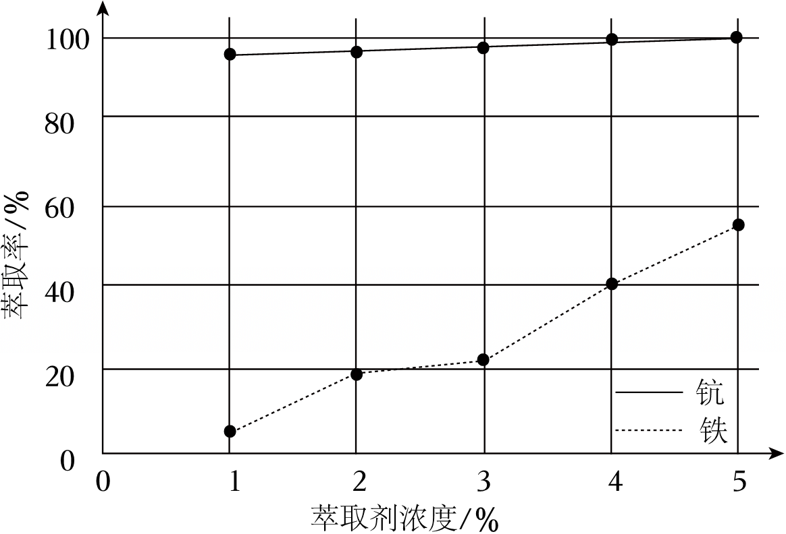

（5）反萃固体进一步酸溶再沉的目的是 　 　 。

（6）焙烧时发生反应的化学方程式为 　 　 。

10．（2025•江门模拟）转炉渣中含有Fe、Ni、Co、Cu的化合物，一种从转炉渣中综合提炼金属的流程如图所示：

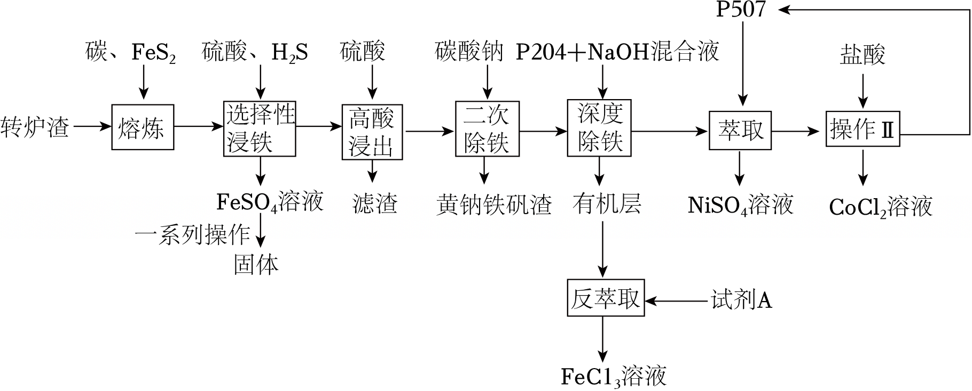

已知：①“熔炼”后得到Fe、Ni、Co、Cu单质的混合物；

②H2S的Ka1＝1×10﹣7、Ka2＝1×10﹣15，CoS的Ksp＝4×10﹣21；

③P204（HR）是弱酸，皂化后再萃取效果更佳，萃取原理为2R﹣+M2+⇌MR2。

回答下列问题：

（1）“熔炼”时，温度控制在1300℃左右，写出转炉渣中Fe3O4发生反应的化学方程式：　 　 。

（2）“选择性浸铁”时，经过“一系列操作”后所得固体的X射线衍射图谱中，出现了FeSO4•7H2O的　 　 图谱，故FeSO4•7H2O属于晶体；“一系列操作”为　 　 、过滤、洗涤、干燥。

（3）“高酸浸出”时，当混合后硫酸浓度为0.5mol•L﹣1，CoS全部转为Co2+写出相关反应的离子方程式：　 　 ，则此时c（Co2+）•c（H2S）＝　 　 mol2•L﹣2；“滤渣”为　 　 。

（4）“深度除铁”时，试剂A为　 　 ；“萃取”后“操作Ⅱ”为　 　 。

（5）“熔炼”后，部分镍、铁以合金的形式存在，其立方晶胞如图所示，晶胞中与铁距离最近且相等的Ni原子的个数为　 　 ，设NA为阿伏加德罗常数的值，晶胞边长为anm，则该晶胞密度为　 　 g•cm﹣3（用含a、NA的代数式表示）。

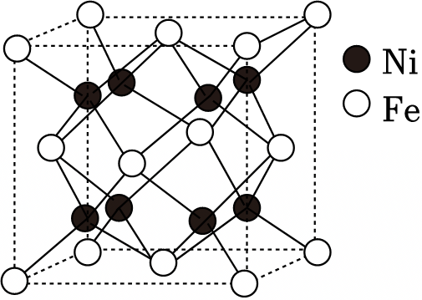

**【能力提升】**

11．（2025•西乡县校级模拟）碳酸钴是一种无机化合物，其化学式为CoCO3。它是一种重要的钴盐，常用于电池、催化剂等领域。工业上以钴矿[主要成分是Co2O3]为原料制取碳酸钴的工艺流程如图：

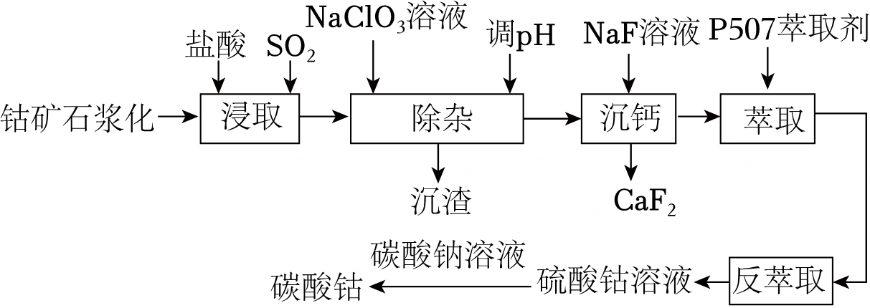

已知：①浸取液中含有Al3+、Ca2+、Fe2+、Co2+、Mn2+等阳离子

②25℃时，部分阳离子以氢氧化物形式沉淀时溶液的pH见表：

|  |  |  |  |  |
| --- | --- | --- | --- | --- |
| 金属离子 | Fe2+ | Fe3+ | Al3+ | Mn2+ |
| 沉淀完全的pH | 8.3 | 2.8 | 4.7 | 9.8 |

③Co（OH）2的Ksp＝1.6×10﹣15，lg2＝0.3

回答下列问题：

（1）Co原子的原子序数为27，其基态原子的价电子排布式为 　 　 。

（2）浸取钴矿石前，需要浆化处理，原因是 　 　 。

（3）除杂过程中，若加入过量NaClO3溶液会产生有毒气体Cl2，有人提出用压缩空气代替NaClO3溶液，则通入压缩空气后发生反应的离子方程式为 　 　 ，调节pH后，若溶液中c（Co2+）＝0.1mol•L﹣1，此时pH的范围是 　 　 。

（4）P507萃取剂（HA）2和Co2+能发生反应：Co2++n（HA）2⇌CoA2•（n﹣1）（HA）2+2H+。萃取时，适当增大溶液pH，Co2+萃取率会增大，其原因是 　 　 。

（5）反萃取时需向萃取液中加入 　 　 （填写化学式），该工艺中设计萃取、反萃取的目的是 　 　 。

（6）一种含Co的氧化物晶胞结构如图所示，已知在该氧化物中Co原子半径为apm，O原子半径为bpm，它们在晶体中是紧密接触的。用NA表示阿伏加德罗常数的值，则该晶体密度为 　 　 g•cm﹣3（列出计算式即可）。

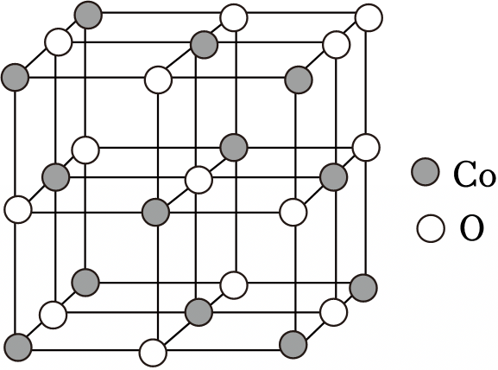

12．（2024秋•吉林期末）攀西地区全钒钛球团矿经气基竖炉预还原，渣铁熔化和分离，对钒钛炉渣进行处理回收TiO2、V2O5，炉渣的主要成分（质量分数%）：

|  |  |  |  |  |  |
| --- | --- | --- | --- | --- | --- |
| TiO2 | V2O5 | SiO2 | Al2O3 | MgO | Fe2O3 |
| 40.4 | 29 | 11 | 6.7 | 6.3 | 6 |

已知：①“焙烧”中，TiO2、V2O5、SiO2几乎不发生反应，Al2O3、MgO、Fe2O3转化为相应的硫酸盐；

②TiO2、V2O5都能与NaOH溶液反应，生成不溶性的Na2TiO3和可溶性的NaVO3

③溶液酸性较强时，五价钒粒子主要以 $VO_{2}^{+}$ 的形式存在。

工艺流程如图：

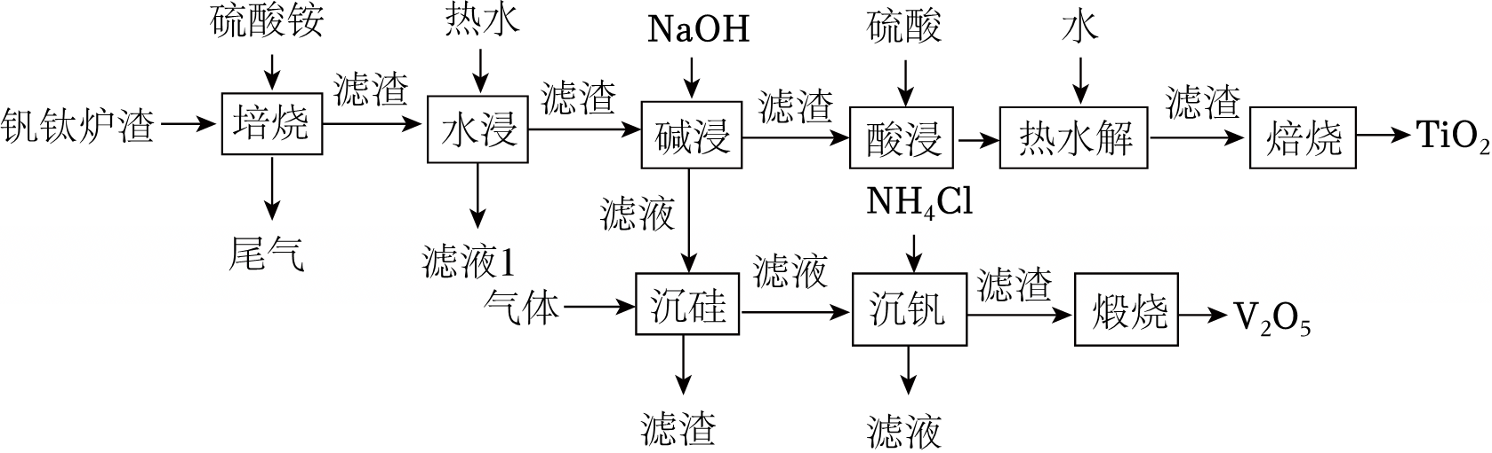

回答下列问题

（1）基态V原子的价电子排布图为 　 　 。

（2）为了提高“焙烧”效率，可采取的措施有 　 　 。

（3）滤液1中含有的阳离子有（填离子符号） 　 　 。

（4）沉硅时通入的气体是（填化学式） 　 　 。

（5）“酸浸”中生成TiO2+的离子方程式为 　 　 。

（6）“沉钒”时，需调溶液的pH，pH过低或过高均不利于生成NH4VO3沉淀，原因是 　 　 。

（7）TiO2在自然界中有三种同素异形态，即金红石型、锐钛型和斜钛型三种，其中金红石型是三种变体中最稳定的一种，其晶胞如图所示，在面上的白球是 　 　 （填字母），钛原子配位数为 　 　 。（球1、球2、球3之间等距）

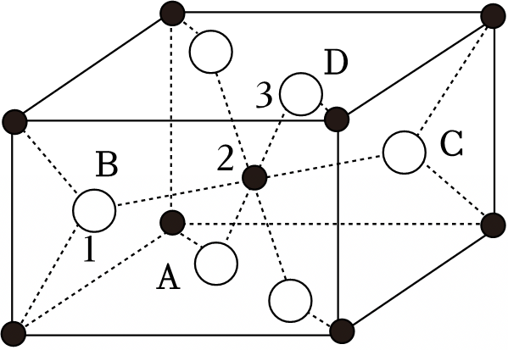

13．（2025•兰州模拟）海洋锰结核是一种富含多种金属元素的矿物资源，从中提取的金属在钢铁、电子、航天领域有着广泛的用途。其主要成分为锰、镍、铜、钴、铁等金属的氧化物。从锰结核中回收金属的工艺流程如图：

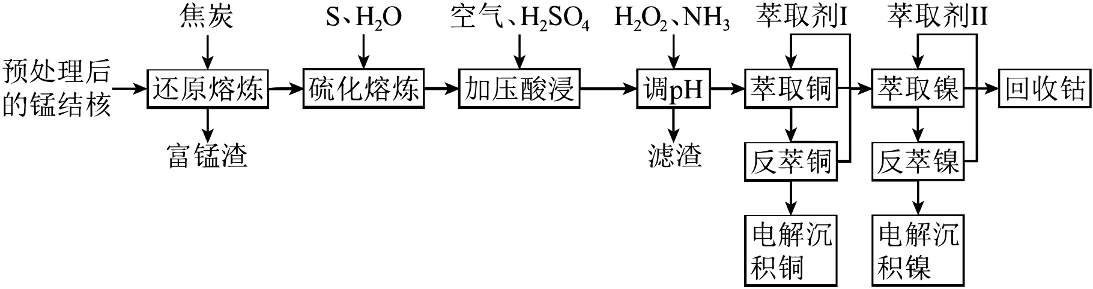

已知：①“还原熔炼”后得到富锰渣和粗合金。

②“加压酸浸”后Cu、Co、Ni元素均以二价盐的形式存在。

③常温下，相关金属离子（c＝1mol/L）生成氢氧化物沉淀的pH如下表：

|  |  |  |  |  |  |
| --- | --- | --- | --- | --- | --- |
| 金属离子 | Fe3+ | Fe2+ | Cu2+ | Co2+ | Ni2+ |
| 开始沉淀的pH | 1.3 | 6.5 | 4.2 | 7 | 6.8 |
| 完全沉淀（c＝10﹣5mol/L）的pH | 3 | 9 | 6.7 | 9.2 | 9.2 |

（1）“加压酸浸”过程中加压的目的是 　 　 。

（2）滤渣的主要成分是 　 　 ，“调pH”操作中pH的控制范围为 　 　 ，该过程中H2O2发生反应的离子方程式为 　 　 。

（3）“电解沉积镍”的过程中使用石墨电极，阳极的电极反应式为 　 　 。

（4）萃取剂Ⅰ为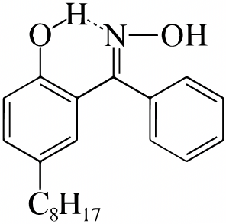，“萃取铜”后铜元素的存在形式为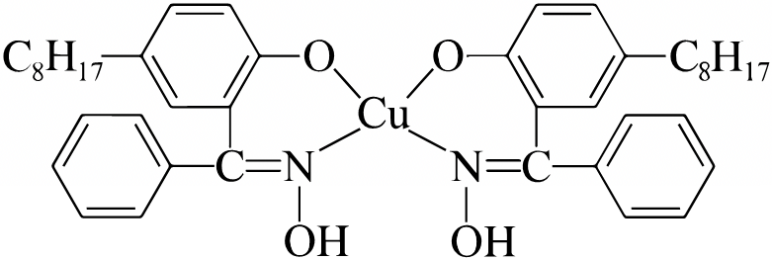，其中铜元素的配位数为 　 　 。萃取后通过 　 　 操作将其分离出来。请解释萃取剂Ⅰ能萃取分离铜元素的原因 　 　 。

14．（2025•陕西校级一模）碳酸锂是制备其他锂化合物的关键原料。一种以磷酸锂渣（主要成分Li3PO4）为原料制备碳酸锂的工艺流程示意图如图。

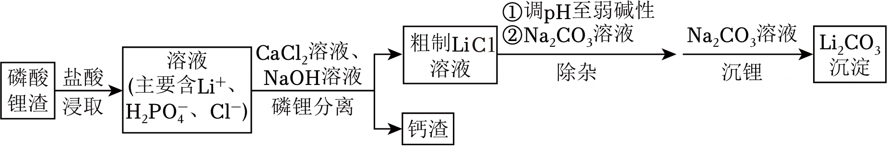

已知：

部分物质的溶解性如表（20℃）所示。

|  |  |  |  |
| --- | --- | --- | --- |
|  |  |  |  |
| Li+ | 难溶 | 可溶 | 易溶 |
| Ca2+ | 难溶 | 难溶 | 可溶 |

（1）组成Li3PO4的各元素中，原子半径最大的是 　 　 （填元素符号），电负性最大的元素的价层电子排布图为 　 　 ；写出浸取时Li3PO4与盐酸反应的化学方程式：　 　 。

（2）加入盐酸的量不宜过多的原因是 　 　 。

（3）钙渣的主要成分是 　 　 。

（4）磷锂分离时，需要不断加入适量NaOH溶液以维持溶液的pH基本不变。结合离子方程式解释其原因：　 　 。

（5）沉锂时，反应的离子方程式是 　 　 。

（6）若粗制LiCl溶液中c（Li+）＝4mol•L﹣1，c（Ca2+）＝2×10﹣4mol•L﹣1。则沉锂前溶液中能达到的Ca2+的最小浓度是 　 　 mol•L﹣1（已知：25℃时，CaCO3的，Li2CO3的）。

15．（2025•石家庄模拟）稀有金属钒和钛在钢铁、化工、航空航天等领域应用广泛。一种利用钒钛磁铁矿精矿（主要成分为Fe3O4、FeV2O4、TiO2和SiO2）综合提取钒、钛，并同步制备黄铵铁矾的工艺流程如图所示：

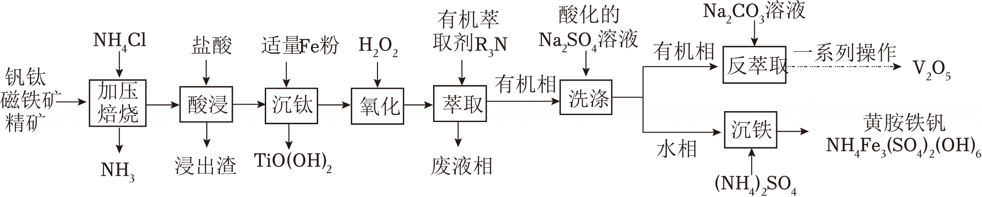

已知：①“加压焙烧”过程中存在反应2FeCl3（s）＝2FeCl2（s）+Cl2（g），生成的Cl2会对钒钛磁铁矿精矿“二次氯化”；

②“酸浸”所得溶液中钒、钛以、TiO2+形式存在。

回答下列问题：

（1）基态钛原子的价电子排布式为 　 　 ；已知FeV2O4，中Fe为+2价，则V的化合价为 　 　 。

（2）“加压焙烧”中FeV2O4经“二次氯化”转化为VO2Cl和FeCl2的化学方程式为 　 　 。

（3）“酸浸”时，产生的“浸出渣”的主要成分为 　 　 （填化学式）。

（4）已知 $K_{sp}[TiO(OH)_{2}]=1×10^{-29}$，“沉钛”时，为使TiO2+沉淀完全（c≤1.0×10﹣5mol•L﹣1），需要调节溶液的pH不低于 　 　 ；该过程中，加入适量铁粉的目的为 　 　 。

（5）“氧化”时，H2O2的使用量远大于理论计算量，可能的原因为 　 　 。

（6）“萃取”时，先转化为 $H_{2}V_{10}O_{28}^{4-}$，再与萃取剂R3N结合，其过程可表示为：，据此分析“反萃取”过程中加入Na2CO3溶液的作用为 　 　 。

（7）“沉铁”时，生成黄铵铁矾的离子方程式为 　 　 。

16．（2025•呼和浩特一模）铬和钒是不可或缺的战略性金属。某高铬型钒渣含Fe2O3、SiO2、Al2O3、V2O5、Cr2O3等物质，从中分离提取钒、铬的工艺流程如图：

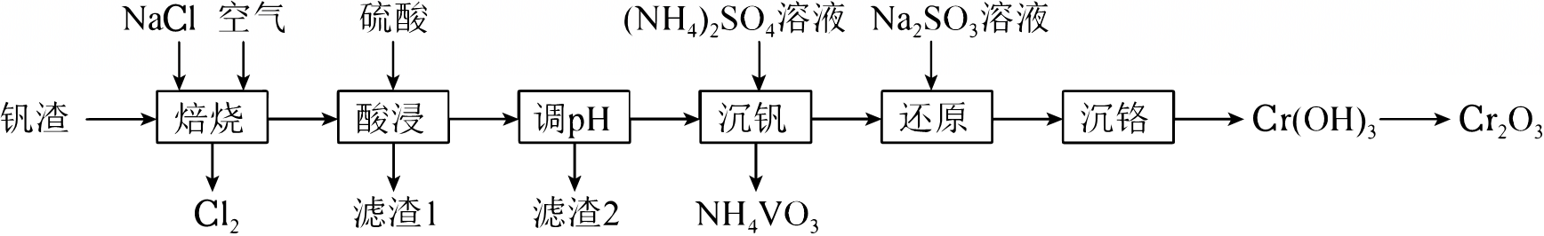

已知： $VO_{2}^{+}+H_{2}O⇌VO_{3}^{-}+2H^{+}$

回答下列问题：

（1）Cr在元素周期表中的位置 　 　 。

（2）“焙烧”过程中V2O5转化为可溶性NaVO3，该反应的化学方程式为 　 　 ，若用Na2CO3代替NaCl，其优点为 　 　 。

（3）“酸浸”时，为提高浸取速率，除适当升高温度外，还可采取的措施有 　 　 、　 　 （任写两条）。

（4）滤渣1的主要成分为 　 　 ，“酸浸”后，调pH＝7.6，除了得到沉淀Fe（OH）3和Al（OH）3，另一个目的是 　 　 。

（5）将234gNH4VO3焙烧，剩余固体质量随温度变化曲线如图所示。250∼300℃阶段反应的化学方程式为 　 　 。

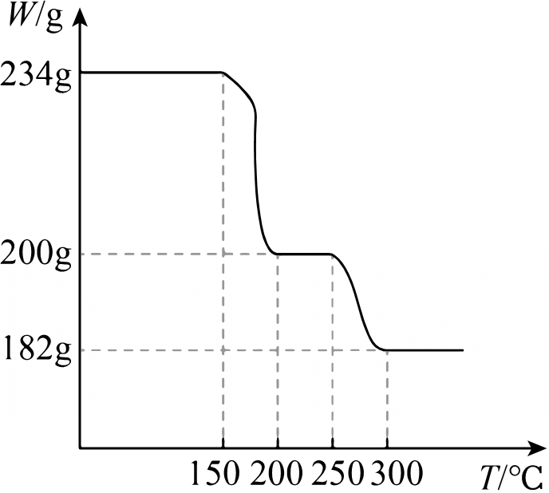

（6）“沉铬”所获得的Cr（OH）3需要洗涤，检验沉淀是否洗涤干净的操作是 　 　 。

17．（2025•榆林三模）某工厂采用如图工艺处理镍钴矿硫酸浸取液（含Ni2+、Co2+、Fe2+、Fe3+、Mg2+和Mn2+），实现镍、钴、镁元素的回收。

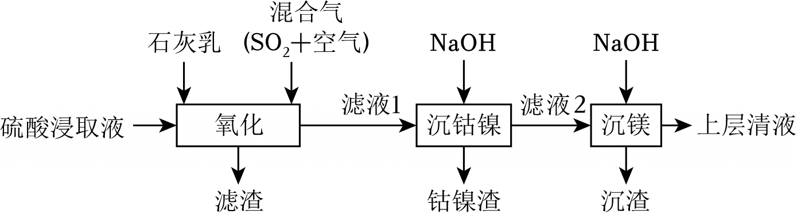

已知：①一定条件下一些金属氢氧化物的Ksp如图：

|  |  |  |  |  |
| --- | --- | --- | --- | --- |
| 物质 | Fe（OH）3 | Co（OH）2 | Ni（OH）2 | Mg（OH）2 |
| Ksp | 10﹣37.4 | 10﹣15.3 | 10﹣14.8 | 10﹣10.4 |

②“氧化”中，混合气在金属离子的催化作用下产生具有强氧化性的过一硫酸（H2SO5），H2SO5的电离第一步完全，第二步微弱。回答下列问题：

（1）Ni在周期表中的第 　 　 周期第 　 　 族。

（2）从物质结构的角度分析 ${HSO}_{5}^{-}$ 的结构式是（a）还是（b） 　 　 。

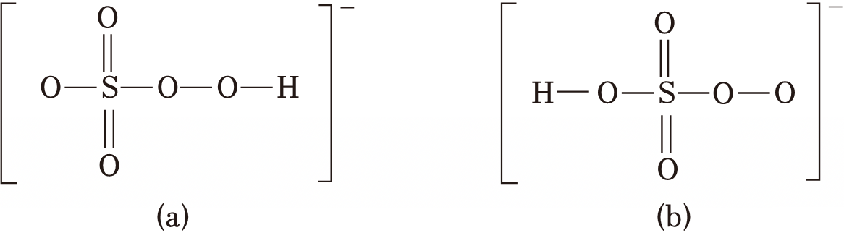

（3）“氧化”中，Mn2+被H2SO5氧化为MnO2，滤渣的成分为MnO2、　 　 、　 　 （填化学式），检验滤液1中是否有Fe3+选用的试剂是 　 　 。

（4）“氧化”中保持空气通入速率不变，Mn（Ⅱ）氧化率与时间的关系如下。SO2体积分数为 　 　 时，Mn（Ⅱ）氧化速率最大；继续增大SO2体积分数时，过量的SO2也能还原H2SO5使Mn（Ⅱ）氧化速率减小，写出SO2和H2SO5溶液反应的离子方程式 　 　 。

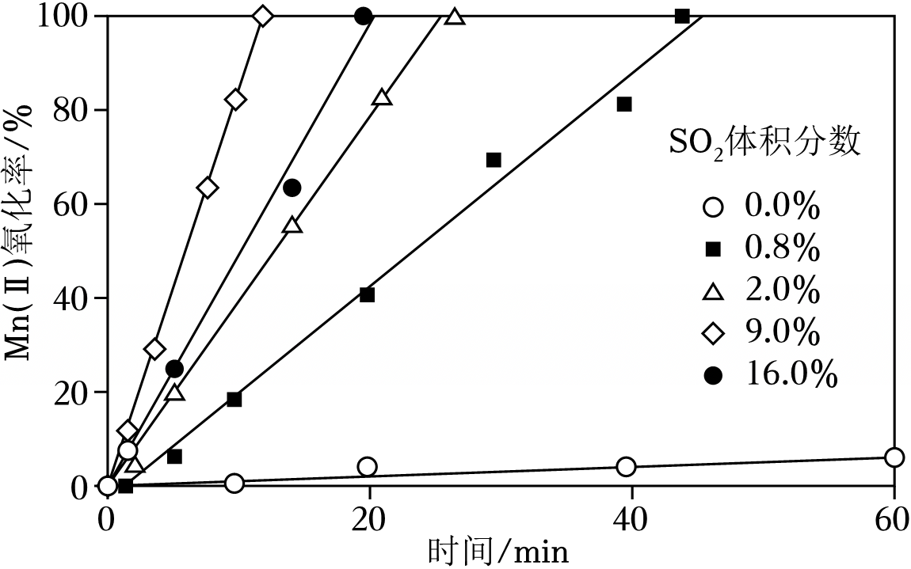

（5）“沉钴镍”中为使Co2+Ni2+沉淀完全而Mg2+不沉淀（已知：滤液1中Mg2+浓度为0.001mol•L﹣1当离子浓度为1.0×10﹣5mol•L﹣1时认为沉淀完全），需控制pH范围为 　 　 （精确至0.1）。

（6）科学家设计了采用强碱性电解质的3D﹣Zn—NiOOH二次电池，电池反应为Zn（s）+2NiOOH（s）+H2O（l）ZnO（s）+2Ni（OH）2（s）请写出充电时阳极电极反应 　 　 。

18．（2025•济宁模拟）某工业废水中砷元素主要以亚砷酸（H3AsO3）形式存在，可用化学沉降法处理酸性高浓度含砷废水，并提取粗As2O3的工艺流程如图所示。

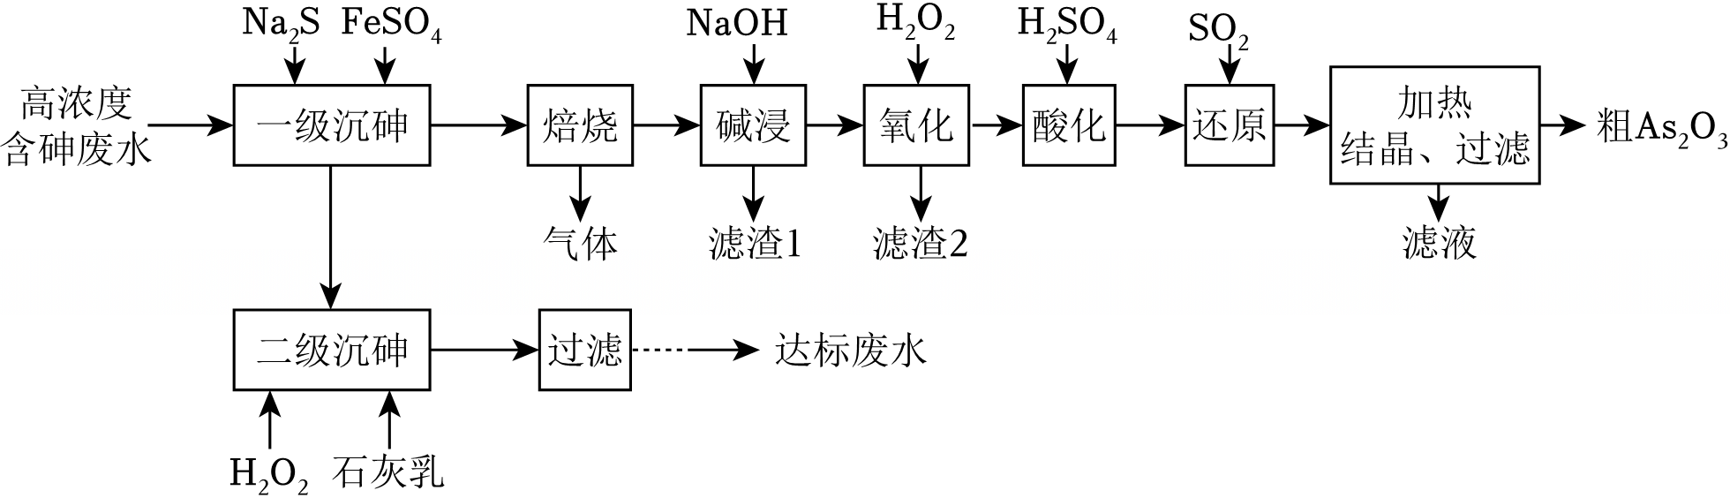

已知：Ⅰ．“一级沉砷”后滤渣为As2S3和FeS，“焙烧”过程中残留少量As2S3。

Ⅱ．As2S3与过量的S2﹣存在反应：，As2S3+6NaOH＝Na3AsO3+Na3AsS3+3H2O。

回答下列问题：

（1）写出亚砷酸转化为As2S3的离子方程式 　 　 ，FeSO4的作用为 　 　 。

（2）滤渣2的成分为 　 　 。

（3）“二级沉砷”过程中石灰乳的作用是，在一定温度下将砷元素转化为Ca5（AsO4）3OH沉淀，主要反应有：

a． $Ca{(OH)}_{2}(s)⇌Ca^{2+}(aq)+2OH^{-}(aq)K_{sp}=10^{-7}$

b． $Ca_{5}{(AsO_{4})}_{3}OH(s)⇌5Ca^{2+}(aq)+OH^{-}(aq)+3AsO_{4}^{3-}(aq)K_{sp}=10^{-40}$

加入石灰乳调溶液中c（OH﹣）＝0.01mol/L，此时溶液中 $c(AsO_{4}^{3-})=$　 　 （已知：101/3＝2.15）。

（4）“还原”过程发生反应的化学方程式 　 　 。

（5）从综合利用的角度看，可循环利用的物质为 　 　 。

（6）As2O3在不同温度和不同浓度硫酸中的溶解度（S）曲线如图所示。为了提高粗As2O3的产率，结晶过程中应控制的条件为 　 　 。

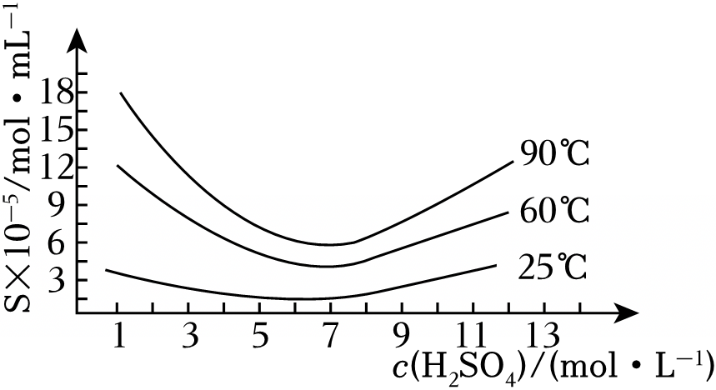

19．（2025•大连模拟）V2O5广泛用于冶金、化工等行业，一种用废钒催化剂（含V2O5、K2SO4、SiO2、少量Fe2O3和Al2O3）制取V2O5的工艺流程如图：

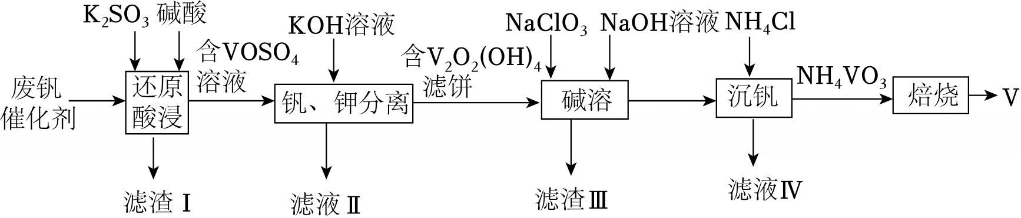

已知：①V2O2（OH）4既能与强酸反应，又能与强碱反应。

②+5价钒在溶液中的主要存在形式与溶液pH的关系如表。

|  |  |  |  |  |
| --- | --- | --- | --- | --- |
| pH | 4～6 | 6～8 | 8～10 | 10～12 |
| 主要离子 | $VO_{2}^{+}$ | $VO_{3}^{-}$ | $V_{2}O_{7}^{4}$ | $VO_{4}^{3-}$ |

回答下列问题：

（1）基态钒原子的价层电子排布式为 　 　 。

（2）“还原酸浸”时，V2O5还原浸出的离子方程式为 　 　 。为提高钒的浸取率，可采取的措施是 　 　 （列举1条即可）。

（3）“钒、钾分离”时，当pH＞7，随pH增大钒的沉淀率降低的原因是 　 　 。

（4）“沉钒”时，为了得到固体NH4VO3，需控制溶液的pH＝7.5。当pH＞8时，NH4VO3的产量明显降低，原因是 　 　 。

（5）某研究小组取234gNH4VO3，探究“焙烧”过程中的变化，焙烧过程中减少的质量（ΔW）随温度变化的曲线如1图所示，300～350℃时发生化学反应的化学方程式为 　 　 。

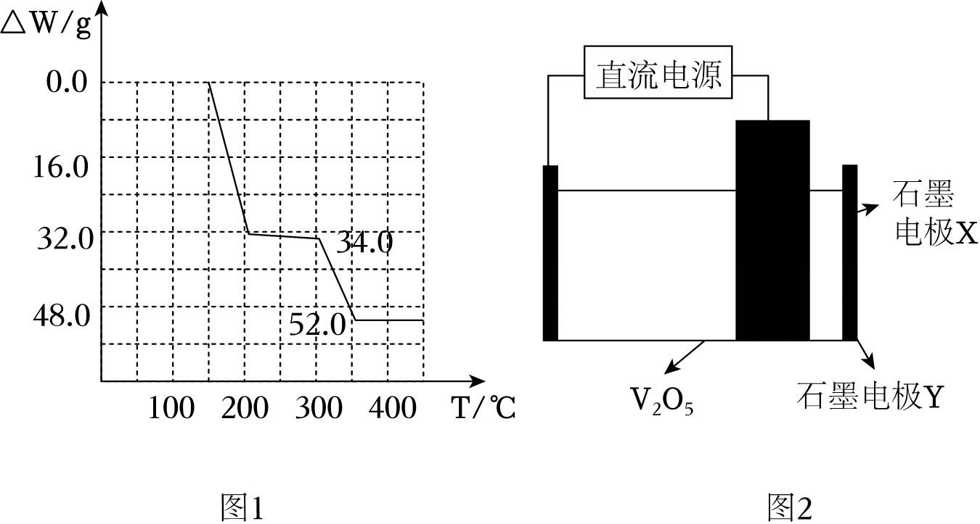

（6）将制得的V2O5通过电解的方法制备金属钒，以熔融CaO为电解质的电解装置如图2：阴极反应式为 　 　 。

20．（2025•湖南模拟）镍是重要的战略储备金属，广泛用于国防、航空航天、能源领域。从红土镍矿中冶炼镍成为了研究热点，红土镍矿主要含有NiO、SiO2、Fe2O3、Fe3O4等成分。一种碳还原﹣超声氨浸工艺流程如图所示：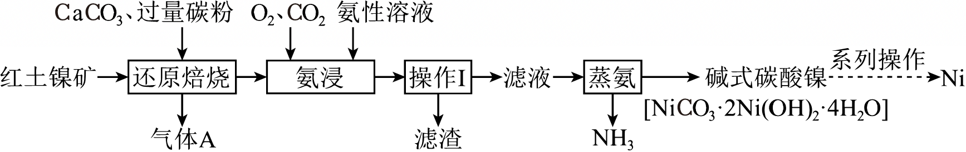

已知：氨性溶液由NH3•H2O、NH4HCO3配制；“还原焙烧”反应的产物为镍铁合金、硅酸钙。

回答下列问题：

（1）“气体A”为　 　 （填名称）。

（2）“氨浸”时的温度为20℃，在此条件下超声浸出一小时，浸出率可达60%以上，选择该温度的原因是　 　 。

（3）Ni经过“氨浸”后转化为含[Ni（NH3）4]2+的某酸式盐，写出“氨浸”中Ni发生反应的离子方程式：　 　 。

（4）“操作Ⅰ”中需使用的玻璃仪器为　 　 。

（5）“系列操作”中包含高温热解碱式碳酸镍生成NiO，再通入H2制得Ni单质。请写出“高温热解”的化学方程式：　 　 ；若生产59吨镍，理论上需要H2　 　 kg。

（6）碱式碳酸镍受热过程中可能生成其它镍的氧化物，其中一种晶胞结构如图所示，该氧化物的化学式为　 　 ，该晶胞的俯视图为　 　 （填字母代号）。

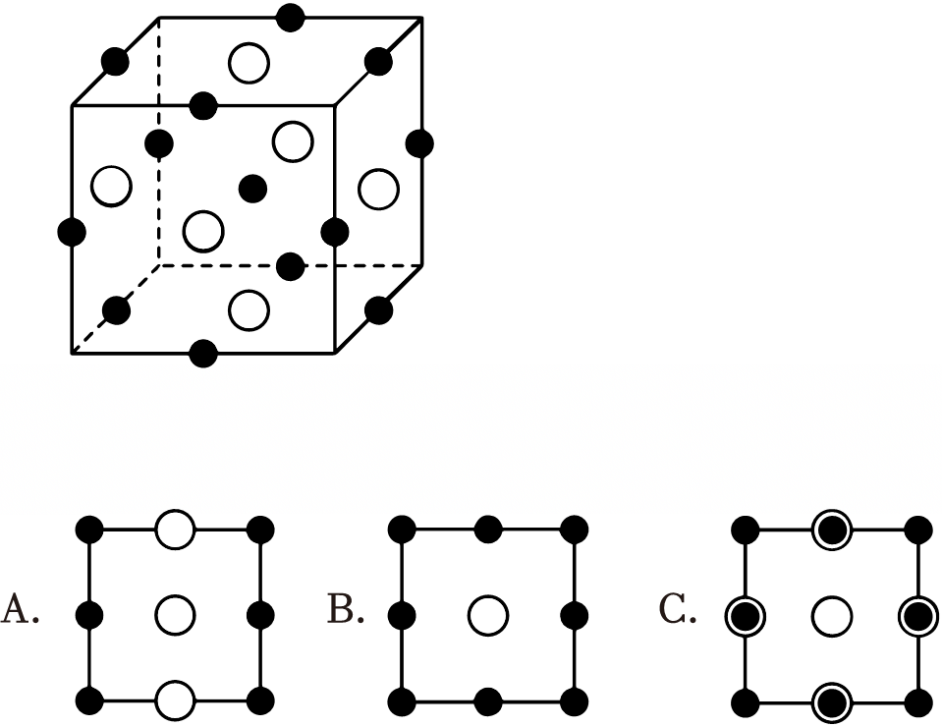

**参考答案与试题解析**

**一．工艺流程题（共20小题）**

1．（2025•福建模拟）硫酸铅广泛应用于制造铅蓄电池、白色颜料以及精细化工产品等。工业生产中利用方铅（主要成分为PbS，含有Al2O3，FeS2等杂质）制备PbSO4晶体，工艺流程如图：

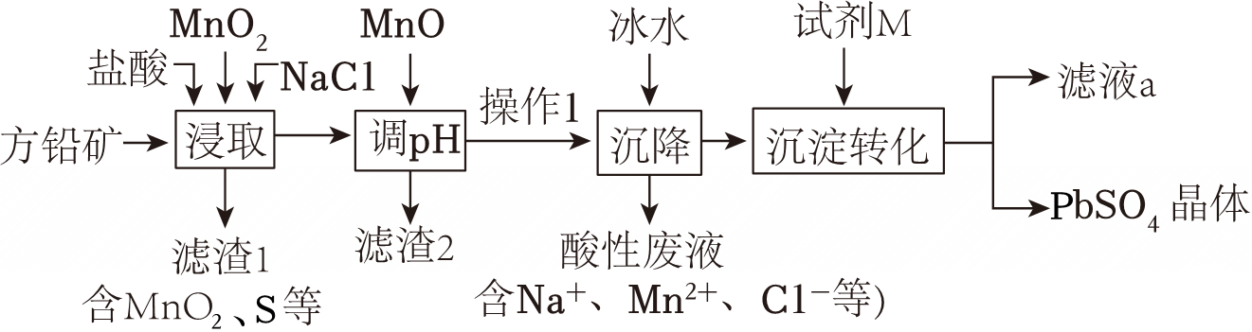

已知：①；

②。

（1）基态Pb原子的价层电子排布式为 　6s26p2　 。

（2）“浸取”时需要加热，由PbS转化为PbCl2和S的化学方程式为 　　 。

（3）滤渣2的主要成分是 　Fe（OH）3、Al（OH）3　 （填化学式）。

（4）“沉降”操作时加入冰水的作用是 　温度降低， $PbC1_{2}+2C1^{-}⇌PbCl_{4}^{2-}$ 平衡左移，使 $PbCl_{4}^{2-}$ 转化为PbCl2，便于析出PbCl2晶体（或PbCl2难溶于冷水，降低PbCl2的溶解度，便于析出PbCl2晶体　 。

（5）“沉淀转化”步骤完成后溶液中的 $SO_{4}^{2-}$ 浓度为1×10﹣5mol•L﹣1，则此时溶液中的Cl﹣浓度为 　0.1　 mol•L﹣1

（6）滤液a经过处理后可以返回到 　浸取　 工序循环利用，试剂M是 　Na2SO4/H2SO4　 。（填化学式）。

（7）PbS的立方晶胞如图所示，已知晶体密度为ρg•cm﹣3，阿伏加德罗常数的值为NA，则晶胞中硫离子与铅离子最近的距离为 $\frac{\sqrt{3}}{4}×\sqrt[3]{\frac{956}{ρN_{A}}}×10^{7}$　　 nm。

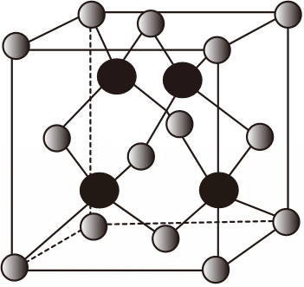

【答案】（1）6s26p2；

（2）；

（3）Fe（OH）3、Al（OH）3；

（4）温度降低，平衡左移，使转化为PbCl2，便于析出PbCl2晶体（或PbCl2难溶于冷水，降低PbCl2的溶解度，便于析出PbCl2晶体；

（5）0.1；

（6）浸取；Na2SO4/H2SO4；

（7）。

【分析】方铅矿精矿（主要成分为PbS，含有FeS2，Al2O3等杂质）和软锰矿（主要成分为MnO2）中加入稀盐酸，盐酸与MnO2、PbS发生反应生成PbCl2和S，MnO2被还原成Mn2+，加入的NaCl可促进反应PbCl2（s）+2Cl﹣（aq）⇌[PbCl4]2﹣ （aq）平衡正向移动使更多的Pb元素存在于溶液中，加入MnO调节溶液pH，使铁离子、铝离子转化成氢氧化铁沉淀、氢氧化铝沉淀除去，然后过滤；PbCl2难溶于冷水，将滤液冷水沉降过滤得到PbCl2晶体，之后加入稀硫酸或者硫酸钠发生沉淀转化，生成硫酸铅晶体，过滤得到晶体烘干得到硫酸铅粉末，滤液中主要成分为HCl，据此回答。

【解答】解：（1）Pb与C同主族，在第六周期，则基态Pb原子的价层电子排布式为6s26p2，

故答案为：6s26p2；

（2）结合分析可知，“浸取”时需要加热，由PbS转化为PbCl2和S的化学方程式为： $MnO_{2}+PbS+4HCl\frac{\underset{¯}{△}}{}PbCl_{2}+S+MnCl_{2}+2H_{2}O$，

故答案为： $MnO_{2}+PbS+4HCl\frac{\underset{¯}{△}}{}PbCl_{2}+S+MnCl_{2}+2H_{2}O$；

（3）根据分析可知，滤渣2的主要成分是Fe（OH）3、Al（OH）3，

故答案为：Fe（OH）3、Al（OH）3；

（4）结合分析可知，温度降低，平衡左移，使转化为PbCl2，便于析出PbCl2晶体（或PbCl2难溶于冷水，降低PbCl2的溶解度，便于析出PbCl2晶体，

故答案为：温度降低，平衡左移，使转化为PbCl2，便于析出PbCl2晶体（或PbCl2难溶于冷水，降低PbCl2的溶解度，便于析出PbCl2晶体；

（5）根据可知，c（Pb2+）＝10﹣3mol/L， $c(Cl^{-})=\sqrt{\frac{K_{sp}PbCl_{2}}{c(Pb^{2+})}}=0.1$ mol/L，

故答案为：0.1；

（6）根据分析可知，滤液a的主要成分为HCl，可以返回到浸取工序循环利用；试剂M是Na2SO4/H2SO4，

故答案为：浸取；Na2SO4/H2SO4；

（7）硫离子与铅离子最近的距离为体对角线的 $\frac{1}{4}$，由图可知，黑球有4个，在内部，灰球均摊为 $\frac{1}{2}×6+\frac{1}{8}×8=4$ 个，边长为 $\sqrt[3]{\frac{4×239}{ρN_{A}}}$ cm，所以硫离子与铅离子最近的距离为 $\frac{\sqrt{3}}{4}×\sqrt[3]{\frac{956}{ρN_{A}}}×10^{7}$ nm，

故答案为： $\frac{\sqrt{3}}{4}×\sqrt[3]{\frac{956}{ρN_{A}}}×10^{7}$。

【点评】本题主要考查制备实验方案的设计等，注意完成此题，可以从题干中抽取有用的信息，结合已有的知识进行解题。

2．（2025•福建模拟）三氧化二铬（Cr2O3）可用于制备陶瓷、合金、耐火材料等。由铬铁矿（含FeO•Cr2O3和少量Fe2O3、Al2O3、SiO2）制备Cr2O3的一种流程如图：

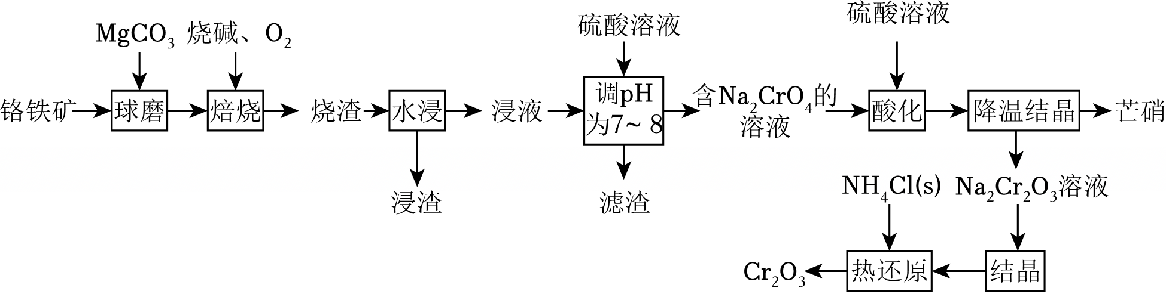

已知：

①，，，；当溶液中金属离子浓度≤1×10﹣5mol•L﹣1时，可认为该金属离子已沉淀完全。

②“水浸”所得浸渣的主要成分为Fe2O3和MgSiO3。

③，lg1.6≈0.2。

回答下列问题：

（1）“焙烧”时，SiO2发生反应的化学方程式为 　　 。

（2）“焙烧”时，每消耗1mol FeO•Cr2O3，需消耗 　1.75　 mol O2。

（3）该实验条件下，从浸渣中提取Fe2O3的方法为：将浸渣酸溶、过滤，得到金属离子浓度均为0.2mol•L﹣1的滤液；然后调节滤液pH的范围为 　3.2≤pH＜9（或3.2～9）　 ，过滤、洗涤、煅烧，得到Fe2O3产品。

（4）“调pH为7～8”和“酸化”两步不能合并，原因是 　两步合并可能会导致Al（OH）3溶解，降低产品纯度　 。“酸化”时，不能用盐酸代替硫酸，原因是 　酸性条件下Cl﹣能还原 $Cr_{2}O_{7}^{2-}$，降低产品产率并产生污染性气体Cl2　 。

（5）“热还原”过程中生成N2，反应的化学方程式为 　　 。

（6）Cr2O3晶胞结构如图所示，Cr2O3晶体的密度为ρg•cm﹣3，晶胞体积为Vnm3。晶胞结构示意图中的小黑球代表 　O2﹣　 （填“Cr3+”或“O2﹣”），阿伏加德罗常数NA＝ 　（或其他正确答案）　 mol﹣1。

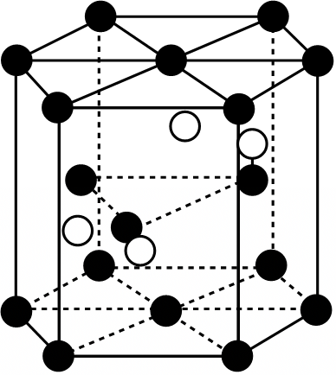

【答案】（1） $SiO_{2}+MgCO_{3}\frac{\underset{¯}{高温}}{}MgSiO_{3}+CO_{2}↑$；

（2）1.75；

（3）3.2≤pH＜9（或3.2～9）；

（4）两步合并可能会导致Al（OH）3溶解，降低产品纯度 酸性条件下Cl﹣能还原，降低产品产率并产生污染性气体Cl2；

（5）；

（6）O2﹣； （或其他正确答案）。

【分析】铬铁矿（含FeO•Cr2O3和少量Fe2O3、Al2O3、SiO2）加入碳酸镁与二氧化硅反应生成MgSiO3，“焙烧”时FeO•Cr2O3与NaOH和O2在高温下反应生成Fe2O3和Na2CrO4，“水浸”所得浸渣的主要成分为Fe2O3和MgSiO3，加入硫酸调pH得到Al（OH）3沉淀，Na2CrO4溶液加入硫酸转化为Na2Cr2O7，“热还原”过程为NH4Cl与Na2Cr2O7反应生成Cr2O3和N2。

【解答】解：（1）焙烧时，碳酸镁与二氧化硅反应生成MgSiO3和二氧化碳，化学方程式为：，

故答案为：；

（2）“焙烧”时，FeO•Cr2O3发生反应的化学方程式为8Na2CrO4+8H2O，每消耗1mol FeO•Cr2O3，需消耗1.75mol O2，

故答案为：1.75；

（3）浸渣的主要成分为Fe2O3和MgSiO3。从浸渣中提取Fe2O3时，调节滤液pH的目的是将Fe3+沉淀完全，而Mg2+不形成沉淀。当Fe3+沉淀完全时，溶液中，则，即pH≥3.2；当Mg2+不形成沉淀时，溶液中 $c(OH^{-})＜\sqrt{\frac{2×10^{-11}}{0.2}}mol⋅L^{-1}=$ 1×10﹣5mol•L﹣1，则c（H+）＞1×10﹣9mol•L﹣1，即pH＜9，则调节滤液pH的范围为3.2≤pH＜9，

故答案为：3.2≤pH＜9（或3.2～9）；

（4）用硫酸溶液“调pH为7～8”的目的是使 ${[Al{(OH)}_{4}]}^{-}$ 完全转化为Al（OH）3，“酸化”的目的是使充分转化为 $Cr_{2}O_{7}^{2-}$。两步合并可能会导致Al（OH）3溶解，降低产品纯度。“酸化”时，不能用盐酸代替硫酸，因为酸性条件下Cl﹣能还原 $Cr_{2}O_{7}^{2-}$，降低产品产率并产生污染性气体Cl2，

故答案为：两步合并可能会导致Al（OH）3溶解，降低产品纯度 酸性条件下Cl﹣能还原，降低产品产率并产生污染性气体Cl2；

（5）“热还原”过程中NH4Cl与Na2Cr2O7反应生成Cr2O3和N2，反应的化学方程式为：，

故答案为：；

（6）Cr2O3晶胞中Cr3+与O2﹣的个数比应为2：3，根据晶胞结构可以看出，小白球的数目为4，小黑球的数目为 $12×\frac{1}{6}+2×\frac{1}{2}+3=6$，则小白球数目：小黑球数目＝4：6＝2：3，对照化学式可知，小黑球代表O2﹣。1个晶胞含2个Cr2O3，则晶胞的质量为g；晶胞的体积为V×10﹣21cm3。晶体的密度，则阿伏加德罗常数 $N_{A}=\frac{3.04×10^{23}}{rV}mol^{-1}$，

故答案为：O2﹣； （或其他正确答案）。

【点评】本题主要考查制备实验方案的设计等，注意完成此题，可以从题干中抽取有用的信息，结合已有的知识进行解题。

3．（2025•山东模拟）FePO4常用于电极材料，工业利用制备FeSO4•7H2O产生的废渣[含FeSO4、Fe2（SO4）3、TiOSO4、MgSO4、MnSO4等]和有机合成废旧还原剂（含NaH2PO2、Na2HPO3）合成电池级FePO4•2H2O流程如图所示：

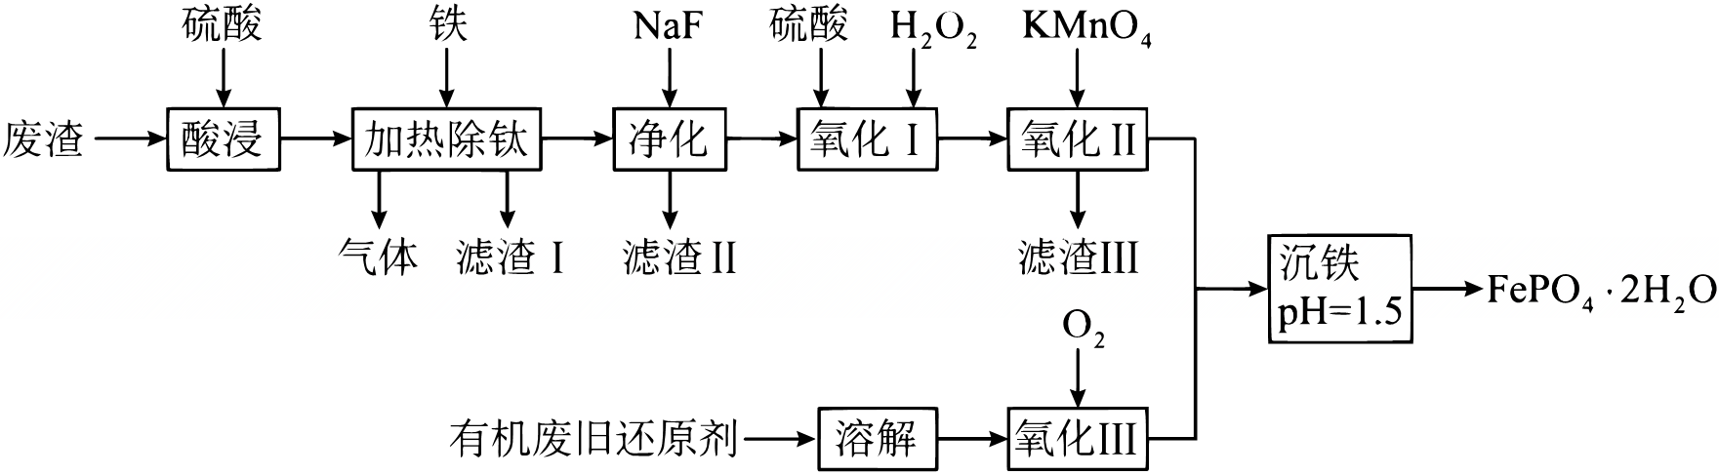

已知：①TiO2+发生水解；②MnO2为难溶于水的黑色沉淀；③当溶液中某离子浓度c（Mn+）≤1×10﹣5mol•L﹣1时，可认为该离子沉淀完全；③常温下，几种沉淀的Ksp如表所示：

|  |  |  |  |  |  |  |  |
| --- | --- | --- | --- | --- | --- | --- | --- |
|  | Fe（OH）3 | Mg（OH）2 | Mn（OH）2 | Fe（OH）2 | FeF2 | MgF2 | MnF2 |
| Ksp | 1×10﹣38 | 5×10﹣12 | 5×10﹣12 | 5×10﹣17 | 8×10﹣5 | 1×10﹣11 | 5×10﹣3 |

回答下列问题：

（1）“加热除钛”操作中加入铁粉的目的是 　将Fe3+还原为Fe2+防止生成Fe（OH）3沉淀，消耗H+促使TiO2+水解　 ，“滤渣Ⅰ”经脱水处理后，在电弧炉中高温加热可与B2O3、碳粉（稍过量）反应制备导电陶瓷材料（TiB2），写出制备TiB2的化学方程式 　　 。

（2）“净化”操作时，若溶液体积为200mL，c（Fe2+）为1.0mol•L﹣1，其他金属阳离子浓度为0.01mol•L﹣1，为了达到流程目的，加入NaF物质的量至少为 　0.0042　 mol。

（3）“氧化Ⅰ”操作时，若加入H2O2速率过快，会导致H2O2用量大幅增大，其原因是 　Mn2+、Fe3+催化H2O2分解，导致其用量大幅增加　 ，“氧化Ⅱ”操作中发生反应的离子方程式为 　　 。

（4）H3PO2、H3PO3与足量NaOH溶液反应生成NaH2PO2、Na2HPO3，则有机废旧还原剂中含NaH2PO2、Na2HPO3属于 　正　 盐（填“酸式”“碱式”或“正”），“沉铁”操作中如果体系pH值过高或过低，均导致FePO4•2H2O产量降低，pH过低导致产量降低的原因是 　转化为、或H3PO4等形式，不易转化为FePO4•2H2O　 。“沉铁”后的余液中含有大量的Na2SO4，Na2SO4溶解度与温度关系如图所示，从余液中提取Na2SO4的操作是 　蒸发结晶，趁热过滤　 。

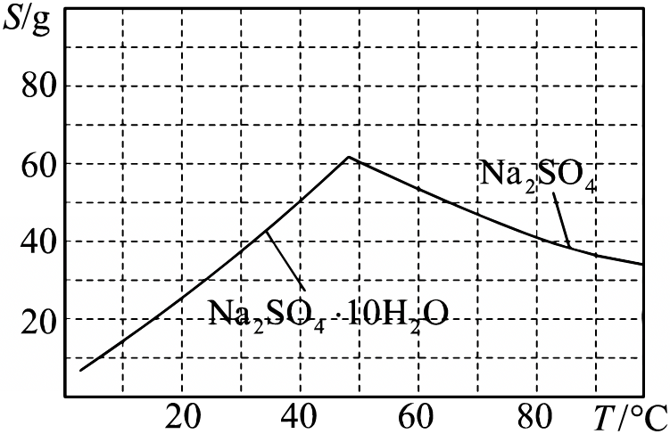

【答案】（1）将Fe3+还原为Fe2+防止生成Fe（OH）3沉淀，消耗H+促使TiO2+水解；；

（2）0.0042；

（3）Mn2+、Fe3+催化H2O2分解，导致其用量大幅增加； ；

（4）正； 转化为、或H3PO4等形式，不易转化为FePO4•2H2O；蒸发结晶，趁热过滤。

【分析】加入硫酸进行酸浸，生成Fe2+、Fe3+、TiO2+、Mg2+、Mn2+等离子，加入铁以后，加热除钛，同时将Fe3+还原为Fe2+，剩余的酸与铁反应生成氢气，滤渣主要是TiO2•xH2O，加入氟化钠，除去镁离子，生成氟化镁沉淀，加入硫酸和双氧水，将Fe2+氧化为Fe3+，加入高锰酸钾，把Mn2+氧化为MnO2除去；把废旧还原剂（含NaH2PO2、Na2HPO3）与氧气反应，氧化为，最后与Fe2+反应生成FePO4•2H2O。

【解答】解：（1）结合题干信息及流程可知，加入铁粉的目的是消耗H+促使TiO2+水解成为生成TiO2•xH2O，同时将Fe3+还原为Fe2+；由于加入稍过量的碳粉，故碳的氧化产物为CO，该方程式为 $TiO_{2}+B_{2}O_{3}+5C\frac{\underset{¯}{高温}}{}TiB_{2}+5CO↑$，

故答案为：将Fe3+还原为Fe2+防止生成Fe（OH）3沉淀，消耗H+促使TiO2+水解；；

（2）设加入NaF的物质的量为xmol，可列下列三段式：

$\begin{matrix} & Mg^{2+} & + & 2F^{-} & ⇌ & MgF_{2} \\ 开始浓度(mol/L) & 0.01 & & \frac{x}{0.2} & & \\ 反应浓度(mol/L) & ≈0.01 & & ≈0.02 & & \\ 剩余浓度(mol/L) & 10^{-5} & & \frac{x}{0.2}-0.02 & & \end{matrix}$

故存在 $10^{-5}×(\frac{x}{0.2}-0.02)=1×10^{-11}$，解得x＝0.0042，故加入NaF的物质的量至少为0.0042mol，

故答案为：0.0042；

（3）Mn2+、Fe3+催化H2O2分解，导致其用量大幅增加；由流程分析可知，“氧化Ⅱ”操作中发生反应的离子方程式为 $3Mn^{2+}+2MnO_{4}^{-}+2H_{2}O=5MnO_{2}↓+4H^{+}$，

故答案为：Mn2+、Fe3+催化H2O2分解，导致其用量大幅增加； $3Mn^{2+}+2MnO_{4}^{-}+2H_{2}O=5MnO_{2}↓+4H^{+}$；

（4）足量NaOH溶液与酸反应生成的盐为正盐； $PO_{4}^{3-}$ 为弱酸根，pH值过低时，c（H+）较大， $PO_{4}^{3-}$ 会与H+结合，转化为、或H3PO4等形式，不易转化为FePO4•2H2O；由Na2SO4溶解度与温度关系图可知，Na2SO4溶解度随温度升高而降低，故应在较高温度下蒸发结晶、趁热过滤来获得Na2SO4固体，

故答案为：正； 转化为、或H3PO4等形式，不易转化为FePO4•2H2O；蒸发结晶，趁热过滤。

【点评】本题主要考查制备实验方案的设计等，注意完成此题，可以从题干中抽取有用的信息，结合已有的知识进行解题。

4．（2025•仓山区校级二模）工业常以黄铁矿（主要成分为FeS2）和软锰矿（主要成分为MnO2，杂质为Fe、Mg、Al、Si等元素的氧化物）为原料制备MnSO4，其工艺流程如图所示。

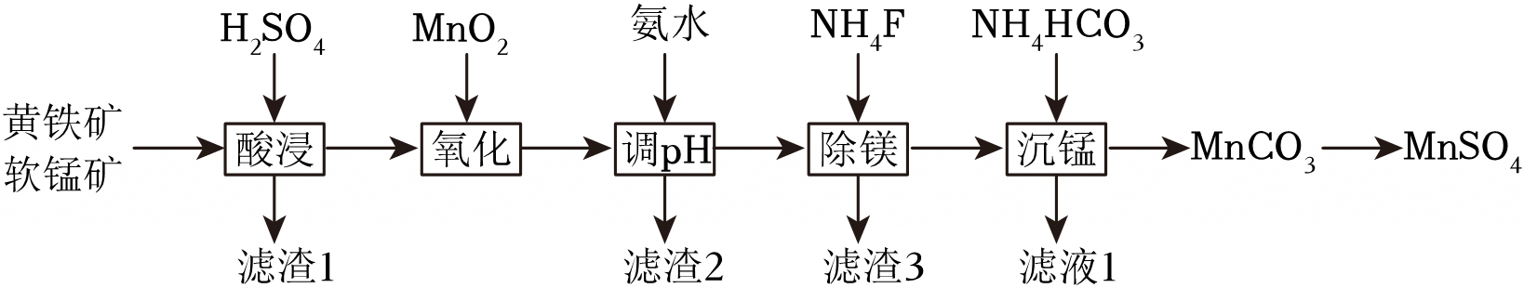

已知：常温下，lgKb（NH3•H2O）＝﹣4.7。相关金属离子[c（Mn+）＝0.1mol•L﹣1]形成氢氧化物沉淀的pH范围如下表所示：

|  |  |  |  |  |  |
| --- | --- | --- | --- | --- | --- |
| 金属离子 | Mn2+ | Fe2+ | Fe3+ | Mg2+ | Al3+ |
| 开始沉淀的pH | 8.1 | 6.3 | 1.5 | 8.9 | 3.4 |
| 完全沉淀的pH | 10.1 | 8.3 | 2.8 | 10.9 | 4.7 |

（1）“酸浸”时，滤渣1的成分为S和 　SiO2　 （填化学式）。

（2）“氧化”涉及主要反应的化学方程式为 　MnO2+2FeSO4+2H2SO4＝MnSO4+Fe2（SO4）3+2H2O　 。

（3）“调pH”的目的是除铁和铝，则调节pH的合理范围为 　4.7≤pH＜8.1　 。当铁恰好沉淀完全时，溶液中 $\frac{c(NH_{4}^{+})}{c(NH_{3}⋅H_{2}O)}=$　106.5　 。

（4）“除镁”时，若溶液pH太小会导致除镁不完全，试分析原因：　利用反应Mg2++2F﹣＝MgF2↓除镁，若pH太小，H++F﹣⇌HF正向移动，c（F﹣）减小，除镁不完全　 。

（5）“沉锰”时，涉及主要反应的离子方程式为 $Mn^{2+}+2HCO_{3}^{-}=MnCO_{3}↓+CO_{2}↑+H_{2}O$　　 。

（6）一定温度下，向MnSO4溶液中加入氨水，同时通入空气，可制得某种锰的氧化物，其立方晶胞结构及小立方体A、B的结构如图所示，则该氧化物的化学式为 　Mn3O4　 。若晶胞密度为ρg•cm﹣3，NA为阿伏加德罗常数的值，则晶胞边长为 $\sqrt[3]{\frac{16×32+55×24}{N_{A}⋅ρ⋅10^{-21}}}$　　 nm（列出计算式即可）。

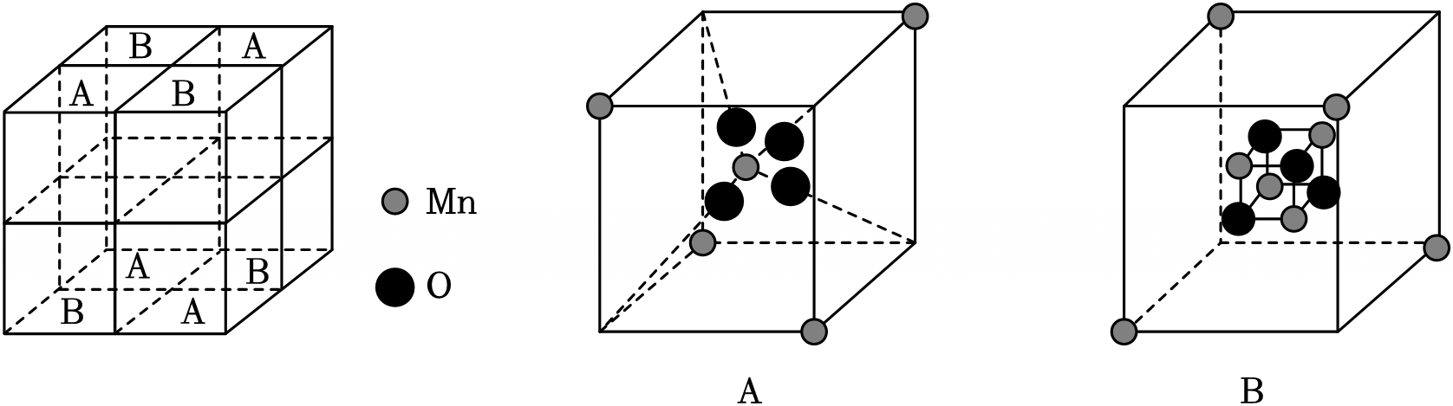

【答案】（1）SiO2；

（2）MnO2+2FeSO4+2H2SO4＝MnSO4+Fe2（SO4）3+2H2O；

（3）4.7≤pH＜8.1；106.5；

（4）利用反应Mg2++2F﹣＝MgF2↓除镁，若pH太小，H++F﹣⇌HF正向移动，c（F﹣）减小，除镁不完全；

（5）；

（6）Mn3O4； 。

【分析】黄铁矿（主要成分为FeS2）和软锰矿（主要成分为MnO2，杂质为Fe、Mg、Al、Si等元素的氧化物）中加硫酸酸浸溶解时除二氧化硅不溶于硫酸，FeS2被MnO2氧化生成S单质，故滤渣1为S和SiO2，其他金属氧化物均溶于硫酸转变成相应的硫酸盐；氧化过程中加入二氧化锰将亚铁离子氧化成三价铁离子，然后加氨水调节溶液的pH值将铝离子和三价铁离子转变成氢氧化物沉淀除去，故滤渣2为Fe（OH）3和Al（OH）3，过滤后滤液加NH4F，将镁离子转化为MgF2除去滤渣3为MgF2，过滤后在滤液中加碳酸氢铵溶液，将锰离子转变成碳酸锰沉淀，然后过滤后将碳酸锰溶于适量的稀硫酸得到硫酸锰的溶液，据此解答。

【解答】解：（1）由分析知，“酸浸”时，滤渣1的成分为S和SiO2，

故答案为：SiO2；

（2）“氧化”时是将亚铁离子氧化成三价铁离子，化学方程式为MnO2+2FeSO4+2H2SO4＝MnSO4+Fe2（SO4）3+2H2O，

故答案为：MnO2+2FeSO4+2H2SO4＝MnSO4+Fe2（SO4）3+2H2O；

（3）“调pH”的目的是除铁和铝，需要保证三价铁离子和铝离子完全除去，而锰离子不能沉淀，由表中数据值，调节pH的合理范围为4.7≤pH＜8.1，当铁离子恰好沉淀完全时，溶液的pH为2.8，c（OH﹣）＝10﹣14﹣（﹣2.8）＝10﹣11.2，由 $K_{b}=\frac{c(NH_{4}^{+})c(OH^{-})}{c(NH_{3}⋅H_{2}O)}=10^{-4.7}$，溶液中 $\frac{c(NH_{4}^{+})}{c(NH_{3}⋅H_{2}O)}=\frac{K_{b}}{c(OH^{-})}=\frac{10^{-4.7}}{10^{-11.2}}=10^{6.5}$，

故答案为：4.7≤pH＜8.1；106.5；

（4）“除镁”时，利用反应Mg2++2F﹣＝MgF2↓除镁，若pH太小，H++F﹣⇌HF正向移动，c（F﹣）减小，除镁不完全，

故答案为：利用反应Mg2++2F﹣＝MgF2↓除镁，若pH太小，H++F﹣⇌HF正向移动，c（F﹣）减小，除镁不完全；

（5）“沉锰”时，滤液中加碳酸氢铵溶液，将锰离子转变成碳酸锰沉淀，离子方程式为 $Mn^{2+}+2HCO_{3}^{-}=MnCO_{3}↓+CO_{2}↑+H_{2}O$，

故答案为： $Mn^{2+}+2HCO_{3}^{-}=MnCO_{3}↓+CO_{2}↑+H_{2}O$；

（6）由图知，晶胞结构由4个小立方体A和4个小立方体B构成，由A知，Mn位于体心和顶点，共含有 $1+\frac{1}{8}×4=\frac{3}{2}$，O位于体内，共有4个，由B知，Mn位于内部和顶点，共含有 $4+\frac{1}{8}×4=\frac{9}{2}$，O位于体内，共有4个，故该晶胞中Mn原子个数为 $\frac{3}{2}×4+\frac{9}{2}×4=24$，O原子个数为4×4+4×4＝32，故则该氧化物的化学式为Mn3O4；若晶胞密度为ρg•cm﹣3，NA为阿伏加德罗常数的值，设晶胞边长为anm，则ρg•cm﹣3，则晶胞边长为 $\sqrt[3]{\frac{16×32+55×24}{N_{A}⋅ρ⋅10^{-21}}}$，

故答案为：Mn3O4； 。

【点评】本题主要考查制备实验方案的设计等，注意完成此题，可以从题干中抽取有用的信息，结合已有的知识进行解题。

5．（2025•淄博一模）为推动生产方式的绿色化转型，工业上以软锰矿（主要成分为MnO2，含PbSO4、CaSO4、SiO2）制Mn并协同回收Pb、Ca，以实现绿色化生产的流程如下

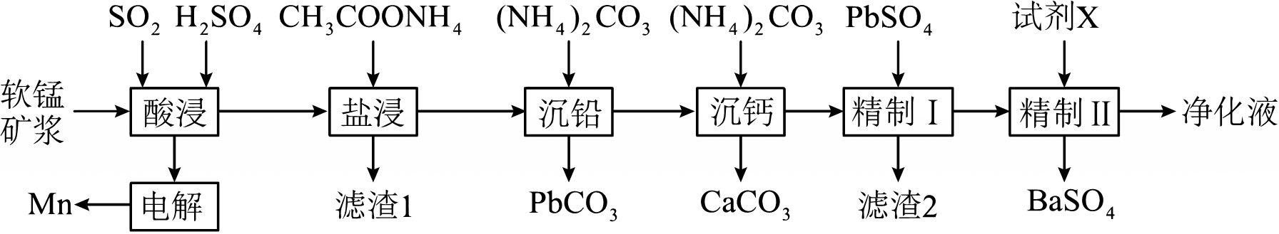

已知：Ⅰ．25℃，K＝106.4：

K＝1014.0

11.25℃， $K_{sp}[PbCO_{3}]=10^{-13.0}$， $K_{sp}[CaCO_{3}]=10^{-8.5}$， $K_{sp}[PbSO_{4}]=10^{-7.6}$

回答下列问题：

（1）“酸浸”中主要反应的化学方程式为 　MnO2+SO2＝MnSO4　 。

（2）“盐浸”中Pb、Ca转换为可溶性配合物。反应 $PbSO_{4}(s)+3CH_{3}COO^{-}(aq)⇌{[Pb{(CH_{3}COO)}_{3}]}^{-}(aq)+SO_{4}^{2-}(aq)$，25℃时，其平衡常数K＝ 　10﹣1.2　 ；滤渣1主要成分的化学式为 　SiO2　 。

（3）“沉铅”中，加入（NH4）2CO3至Ca2+开始沉淀时，溶液中 　104.5　 。若（NH4）2CO3浓度过大，将导致沉铅率降低，其原因是 　（NH4）2CO3浓度过大时，溶液中c（OH﹣）增大，平衡： $Pb^{2+}(aq)+3OH^{-}(aq)⇌{[Pb{(OH)}_{3}]}^{-}(aq)$ 右移，导致沉铅率降低　 。

（4）“精制I”发生反应的离子方程式为 　PbSO4（s）（aq）⇌PbCO3（S）（aq）　 。净化液可返回 　盐浸　 工序循环使用。

（5）电解制锰如图所示，则b极的电极反应式为 $2H_{2}O-4e^{-}=O_{2}↑+4H^{+}$　　 。电解时需保持阴极室溶液pH不宜过低的原因是 　pH过低，电解液中c（H+）大，氧化性增强，H+优先在阴极放电　 。

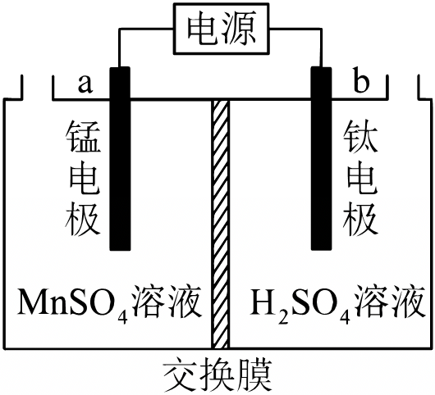

【答案】（1）MnO2+SO2＝MnSO4；

（2）10﹣1.2；SiO2；

（3）104.5；（NH4）2CO3浓度过大时，溶液中c（OH﹣）增大，平衡： $Pb^{2+}(aq)+3OH^{-}(aq)⇌{[Pb{(OH)}_{3}]}^{-}(aq)$ 右移，导致沉铅率降低；

（4）PbSO4（s）（aq）⇌PbCO3（S）（aq）；盐浸；

（5） $2H_{2}O-4e^{-}=O_{2}↑+4H^{+}$；pH过低，电解液中c（H+）大，氧化性增强，H+优先在阴极放电。

【分析】工业上以软锰矿（主要成分为MnO2，含PbSO4、CaSO4、SiO2）制Mn并协同回收Pb、Ca，软锰矿浆通入SO2、H2SO4酸浸，还原MnO2为硫酸锰，过滤得到滤液为MnSO4溶液，电解MnSO4溶液得到Mn，滤渣主要为PbSO4、CaSO4、SiO2，加入醋酸铵盐浸，PbSO4、CaSO4转化为配合物，SiO2不溶，过滤得到滤渣1为SiO2，滤液加入碳酸铵，醋酸铅转化为PbCO3，过滤得到PbCO3，滤液中加入碳酸铵沉钙，过滤得到碳酸钙，滤液加入硫酸铅，过量的碳酸根离子生成碳酸铅，则滤渣2为碳酸铅，过滤后加入醋酸钡生成硫酸钡沉淀和醋酸铵，过滤得到硫酸钡和含醋酸铵的净化液，净化液返回盐浸步骤循环利用，据此解答。

【解答】解：（1）“酸浸”中主要为还原MnO2为硫酸锰，反应的化学方程式为MnO2+SO2＝MnSO4，

故答案为：MnO2+SO2＝MnSO4；

（2）反应，25℃时平衡常数；根据分析，滤渣1主要成分的化学式为SiO2，

故答案为：10﹣1.2；SiO2；

（3）“沉铅”中，加入（NH4）2CO3至Ca2+开始沉淀时，溶液中104.5。若（NH4）2CO3浓度过大，将导致沉铅率降低，其原因是（NH4）2CO3浓度过大时，溶液中c（OH﹣）增大，平衡， $Pb^{2+}(aq)+3OH^{-}(aq)⇌{[Pb{(OH)}_{3}]}^{-}(aq)$ 右移，导致沉铅率降低，

故答案为：104.5；（NH4）2CO3浓度过大时，溶液中c（OH﹣）增大，平衡： $Pb^{2+}(aq)+3OH^{-}(aq)⇌{[Pb{(OH)}_{3}]}^{-}(aq)$ 右移，导致沉铅率降低；

（4）“精制Ⅰ”发生反应主要是硫酸铅转化为碳酸铅，离子方程式为PbSO4（s）（aq）⇌PbCO3（S）（aq）。根据分析，净化液可返回盐浸工序循环使用，

故答案为：PbSO4（s）（aq）⇌PbCO3（S）（aq）；盐浸；

（5）电解制锰过程中，Mn2+在阴极得到电子生成Mn，则a为阴极，b为阳极，阳极水失去电子生成氧气，则b极的电极反应式为 $2H_{2}O-4e^{-}=O_{2}↑+4H^{+}$。电解时需保持阴极室溶液pH不宜过低的原因是pH过低，电解液中c（H+）大，氧化性增强，H+优先在阴极放电，

故答案为： $2H_{2}O-4e^{-}=O_{2}↑+4H^{+}$；pH过低，电解液中c（H+）大，氧化性增强，H+优先在阴极放电。

【点评】本题主要考查物质分离和提纯的方法和基本操作综合应用等，注意完成此题，可以从题干中抽取有用的信息，结合已有的知识进行解题。

6．（2025•重庆模拟）镍、钴及其化合物在工业上有广泛的应用。以含镍废料（主要成分为NiO，含少量FeO、Fe2O3、CoO、BaO和SiO2）为原料制备NiSO4•6H2O和CoCO3的工艺流程如图。

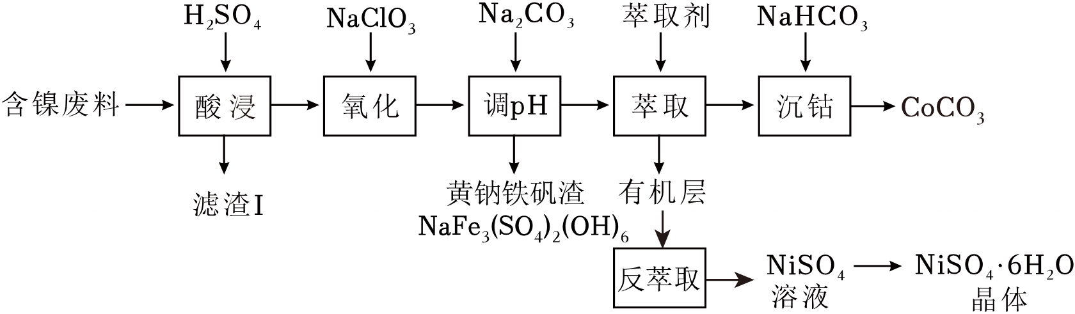

回答下列问题：

（1）基态Co原子的价层电子的轨道表示式为 　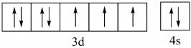　 。

（2）“滤渣Ⅰ”主要成分是 　SiO2、BaSO4　 （填化学式）。

（3）“调pH”过程中生成黄钠铁钒沉淀，该反应的离子方程式为 $3Fe^{3+}+Na^{+}+2SO_{4}^{2-}+3CO_{3}^{2-}+3H_{2}O=NaFe_{3}{(SO_{4})}_{2}{(OH)}_{6}↓+3CO_{2}↑$　　 。

（4）①“萃取”时需充分振荡，目的是 　大有机溶剂与溶液的接触面积，提高Ni2+的萃取率　 。

②“萃取”和“反萃取”可简单表示为： $2HX+Ni^{2+}⇌NiX_{2}+2H^{+}$。在萃取过程中加入适量氨水，其作用是 　消耗H+，促进平衡向正反应方向移动，提高萃取率　 。

（5）常温下， $K_{sp}[Co{(OH)}_{2}]=2×10^{-15}$，若起始时c（Co2+）＝0.05mol/L，“沉钴”过程中应控制pH＜　7.3　 （lg2＝0.3）。

（6）CoCO3在空气中能受热分解，测得剩余固体的质量与起始CoCO3的质量的比值（剩余固体的质量分数）随温度变化曲线如图所示。

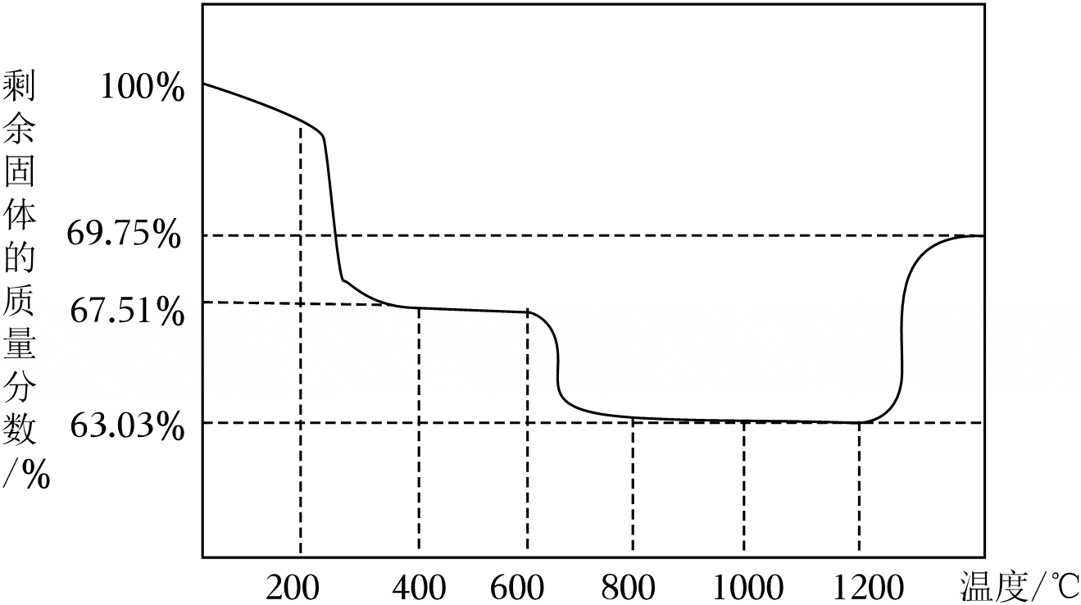

将CoCO3固体置于热解装置中，通入空气流，在 　400℃～600　 ℃（填范围）煅烧至恒重即可得到Co3O4（已知CoCO3的摩尔质量为119g/mol，Co3O4的摩尔质量为241g/mol）。

【答案】（1）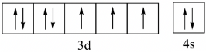；

（2）SiO2、BaSO4；

（3）；

（4）①大有机溶剂与溶液的接触面积，提高Ni2+的萃取率；

②消耗H+，促进平衡向正反应方向移动，提高萃取率；

（5）7.3；

（6）400℃～600。

【分析】工业上以含镍废料（主要成分为NiO，含少量FeO、Fe2O3、CoO、BaO和SiO2）为原料制备NiSO4•6H2O和CoCO3的工艺流程为：将含镍废料先加稀硫酸进行酸浸，SiO2不溶，BaO与H2SO4反应生成BaSO4沉淀，过滤后形成滤渣I除去；其余氧化物溶于稀硫酸转化为含Ni2+、Fe2+、Fe3+、Co2+、H+的酸性滤液，在滤液中加入NaClO3将Fe2+氧化为Fe3+，再加入Na2CO3调节溶液pH，将Fe3+转化为NaFe3（SO4）2（OH）6沉淀过滤除去，剩下含Ni2+、Co2+的滤液加入有机萃取剂把Ni2+萃取到有机溶剂中分液进行分离，然后往有机层中加入硫酸进行反萃取重新得到NiSO4，经过一系列处理得到产品之一NiSO4•6H2O；前面萃取分液后含Co2+的水层加入NaHCO3沉钴后得到产品之二CoCO3，据此分析解答。

【解答】解：工业上以含镍废料（主要成分为NiO，含少量FeO、Fe2O3、CoO、BaO和SiO2）为原料制备NiSO4•6H2O和CoCO3的工艺流程为：将含镍废料先加稀硫酸进行酸浸，SiO2不溶，BaO与H2SO4反应生成BaSO4沉淀，过滤后形成滤渣I除去；其余氧化物溶于稀硫酸转化为含Ni2+、Fe2+、Fe3+、Co2+、H+的酸性滤液，在滤液中加入NaClO3将Fe2+氧化为Fe3+，再加入Na2CO3调节溶液pH，将Fe3+转化为NaFe3（SO4）2（OH）6沉淀过滤除去，剩下含Ni2+、Co2+的滤液加入有机萃取剂把Ni2+萃取到有机溶剂中分液进行分离，然后往有机层中加入硫酸进行反萃取重新得到NiSO4，经过一系列处理得到产品之一NiSO4•6H2O；前面萃取分液后含Co2+的水层加入NaHCO3沉钴后得到产品之二CoCO3；

（1）Co为27号元素，位于周期表中第四周期第Ⅷ族，基态Co原子的价层电子排布式为：3d74s2，则基态Co原子的价层电子的轨道表示式为：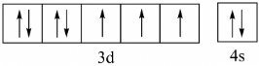，

故答案为：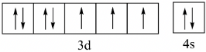；

（2）滤渣I的主要成分为不与稀硫酸反应的SiO2以及能与稀硫酸反应的BaO生成的BaSO4沉淀，

故答案为：SiO2、BaSO4；

（3）“调pH”过程是使Fe3+在Na2CO3溶液中最后转化为NaFe3（SO4）2（OH）6沉淀的过程，则反应的离子方程式为： $3Fe^{3+}+Na^{+}+2SO_{4}^{2-}+3CO_{3}^{2-}+3H_{2}O=NaFe_{3}{(SO_{4})}_{2}{(OH)}_{6}↓+3CO_{2}↑$，

故答案为： $3Fe^{3+}+Na^{+}+2SO_{4}^{2-}+3CO_{3}^{2-}+3H_{2}O=NaFe_{3}{(SO_{4})}_{2}{(OH)}_{6}↓+3CO_{2}↑$；

（4）①“萃取”的目的是将含Ni2+、Co2+的滤液加入有机萃取剂把Ni2+萃取到有机溶剂中通过分液进行分离，萃取中充分振荡的目的是：增大有机溶剂与溶液的接触面积，提高Ni2+的萃取率，

故答案为：大有机溶剂与溶液的接触面积，提高Ni2+的萃取率；

②“萃取”和“反萃取”可简单表示为： $2HX+Ni^{2+}⇌NiX_{2}+2H^{+}$，正反应为萃取过程，逆反应为反萃取过程；在萃取过程中加入适量氨水，可以消耗H+，促进平衡向正反应方向移动，提高萃取率，

故答案为：消耗H+，促进平衡向正反应方向移动，提高萃取率；

（5）常温下， $K_{sp}[Co{(OH)}_{2}]=2×10^{-15}$，若起始时c（Co2+）＝0.05mol/L，“沉钴”时的pH为： $K_{sp}[Co{(OH)}_{2}]=c(Co^{2+})⋅c^{2}(OH^{-})=2×10^{-15}⇒c^{2}(OH^{-})=\frac{2×10^{-15}}{c(Co^{2+})}=\frac{2×10^{-15}}{0.05}=4×10^{-14}$，解得c（OH﹣）＝2×10﹣7mol•L﹣1，则pOH＝﹣（lg2×10﹣7）＝7﹣lg2＝7﹣0.3＝6.7，pH＝14﹣pOH＝14﹣6.7＝7.3，最后得到“沉钴”过程中应控制pH＜7.3，

故答案为：7.3；

（6）CoCO3在空气中能受热分解，CoCO3受热后得到的产物可能是：CoO、Co2O3、Co3O4，取1mol CoCO3（119g）分别得到上面3种产物的剩余固体的质量分数为： $ψ(CoO)=\frac{(59+16)}{119}×100\%=63.03\%$、 $ψ(Co_{2}O_{3})=\frac{(59×2+16×3)×\frac{1}{2}}{119}×100\%=69.75\%$、 $ψ(Co_{3}O_{4})=\frac{(59×3+16×4)×\frac{1}{3}}{119}×100\%=67.51\%$；在400℃～600℃煅烧至恒重即可得到Co3O4，

故答案为：400℃～600。

【点评】本题考查分离提纯，侧重考查学生分离提纯基础知识的掌握情况，试题难度中等。

7．（2025•衡阳县一模）硒和碲是重要的稀散元素，都可以作为半导体材料。一种从碲碱渣（碲和硒的含量较高，还含有少量Cu、Pb等元素）分离硒回收碲的工艺流程如图：

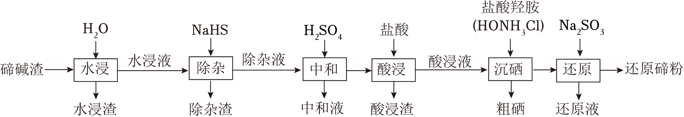

已知：①水浸液的主要成分为NaTeO3、Na2SeO3及少量可溶性的铜、铅化合物等。

②TeO2为两性氧化物，微溶于水。

③亚硒酸为二元弱酸，

回答下列问题：

（1）硒与氧同族，基态Se原子价电子排布式为 　4s24p4　 。

（2）“除杂渣”的主要成分为 　CuS、PbS　 。

（3）“中和”时控制pH为4～5，生成TeO2沉淀，若硫酸过量，将导致Te的回收率下降的原因是 　TeO2为两性氧化物，会与过量的硫酸反应进入中和液中导致碲元素损失　 。

（4）“酸浸液”中硒主要以亚硒酸的形式存在。若控制“酸浸液”的pH为2，此时溶液中 $\frac{c(SeO_{3}^{2-})}{c(H_{2}SeO_{3})}=$　6.75×10﹣7　 。

（5）“沉硒”时生成了一种无污染的单质气体，写出“沉硒”时发生的主要反应的化学方程式 　H2SeO3+4HONH3Cl＝Se↓+2N2↑+7H2O+4HCl　 。

（6）碘量法测定“粗硒”中硒的含量，过程如下：

取0.1000g粗硒，加入足量硫酸和硝酸，充分反应生成H2SeO3，再加热至90℃使过量的硝酸挥发；继续向H2SeO3溶液中加入过量的KI溶液，生成Se和I2；然后滴入2滴淀粉溶液，用0.4000mol/LNa2S2O3溶液滴定（2Na2S2O3+I2＝2NaI+Na2S4O6）。重复上述操作2次，消耗的Na2S2O3溶液的平均体积为12.50mL。①判断滴定至终点的方法是 　滴入半滴Na2S2O3标准溶液，溶液蓝色消失，且半分钟内不变色　 。

②该粗硒的纯度为 　98.75%　 。

【答案】（1）4s24p4；

（2）CuS、PbS；

（3）TeO2为两性氧化物，会与过量的硫酸反应进入中和液中导致碲元素损失；

（4）6.75×10﹣7；

（5）H2SeO3+4HONH3Cl＝Se↓+2N2↑+7H2O+4HCl；

（6）①滴入半滴Na2S2O3标准溶液，溶液蓝色消失，且半分钟内不变色；

②98.75%。

【分析】碲碱渣（碲和硒的含量较高，还含有少量Cu、Pb等元素）加水水浸得到水浸渣和水浸液，水浸液的主要成分为NaTeO3、Na2SeO3及少量可溶性的铜、铅化合物等，加入NaHS除杂，得到除杂渣，主要成分为CuS、PbS，除杂液加入硫酸中和得到中和固体物质，固体物质用盐酸酸浸得到酸浸渣和酸浸液，酸浸液加入盐酸羟胺沉硒得到粗硒，溶液再加入亚硫酸钠还原得到还原液和还原碲粉。

【解答】解：碲碱渣（碲和硒的含量较高，还含有少量Cu、Pb等元素）加水水浸得到水浸渣和水浸液，水浸液的主要成分为NaTeO3、Na2SeO3及少量可溶性的铜、铅化合物等，加入NaHS除杂，得到除杂渣，主要成分为CuS、PbS，除杂液加入硫酸中和得到中和固体物质，固体物质用盐酸酸浸得到酸浸渣和酸浸液，酸浸液加入盐酸羟胺沉硒得到粗硒，溶液再加入亚硫酸钠还原得到还原液和还原碲粉；

（1）基态硒是第四周期VIA族元素，主族元素价电子数等于最外层电子数，所以基态硒原子的价电子排布式为4s24p4，

故答案为：4s24p4；

（2）可溶性的铜、铅化合物加入NaHS除杂，得到除杂渣，产生难溶性的硫化物，故“除杂渣”的主要成分为CuS、PbS，

故答案为：CuS、PbS；

（3）“中和”时控制pH为4～5，生成TeO2沉淀，若硫酸过量，TeO2为两性氧化物，会与过量的硫酸反应进入中和液中导致碲元素损失，导致Te的回收率下降，

故答案为：TeO2为两性氧化物，会与过量的硫酸反应进入中和液中导致碲元素损失；

（4）亚硒酸为二元弱酸， $K_{a1}=2.7×10^{-3}$、 $K_{a2}=2.5×10^{-8}$，“酸浸液”中硒主要以亚硒酸的形式存在。若控制“酸浸液”的pH为2，此时溶液中 $\frac{c(SeO_{3}^{2-})}{c(H_{2}SeO_{3})}=\frac{c(SeO_{3}^{2-})c(HSeO_{3}^{-})}{c(HSeO_{3}^{-})c(H_{2}SeO_{3})}=\frac{c(H^{+})c(SeO_{3}^{2-})}{c(HSeO_{3}^{-})}×\frac{c(H^{+})c(HSeO_{3}^{-})}{c(H_{2}SeO_{3})}×\frac{1}{c^{2}(H^{+})}=\frac{K_{a1}⋅K_{a2}}{c^{2}(H^{+})}=\frac{2.7×10^{-3}×2.5×10^{-8}}{(10^{-2})^{2}}=$ 6.75×10﹣7，

故答案为：6.75×10﹣7；

（5）“沉硒”时酸浸液加入盐酸羟胺沉硒得到粗硒，生成了一种无污染的单质气体，则为氮气，发生的主要反应的化学方程式为H2SeO3+4HONH3Cl＝Se↓+2N2↑+7H2O+4HCl，

故答案为：H2SeO3+4HONH3Cl＝Se↓+2N2↑+7H2O+4HCl；

（6）①用淀粉为指示剂，当碘反应完时蓝色褪去，则判断滴定至终点的方法是滴入半滴Na2S2O3标准溶液，溶液蓝色消失，且半分钟内不变色，

故答案为：滴入半滴Na2S2O3标准溶液，溶液蓝色消失，且半分钟内不变色；

②根据反应可知，关系式为H2SeO3～Se～2I2～4Na2S2O3，该粗硒的纯度为 $\frac{0.4000mol/L×12.50×10^{-3}L×\frac{1}{4}×79g/mol}{0.1000g}×100\%=$ 98.75%，

故答案为：98.75%。

【点评】本题考查分离提纯，侧重考查学生分离提纯基础知识的掌握情况，试题难度中等。

8．（2025•如皋市模拟）用磷铁渣（含FeP、Fe2P及少量杂质）制备FePO4的工艺流程如图：

（1）如图所示为某种磷铁化合物的晶胞，该磷铁化合物的化学式为 　FeP　 。

（2）将磷铁渣在空气中煅烧，有Fe3O4、Fe2O3和P2O5生成（杂质不反应）。若生成Fe3O4、Fe2O3和P2O5的物质的量之比为1：1：2，则反应的FeP和Fe2P物质的量之比为 　3：1　 。

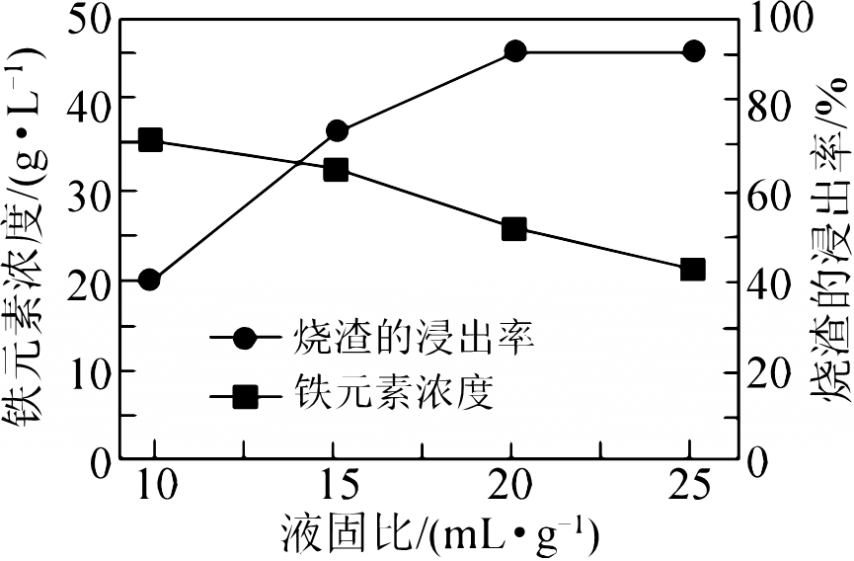

（3）将煅烧所得烧渣用盐酸浸出，控制浸出时间、温度和盐酸浓度一定，测得烧渣的浸出率和浸出液中铁元素浓度与液固比的关系如图所示。当液固比大于20mL•g﹣1，所得浸出液中铁元素浓度降低的原因是 　液固比大于20mL•g﹣1，烧渣已不再反应，浸出的铁元素总量不再变化，随着溶液体积的增加，铁元素浓度降低　 。

[已知烧渣的浸出率 $=\frac{m(溶解的烧渣)}{m(原烧渣)}×$ 100%，液固比 $=\frac{V(盐酸的体积)}{m(原烧渣)}$]

（4）调铁、磷比的目的是加入H3PO4让溶液中铁、磷两种元素的比例接近1：1。调铁、磷比前须先测定溶液中的铁、磷浓度，测定过程如下：量取10.00mL浸取液，加水稀释成100.00mL。量取25.00mL稀释液于锥形瓶中，先将Fe3+全部转化为Fe2+，后加入指示剂并滴加0.1000mol•L﹣1的K2Cr2O7标准溶液，Fe2+恰好完全反应时（转化为Cr3+）消耗K2Cr2O7标准溶液10.00mL。另量取25.00mL稀释液于锥形瓶中，向锥形瓶中加入足量的喹钼啉酮试剂，充分反应后，过滤、干燥得到磷钼酸喹啉沉淀（（C9H7N）3[PO4（MoO3）12]，摩尔质量为2210g•mol﹣1）1.326g。计算浸取液中Fe、P的物质的量之比，并写出计算过程　10：1　 。

（5）制取FePO4时，先加入H2O2将溶液中的Fe2+氧化，然后加入氨水生成FePO4沉淀。写出加入氨水生成FePO4的离子方程式：　Fe3++3NH3•H2O+H3PO4＝FePO4↓+33H2O　 。

[已知Ka1（H3PO4）＝7.5×10﹣3]

（6）以Fe2P为阳极、石墨为阴极电解H3PO4溶液也可以制取FePO4。写出电解时的化学反应方程式：　2Fe2P+2H3PO4+8H2O4FePO4↓+11H2↑　 。

【答案】（1）FeP；

（2）3：1；

（3）液固比大于20mL•g﹣1，烧渣已不再反应，浸出的铁元素总量不再变化，随着溶液体积的增加，铁元素浓度降低；

（4）10：1；

（5）Fe3++3NH3•H2O+H3PO4＝FePO4↓+33H2O；

（6）2Fe2P+2H3PO4+8H2O4FePO4↓+11H2↑。

【分析】用磷铁渣（含FeP、Fe2P及少量杂质）来制备FePO4的工艺流程为：将磷铁渣进行煅烧利用空气中的氧气把FeP、Fe2P转化为Fe2O3和P2O5，再用盐酸进行酸浸，把Fe2O3和P2O5转化为FeCl3和H3PO4，然后调整铁元素和磷元素的比例有，最后得到磷酸铁（FePO4），据此信息解答。

【解答】解：（1）根据晶胞的结构图可知，Fe原子处于晶胞的顶点和棱心，得Fe原子数为：8 $×\frac{1}{8}+$ 4 $×\frac{1}{4}=$ 2；P原子处于晶胞的体心，得P原子数为2；则该磷铁化合物的化学式为：FeP，

故答案为：FeP；

（2）若生成Fe3O4、Fe2O3和P2O5的物质的量之比为1：1：2，根据铁元素和磷元素守恒可知： $\frac{n(Fe)}{n(P)}=\frac{1×3+1×2}{2×2}=\frac{5}{4}$，设n（FeP）为xmol，n（Fe2P）为ymol，则有x+2y＝5、x+y＝4，解得x＝3mol、y＝1mol，所以反应的FeP和Fe2P物质的量之比为3：1，

故答案为：3：1；

（3）根据烧渣的浸出率和浸出液中铁元素浓度与液固比的关系图可知，当液固比大于20mL/g时，烧渣的浸出率基本不变，说明烧渣已浸出完全，浸出的铁元素总量不再变化，随着溶液体积的增加，所得浸出液中铁元素浓度逐渐降低，

故答案为：液固比大于20mL/g，烧渣已不再反应，浸出的铁元素总量不再变化，随着溶液体积的增加，铁元素浓度降低；

（4）调整铁、磷比前须先测定溶液中的铁、磷浓度，测定过程如下：量取10.00mL浸取液，加水稀释成100.00mL；量取25.00mL稀释液于锥形瓶中，先将Fe3+全部转化为Fe2+，后加入指示剂并滴加0.1mol/L的K2Cr2O7标准溶液，Fe2+恰好完全反应时（K2Cr2O7转化为Cr3+）消耗K2Cr2O7标准溶液10.00mL，反应方程式为：6Fe2++14H+＝2Cr3++6Fe3++7H2O，列关系式：～6Fe2+～6Fe3+，则n（Fe3+）＝6×0.1mol/L×10×10﹣3L＝6×10﹣3mol；另量取25.00mL稀释液于锥形瓶中，向锥形瓶中加入足量的喹钼啉酮试剂， ${PO}_{4}^{3-}$ 充分反应后，过滤、干燥得到磷钼酸喹啉沉淀{（C9H7N）3[PO4（MoO3）12]，摩尔质量为2210g•mol﹣1}1.326g，其物质的量为 $\frac{1.326g}{2210g/mol}=$ 0.0006mol，根据关系式为：～（C9H7N）3[PO4（MoO3）12，则n（）＝0.0006mol，由于都是取的25mL体积，两份实验的离子组成完全相同，则浸取液中Fe、P的物质的量之比为：6×10﹣3：0.0006＝10：1，

故答案为：10：1；

（5）制取FePO4时，是利用Fe3+与结合生成FePO4沉淀，但由于H3PO4为中强酸，为促使H3PO4的电离，通常加入氨水中和H3PO4电离的H+生成，则生成FePO4的离子方程式为：Fe3++3NH3•H2O+H3PO4＝FePO4↓+33H2O，

故答案为：Fe3++3NH3•H2O+H3PO4＝FePO4↓+33H2O；

（6）以Fe2P为阳极、石墨为阴极电解H3PO4溶液也可以制取FePO4，则阳极反应式为：Fe2P—11e﹣+H3PO4+4H2O＝2FePO4↓+11H+；阴极反应式为：2H++2e﹣＝H2↑；得到电解时的总化学反应方程式为：2Fe2P+2H3PO4+8H2O4FePO4↓+11H2↑，

故答案为：2Fe2P+2H3PO4+8H2O4FePO4↓+11H2↑。

【点评】本题考查物质的制备，侧重考查阅读、分析、判断及计算能力，明确流程图中各物质的成分及其性质、物质分离提纯方法是解本题关键，题目难度中等。

9．（2025•湖北模拟）氧化铳（Sc2O3）广泛应用于航天、激光等科学领域。一种从赤泥（一种矿渣，主要成分为Fe2O3、Al2O3、CaO、SiO2、Sc2O3、TiO2）中提取氧化抗的路径如图：

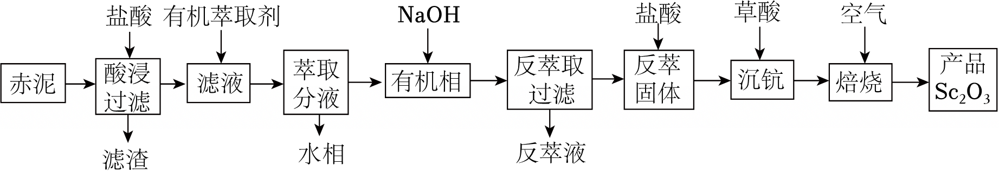

已知：TiO2难溶于盐酸。

回答下列问题：

（1）基态Sc的价电子轨道表示式为 　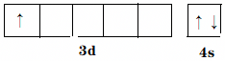　 。

（2）①酸浸后滤渣的主要成分为 　TiO2、SiO2　 。

②酸浸时要考虑影响的浸出率的因素有 　盐酸的浓度、反应温度、浸出时间、赤泥的粒度等　 （至少写两条）。

（3）有机萃取剂萃取Sc3+的反应原理可表示为：Sc3++3HR＝ScR3+3H+（HR代表有机萃取剂，ScR3为有机配合物）。

①反萃取时发生反应的离子方程式为 　ScR3+3H+＝Sc3++3HR　 。

②反萃液可以再生利用，其方法是 　可以通过加入适量的碱，使H+与OH﹣结合，促使ScR3+3H+＝Sc3++3HR平衡逆向移动，再生出HR　 。

（4）萃取时易发生Sc3+、Fe3+共萃现象，有机萃取剂的浓度对萃取率（萃取率＝被萃取物进入到有机相中的量占萃取前溶液中被萃取物总量的百分比）具有重要的影响，如图为有机萃取剂的浓度与铳、铁的萃取率关系图像，从图像中选择最合适的萃取剂浓度为 　1.0　 %；为提高抗的回收率，“萃取分液”操作可进行多次，假设“滤液”中c（Sc3+）＝amol/L，“萃取分液”每进行一次，Se3+的萃取率为98%，三次操作后“水相”中的c（Sc3+）＝ 　8×10﹣6　 mol/L。

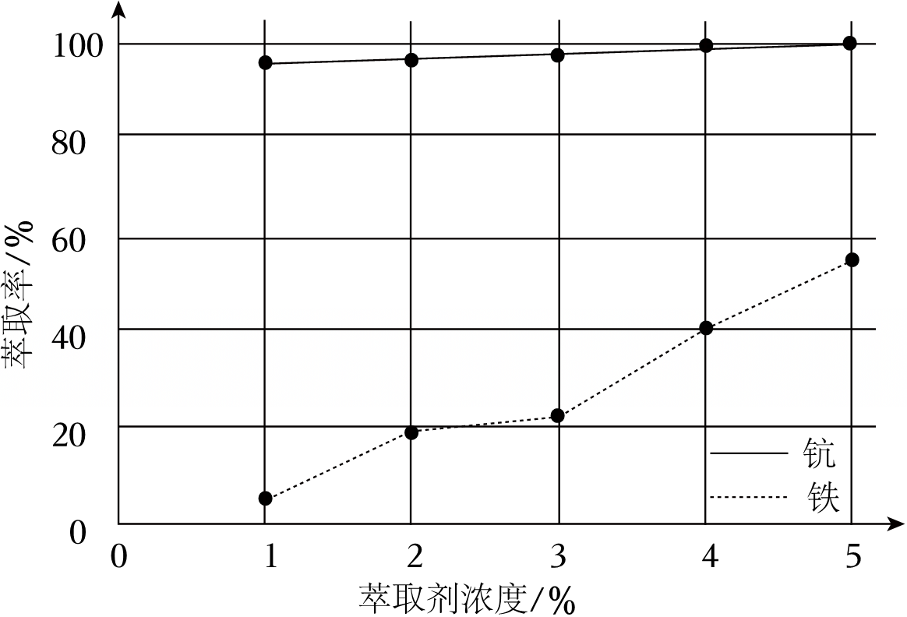

（5）反萃固体进一步酸溶再沉的目的是 　除去杂质，提高Sc2O3的纯度　 。

（6）焙烧时发生反应的化学方程式为 　Sc2（C2O4）3Sc2O3+3CO2↑+3CO↑　 。

【答案】（1）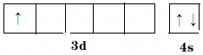；

（2）①TiO2、SiO2；

②盐酸的浓度、反应温度、浸出时间、赤泥的粒度等；

（3）①ScR3+3H+＝Sc3++3HR；

②可以通过加入适量的碱，使H+与OH﹣结合，促使ScR3+3H+＝Sc3++3HR平衡逆向移动，再生出HR；

（4）1.0；8×10﹣6；

（5）除去杂质，提高Sc2O3的纯度；

（6）Sc2（C2O4）3Sc2O3+3CO2↑+3CO↑。

【分析】（1）Sc是21号元素，位于第四周期第ⅢB族，位于元素周期表的d区；基态Sc原子的价电子排布式是3d14s2；

（2）①已知TiO2难溶于盐酸，SiO2也不与盐酸反应；

②酸浸时影响Sc3+浸出率的因素有：盐酸的浓度、反应温度、浸出时间、赤泥的粒度等；

（3）①反萃取时，加入H2SO4，使ScR3转化为Sc3+；

②反萃液中的HR可以通过加入适量的碱，使H+与OH﹣结合，促使ScR3+3H+＝Sc3++3HR平衡逆向移动，再生出HR；

（4）从图像中可以看出，当有机萃取剂的浓度为1.0\%时，Sc3+的萃取率较高，而Fe3+的萃取率较低，所以最合适的萃取剂浓度为1.0%；假设“滤液”中c（Sc3+）＝amol/L\），“萃取分液”每进行一次，Sc3+的萃取率为98\%，则一次操作后“水相”中的c（Sc3+）＝a×（1﹣98%）＝ 0.02amol/L\）；二次操作后“水相”中的c（Sc3+）＝0.02a×（1﹣98%）mol/L ＝ 0.022a mol/L；三次操作后“水相”中的c（Sc3+）＝0.02a3mol/L＝8×10﹣6mol/L；

（5）反萃固体进一步酸溶再沉的目的是除去杂质，提高Sc2O3的纯度；

（6）由流程图可知，Sc2（C2O4）3分解生成Sc2O3、CO2和CO，化学方程式为Sc2（C2O4）3Sc2O3+3CO2↑+3CO↑。

【解答】解：（1）Sc是21号元素，位于第四周期第ⅢB族，位于元素周期表的d区；基态Sc原子的价电子排布式是3d14s2，价层电子轨道表示式为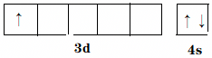，

故答案为：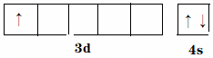；

（2）①已知TiO2难溶于盐酸，SiO2也不与盐酸反应，所以酸浸后滤渣的主要成分为TiO2、SiO2，

故答案为：TiO2、SiO2；

②酸浸时影响Sc3+浸出率的因素有：盐酸的浓度、反应温度、浸出时间、赤泥的粒度等，

故答案为：盐酸的浓度、反应温度、浸出时间、赤泥的粒度等；

（3）①反萃取时，加入H2SO4，使ScR3转化为Sc3+，发生反应的离子方程式为ScR3+3H+＝Sc3++3HR，

故答案为：ScR3+3H+＝Sc3++3HR；

②反萃液中的HR可以通过加入适量的碱，使H+与OH﹣结合，促使ScR3+3H+＝Sc3++3HR平衡逆向移动，再生出HR，

故答案为：可以通过加入适量的碱，使H+与OH﹣结合，促使ScR3+3H+＝Sc3++3HR平衡逆向移动，再生出HR；

（4）从图像中可以看出，当有机萃取剂的浓度为1.0\%时，Sc3+的萃取率较高，而Fe3+的萃取率较低，所以最合适的萃取剂浓度为1.0%；假设“滤液”中c（Sc3+）＝amol/L\），“萃取分液”每进行一次，Sc3+的萃取率为98\%，则一次操作后“水相”中的c（Sc3+）＝a×（1﹣98%）＝ 0.02amol/L\）；二次操作后“水相”中的c（Sc3+）＝0.02a×（1﹣98%）mol/L ＝ 0.022a mol/L；三次操作后“水相”中的c（Sc3+）＝0.02a3mol/L＝8×10﹣6mol/L，

故答案为：1.0；8×10﹣6；

（5）反萃固体进一步酸溶再沉的目的是除去杂质，提高Sc2O3的纯度，

故答案为：除去杂质，提高Sc2O3的纯度；

（6）由流程图可知，Sc2（C2O4）3分解生成Sc2O3、CO2和CO，化学方程式为Sc2（C2O4）3Sc2O3+3CO2↑+3CO↑，

故答案为：Sc2（C2O4）3Sc2O3+3CO2↑+3CO↑。

【点评】本题主要考查了物质的分离与提纯，题目难度中等，掌握物质分离提纯的方法，结合题给信息，运用所学知识是解答的关键。

10．（2025•江门模拟）转炉渣中含有Fe、Ni、Co、Cu的化合物，一种从转炉渣中综合提炼金属的流程如图所示：

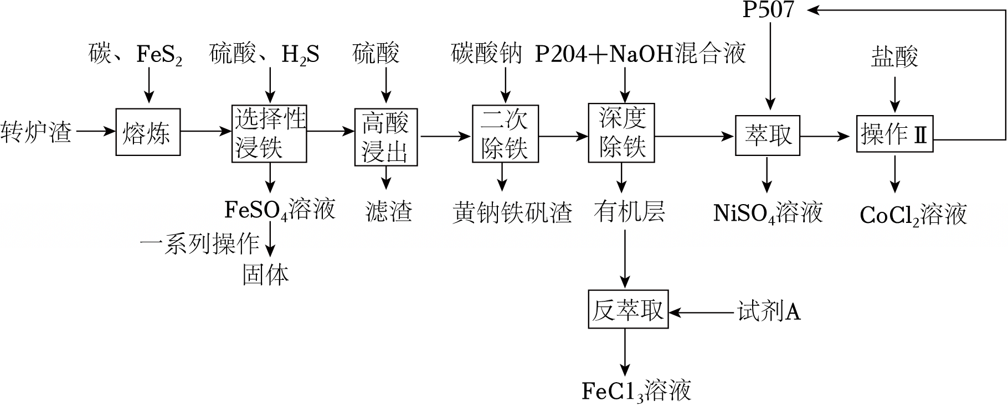

已知：①“熔炼”后得到Fe、Ni、Co、Cu单质的混合物；

②H2S的Ka1＝1×10﹣7、Ka2＝1×10﹣15，CoS的Ksp＝4×10﹣21；

③P204（HR）是弱酸，皂化后再萃取效果更佳，萃取原理为2R﹣+M2+⇌MR2。

回答下列问题：

（1）“熔炼”时，温度控制在1300℃左右，写出转炉渣中Fe3O4发生反应的化学方程式：　　 。

（2）“选择性浸铁”时，经过“一系列操作”后所得固体的X射线衍射图谱中，出现了FeSO4•7H2O的　分立的斑点或明锐的衍射峰　 图谱，故FeSO4•7H2O属于晶体；“一系列操作”为　加热浓缩、冷却结晶　 、过滤、洗涤、干燥。

（3）“高酸浸出”时，当混合后硫酸浓度为0.5mol•L﹣1，CoS全部转为Co2+写出相关反应的离子方程式：　CoS+2H+＝Co2++H2S　 ，则此时c（Co2+）•c（H2S）＝　40　 mol2•L﹣2；“滤渣”为　铜　 。

（4）“深度除铁”时，试剂A为　盐酸　 ；“萃取”后“操作Ⅱ”为　反萃取　 。

（5）“熔炼”后，部分镍、铁以合金的形式存在，其立方晶胞如图所示，晶胞中与铁距离最近且相等的Ni原子的个数为　8　 ，设NA为阿伏加德罗常数的值，晶胞边长为anm，则该晶胞密度为 $\frac{6.96×10^{23}}{a^{3}N_{A}}$　　 g•cm﹣3（用含a、NA的代数式表示）。

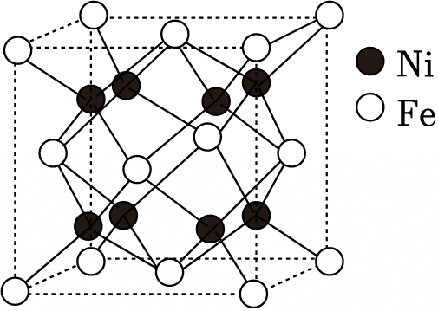

【答案】（1） $Fe_{3}O_{4}+4C\frac{\underset{¯}{1300℃}}{}3Fe+4CO↑$；

（2）分立的斑点或明锐的衍射峰；加热浓缩、冷却结晶；

（3）CoS+2H+＝Co2++H2S；40；铜；

（4）盐酸；反萃取；

（5）8；。

【分析】转炉渣与碳、FeS2混合熔炼得到Fe、Ni、Co、Cu混合物，加入硫酸和H2S，得到FeSO4溶液和滤渣CoS、CuS、NiS，硫酸亚铁溶液经过一系列操作得到固体铁单质；滤渣用硫酸高酸浸出得到CuS固体和滤液，滤液加入碳酸钠二次除铁，再用P204和NaOH混合液深度除铁，有机层加入试剂A反萃取得到FeCl3溶液，将水层用P507萃取分离得到水层中为NiSO4，有机层加入盐酸进行操作II反萃取，得到CoCl2溶液。

【解答】解：（1）由题可知，C为还原剂，高温下生成CO，则反应方程式为 $Fe_{3}O_{4}+4C\frac{\underset{¯}{1300℃}}{}3Fe+4CO↑$，

故答案为：；

（2）FeSO4•7H2O属于晶体，则X射线衍射图谱有晶体的明锐衍射峰或分立斑点图谱；从水溶液中析出FeSO4•7H2O晶体，操作为加热浓缩、冷却结晶、过滤、洗涤、干燥，

故答案为：分立的斑点或明锐的衍射峰；加热浓缩、冷却结晶；

（3）结合信息，反应的离子方程式为CoS+2H+＝Co2++H2S↑；该反应的，则 $c(Co^{2+})⋅c(H_{2}S)=K⋅c^{2}(H^{+})=40mol^{2}⋅L^{-2}$；铜的化合物在“熔炼”时还原得铜单质，铜不与酸反应，故滤渣为铜，

故答案为：CoS+2H+＝Co2++H2S；40；铜；

（4）P204是弱酸，反萃取时可加入强酸使2R﹣+M2+＝MR2反应逆向移动，由于反萃取并分液后得到氯化铁溶液，则试剂A为盐酸；参考“深度除铁”方法，“操作Ⅱ”为反萃取，

故答案为：盐酸；反萃取；

（5）由图可知，铁位于8个顶点和6个面上，则有 $8×\frac{1}{8}+6×\frac{1}{2}=4$ 个铁原子，镍在体内，则有8个Ni原子，与铁距离最近且相等的Ni原子的个数为8，晶胞边长为anm，则晶胞密度 $ρ=\frac{m}{V}=\frac{(56×4+59×8)}{{(a×10^{-7})}^{3}N_{A}}g⋅cm^{-3}=\frac{6.96×10^{23}}{a^{3}N_{A}}g⋅cm^{-3}$，

故答案为：8； $\frac{6.96×10^{23}}{a^{3}N_{A}}$。

【点评】本题考查混合物分离提纯，为高频考点，把握物质的性质、发生的反应、混合物分离方法、实验技能为解答的关键，侧重分析与实验能力的考查，注意元素化合物知识的应用，题目难度不大。

11．（2025•西乡县校级模拟）碳酸钴是一种无机化合物，其化学式为CoCO3。它是一种重要的钴盐，常用于电池、催化剂等领域。工业上以钴矿[主要成分是Co2O3]为原料制取碳酸钴的工艺流程如图：

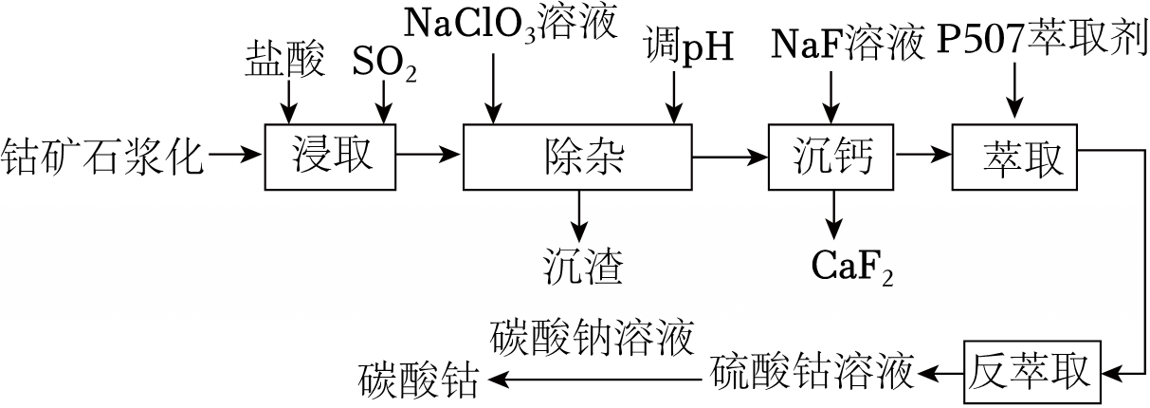

已知：①浸取液中含有Al3+、Ca2+、Fe2+、Co2+、Mn2+等阳离子

②25℃时，部分阳离子以氢氧化物形式沉淀时溶液的pH见表：

|  |  |  |  |  |
| --- | --- | --- | --- | --- |
| 金属离子 | Fe2+ | Fe3+ | Al3+ | Mn2+ |
| 沉淀完全的pH | 8.3 | 2.8 | 4.7 | 9.8 |

③Co（OH）2的Ksp＝1.6×10﹣15，lg2＝0.3

回答下列问题：

（1）Co原子的原子序数为27，其基态原子的价电子排布式为 　3d74s2　 。

（2）浸取钴矿石前，需要浆化处理，原因是 　增大与HCl、SO2的接触面积，提高反应速率、使反应充分进行　 。

（3）除杂过程中，若加入过量NaClO3溶液会产生有毒气体Cl2，有人提出用压缩空气代替NaClO3溶液，则通入压缩空气后发生反应的离子方程式为 　　 ，调节pH后，若溶液中c（Co2+）＝0.1mol•L﹣1，此时pH的范围是 　4.7≤pH＜7.1　 。

（4）P507萃取剂（HA）2和Co2+能发生反应：Co2++n（HA）2⇌CoA2•（n﹣1）（HA）2+2H+。萃取时，适当增大溶液pH，Co2+萃取率会增大，其原因是 　增大pH降低c（H+）使萃取反应平衡正向移动，Co2+萃取率会增大　 。

（5）反萃取时需向萃取液中加入 　H2SO4　 （填写化学式），该工艺中设计萃取、反萃取的目的是 　富集Co2+，除去Mn2+　 。

（6）一种含Co的氧化物晶胞结构如图所示，已知在该氧化物中Co原子半径为apm，O原子半径为bpm，它们在晶体中是紧密接触的。用NA表示阿伏加德罗常数的值，则该晶体密度为 $\frac{4×(59+16)×10^{30}}{8N_{A}(a+b)^{3}}$　　 g•cm﹣3（列出计算式即可）。

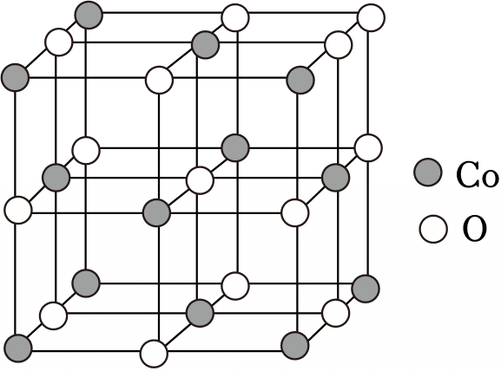

【答案】（1）3d74s2；

（2）增大与HCl、SO2的接触面积，提高反应速率、使反应充分进行；

（3） $4Fe^{2+}+O_{2}+4H^{+}=4Fe^{3+}+2H_{2}O$；4.7≤pH＜7.1；

（4）增大pH降低c（H+）使萃取反应平衡正向移动，Co2+萃取率会增大；

（5）H2SO4；富集Co2+，除去Mn2+；

（6）。

【分析】向钴矿[主要成分是Co2O3]中加入盐酸，并通入SO2，结合信息①中浸出液含有的阳离子主要有Co2+、Fe2+、Ca2+、Mn2+、Al3+等，工艺流程最终得到碳酸钴，加入NaClO3将Fe2+氧化为Fe3+并调节溶液的pH值，可得到Fe（OH）3、Al（OH）3沉淀，过滤后所得滤液主要含有Co2+、Ca2+、Mn2+，用NaF溶液除去钙，过滤后，向滤液中加入P507萃取剂对Co2+进行萃取同时除去Mn2+，分液后对有机层进行Co2+进行反萃取得到水层溶液即硫酸钴溶液，向硫酸钴溶液中加入碳酸钠溶液得到碳酸钴，过滤洗涤干燥即可，据此分析解题。

【解答】解：（1）基态钴原子的核外电子排布式为：[Ar]3d74s2，则其价电子排布式为3d74s2，

故答案为：3d74s2；

（2）浸取钴矿石前，对其进行浆化处理，可以增大与氯化氢、二氧化硫的接触面积，提高反应速率、使反应充分进行，

故答案为：增大与HCl、SO2的接触面积，提高反应速率、使反应充分进行；

（3）除杂过程中，加入氯酸钠将亚铁离子氧化为铁离子，故若通入压缩空气后实现同样的目的，则发生反应的离子方程式为 $4Fe^{2+}+O_{2}+4H^{+}=4Fe^{3+}+2H_{2}O$，调节pH后，即是Co2+、Mn2+不沉淀，Fe3+、Al3+完全沉淀，若溶液中c（Co2+）＝0.1mol•L﹣1，此时pH应该≥4.7，溶液中c（OH﹣） $＜\sqrt{\frac{Ksp[Co(OH)_{2}]}{c(Co^{2+})}}=\sqrt{\frac{1.6×10^{-15}}{0.1}}$ mol/L＝4×10﹣7.5mol/L，则c（H+）2.5×10﹣7.5mol/L，即pH $＜-lg2.5×10^{-7.5}=lg\frac{10}{4}×10^{-7.5}=$ 6.5+2lg2＝7.1，故pH的范围是4.7≤pH＜7.1，

故答案为： $4Fe^{2+}+O_{2}+4H^{+}=4Fe^{3+}+2H_{2}O$；4.7≤pH＜7.1；

（4）P507萃取剂（HA）2和Co2+能发生反应：，萃取时，增大pH降低c（H+）使萃取反应平衡正向移动，Co2+萃取率会增大，

故答案为：增大pH降低c（H+）使萃取反应平衡正向移动，Co2+萃取率会增大；

（5）由分析可知，增大溶液中H+浓度使得萃取 $Co^{2+}+n(HA)_{2}⇌CoA_{2}⋅(n-1)(HA)_{2}+2H^{+}$ 平衡逆向移动即为反萃取，反萃取之后得到硫酸钴溶液，则反萃取时需向萃取液中加入硫酸，由工艺流程图可知，经过该工艺中萃取、反萃取步骤之后可以提高溶液中钴离子的浓度，同时除去锰离子，即富集钴离子，除去锰离子，

故答案为：H2SO4；富集Co2+，除去Mn2+；

（6）一个含Co的氧化物晶胞中含有氧原子的个数为： $12×\frac{1}{4}+1=$ 4，Co的个数为： $8×\frac{1}{8}+6×\frac{1}{2}=$ 4，用NA表示阿伏加德罗常数的值，则一个晶胞的质量为： $\frac{4×(59+16)}{N_{A}}$ g，已知在该氧化物中Co原子半径为apm，O原子半径为bpm，它们在晶体中是紧密接触的，即晶胞的边长为：2（a+b）×10﹣10cm，即一个晶胞的体积为：[2（a+b）×10﹣10]3cm3，故该晶体密度为 $\frac{4×(59+16)×10^{30}}{8N_{A}(a+b)^{3}}$ g•cm﹣3，

故答案为： $\frac{4×(59+16)×10^{30}}{8N_{A}(a+b)^{3}}$。

【点评】本题主要考查物质分离和提纯的方法和基本操作综合应用等，注意完成此题，可以从题干中抽取有用的信息，结合已有的知识进行解题。

12．（2024秋•吉林期末）攀西地区全钒钛球团矿经气基竖炉预还原，渣铁熔化和分离，对钒钛炉渣进行处理回收TiO2、V2O5，炉渣的主要成分（质量分数%）：

|  |  |  |  |  |  |
| --- | --- | --- | --- | --- | --- |
| TiO2 | V2O5 | SiO2 | Al2O3 | MgO | Fe2O3 |
| 40.4 | 29 | 11 | 6.7 | 6.3 | 6 |

已知：①“焙烧”中，TiO2、V2O5、SiO2几乎不发生反应，Al2O3、MgO、Fe2O3转化为相应的硫酸盐；

②TiO2、V2O5都能与NaOH溶液反应，生成不溶性的Na2TiO3和可溶性的NaVO3

③溶液酸性较强时，五价钒粒子主要以的形式存在。

工艺流程如图：

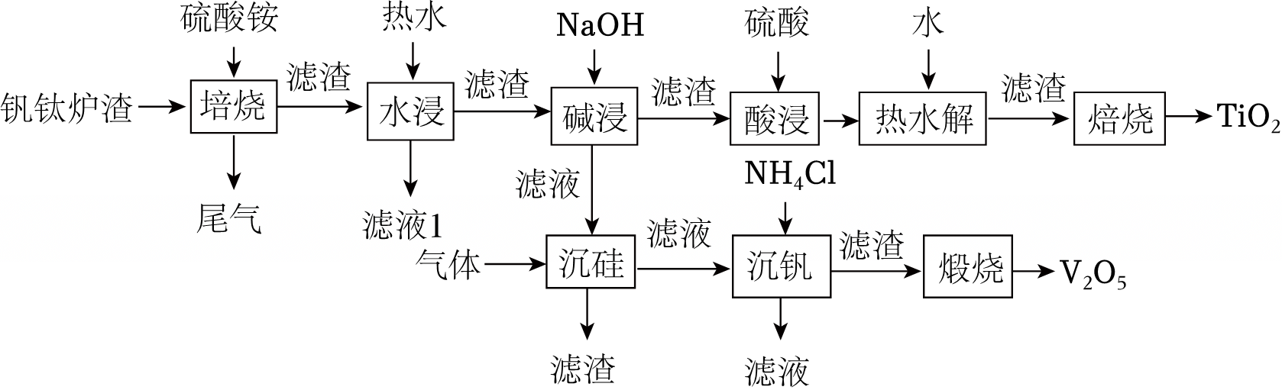

回答下列问题

（1）基态V原子的价电子排布图为 　菁优网：http://www.jyeoo.com　 。

（2）为了提高“焙烧”效率，可采取的措施有 　将矿石粉碎，增大接触面积，适当提高温度，采用逆流焙烧等　 。

（3）滤液1中含有的阳离子有（填离子符号） 　Al3+、Mg2+、Fe3+、H+　 。

（4）沉硅时通入的气体是（填化学式） 　CO2　 。

（5）“酸浸”中生成TiO2+的离子方程式为 　Na2TiO3+2H+＝TiO2++2Na++H2O　 。

（6）“沉钒”时，需调溶液的pH，pH过低或过高均不利于生成NH4VO3沉淀，原因是 　pH过低，V与H2O反应生成H3VO4，不利于生成NH4VO3沉淀，pH过高，V会转化为V等，也不利于生成NH4VO3沉淀　 。

（7）TiO2在自然界中有三种同素异形态，即金红石型、锐钛型和斜钛型三种，其中金红石型是三种变体中最稳定的一种，其晶胞如图所示，在面上的白球是 　球2　 （填字母），钛原子配位数为 　6　 。（球1、球2、球3之间等距）

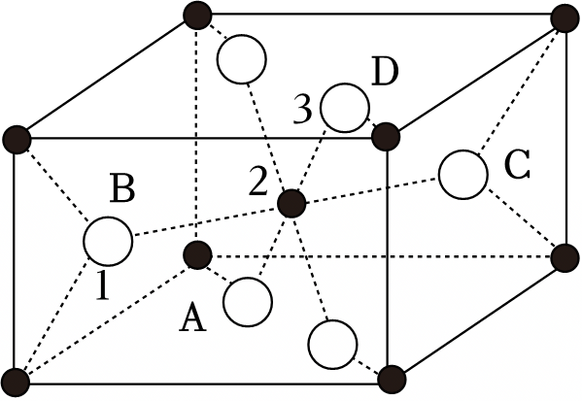

【答案】（1）菁优网：http://www.jyeoo.com；

（2）将矿石粉碎，增大接触面积，适当提高温度，采用逆流焙烧等；

（3）Al3+、Mg2+、Fe3+、H+；

（4）CO2；

（5）Na2TiO3+2H+＝TiO2++2Na++H2O；

（6）pH过低，V与H2O反应生成H3VO4，不利于生成NH4VO3沉淀，pH过高，V会转化为V等，也不利于生成NH4VO3沉淀；

（7）球2；6。

【分析】（1）基态V原子的价电子排布式为：3d34s2，价电子排布图为：菁优网：http://www.jyeoo.com；

（2）为了提高“焙烧”效率，可采取的措施有：将矿石粉碎，增大接触面积；适当提高温度；采用逆流焙烧等；

（3）“焙烧”中Al2O3、MgO、Fe2O3转化为相应的硫酸盐，加入水浸取，Al2（SO4）3、MgSO4、Fe2（SO4）3溶解，溶液显酸性，TiO2、V2O5、SiO2不溶，过滤，滤液1中含有的阳离子有Al3+、Mg2+、Fe3+、H+；

（4）CO2与溶液中的Na2SiO3反应生成H2SiO3沉淀和Na2CO3（或NaHCO3）；

（5）“酸浸”中Na2TiO3与酸反应生成TiO2+，离子方程式为Na2TiO3+2H+＝TiO2++2Na++H2O；

（6）“沉钒”时，需调溶液的pH，pH过低，V与H2O反应生成H3VO4，不利于生成NH4VO3沉淀；pH过高，V会转化为V等，也不利于生成NH4VO3沉淀；

（7）在面上的白球是O原子，即球2，每个Ti原子周围距离最近的O原子有6个，所以钛原子配位数为6。

【解答】解：（1）基态V原子的价电子排布式为：3d34s2，价电子排布图为：菁优网：http://www.jyeoo.com，

故答案为：菁优网：http://www.jyeoo.com；

（2）为了提高“焙烧”效率，可采取的措施有：将矿石粉碎，增大接触面积；适当提高温度；采用逆流焙烧等，

故答案为：将矿石粉碎，增大接触面积，适当提高温度，采用逆流焙烧等；

（3）“焙烧”中Al2O3、MgO、Fe2O3转化为相应的硫酸盐，加入水浸取，Al2（SO4）3、MgSO4、Fe2（SO4）3溶解，溶液显酸性，TiO2、V2O5、SiO2不溶，过滤，滤液1中含有的阳离子有Al3+、Mg2+、Fe3+、H+，

故答案为：Al3+、Mg2+、Fe3+、H+；

（4）沉硅时，需要将硅元素转化为硅酸沉淀，通入的气体是CO2，因为CO2与溶液中的Na2SiO3反应生成H2SiO3沉淀和Na2CO3（或NaHCO3），

故答案为：CO2；

（5）“酸浸”中Na2TiO3与酸反应生成TiO2+，离子方程式为Na2TiO3+2H+＝TiO2++2Na++H2O，

故答案为：Na2TiO3+2H+＝TiO2++2Na++H2O；

（6）“沉钒”时，需调溶液的pH，pH过低，V与H2O反应生成H3VO4，不利于生成NH4VO3沉淀；pH过高，V会转化为V等，也不利于生成NH4VO3沉淀，

故答案为：pH过低，V与H2O反应生成H3VO4，不利于生成NH4VO3沉淀，pH过高，V会转化为V等，也不利于生成NH4VO3沉淀；

（7）在面上的白球是O原子，即球2，每个Ti原子周围距离最近的O原子有6个，所以钛原子配位数为6，

故答案为：球2；6。

【点评】本题是一道关于钒钛炉渣处理回收的工艺流程题，涉及到原子结构、化学反应原理、离子方程式书写、晶胞结构等多个知识点，题目难度中等，掌握物质分离提纯的方法，结合题给信息是解答该题的关键。

13．（2025•兰州模拟）海洋锰结核是一种富含多种金属元素的矿物资源，从中提取的金属在钢铁、电子、航天领域有着广泛的用途。其主要成分为锰、镍、铜、钴、铁等金属的氧化物。从锰结核中回收金属的工艺流程如图：

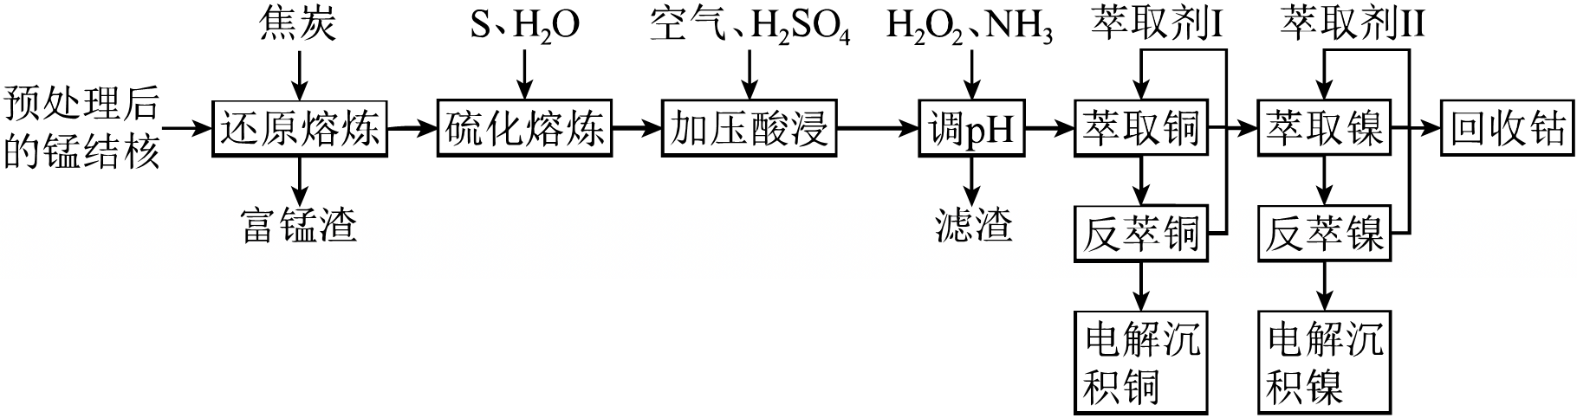

已知：①“还原熔炼”后得到富锰渣和粗合金。

②“加压酸浸”后Cu、Co、Ni元素均以二价盐的形式存在。

③常温下，相关金属离子（c＝1mol/L）生成氢氧化物沉淀的pH如下表：

|  |  |  |  |  |  |
| --- | --- | --- | --- | --- | --- |
| 金属离子 | Fe3+ | Fe2+ | Cu2+ | Co2+ | Ni2+ |
| 开始沉淀的pH | 1.3 | 6.5 | 4.2 | 7 | 6.8 |
| 完全沉淀（c＝10﹣5mol/L）的pH | 3 | 9 | 6.7 | 9.2 | 9.2 |

（1）“加压酸浸”过程中加压的目的是 　提高反应速率，增大浸取率　 。

（2）滤渣的主要成分是 　Fe（OH）3　 ，“调pH”操作中pH的控制范围为 　3～4.2　 ，该过程中H2O2发生反应的离子方程式为 $2Fe^{2+}+H_{2}O_{2}+4NH_{3}+4H_{2}O=2Fe{(OH)}_{3}↓+4NH_{4}^{+}$　　 。

（3）“电解沉积镍”的过程中使用石墨电极，阳极的电极反应式为 $2H_{2}O-4e^{-}=O_{2}↑+4H^{+}$　　 。

（4）萃取剂Ⅰ为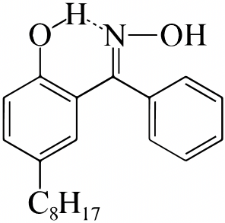，“萃取铜”后铜元素的存在形式为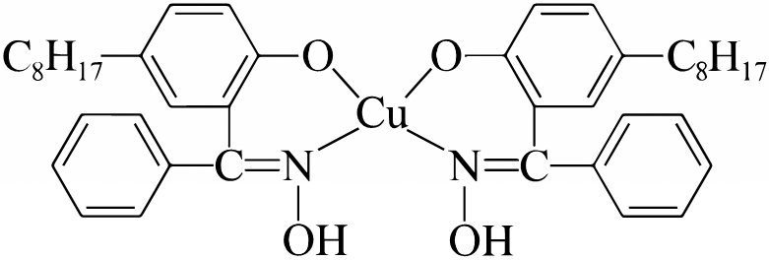，其中铜元素的配位数为 　4　 。萃取后通过 　分液　 操作将其分离出来。请解释萃取剂Ⅰ能萃取分离铜元素的原因 　萃取剂Ⅰ难溶于水，且能与Cu2+形成配位键　 。

【答案】（1）提高反应速率，增大浸取率；

（2）Fe（OH）3；3～4.2； ；

（3）；

（4）4；分液；萃取剂Ⅰ难溶于水，且能与Cu2+形成配位键。

【分析】锰结核和焦炭“还原熔炼”后得到富锰渣和粗合金，加入S和水硫化熔炼除氧，加压酸浸，Cu、Co、Ni元素均以二价盐的形式存在，浸出液加过氧化氢氧化亚铁离子，加氨水调pH值，得到氢氧化铁滤渣，加萃取剂1萃取铜，经反萃取并电解沉积铜，萃取剂1循环利用；加萃取2萃取镍，经反萃取并电解沉积镍，萃取剂2循环利用；最后回收钴，据此分析。

【解答】解：（1）“加压酸浸”过程中加压的目的是增加气体浓度，提高反应速率，增大浸取率，

故答案为：提高反应速率，增大浸取率；

（2）据分析可知，滤渣的主要成分是Fe（OH）3，“调pH”使铁离子沉淀完全，铜离子、钴离子、镍离子不沉淀，操作中pH的控制范围为3～4.2，过氧化氢氧化亚铁离子，加氨水调pH值，得到氢氧化铁滤渣，离子方程式为 $2Fe^{2+}+H_{2}O_{2}+4NH_{3}+4H_{2}O=2Fe{(OH)}_{3}↓+4NH_{4}^{+}$，

故答案为：Fe（OH）3；3～4.2； ；

（3）使用石墨电极，阳极失电子，电极反应式为 $2H_{2}O-4e^{-}=O_{2}↑+4H^{+}$，

故答案为： $2H_{2}O-4e^{-}=O_{2}↑+4H^{+}$；

（4）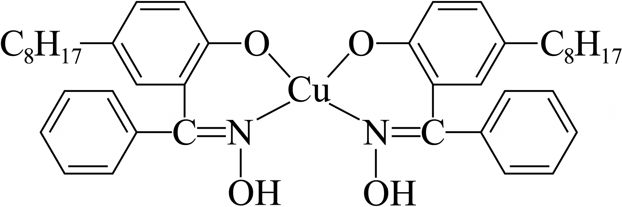，其中铜元素的配位数为4；萃取后通过分液操作将其分离出来；萃取剂Ⅰ难溶于水，且能与Cu2+形成配位键，形成的络合物在有机相和水相中的溶解度差异，使得铜离子能够被有效地从水相转移到有机相中，

故答案为：4；分液；萃取剂Ⅰ难溶于水，且能与Cu2+形成配位键。

【点评】本题主要考查物质分离和提纯的方法和基本操作综合应用等，注意完成此题，可以从题干中抽取有用的信息，结合已有的知识进行解题。

14．（2025•陕西校级一模）碳酸锂是制备其他锂化合物的关键原料。一种以磷酸锂渣（主要成分Li3PO4）为原料制备碳酸锂的工艺流程示意图如图。

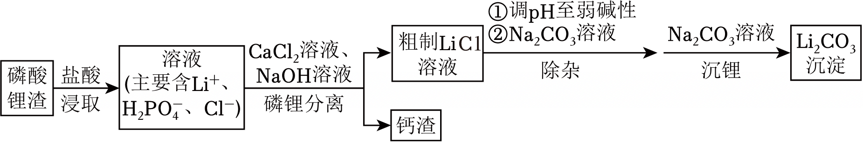

已知：

部分物质的溶解性如表（20℃）所示。

|  |  |  |  |
| --- | --- | --- | --- |
|  |  |  |  |
| Li+ | 难溶 | 可溶 | 易溶 |
| Ca2+ | 难溶 | 难溶 | 可溶 |

（1）组成Li3PO4的各元素中，原子半径最大的是 　P　 （填元素符号），电负性最大的元素的价层电子排布图为 　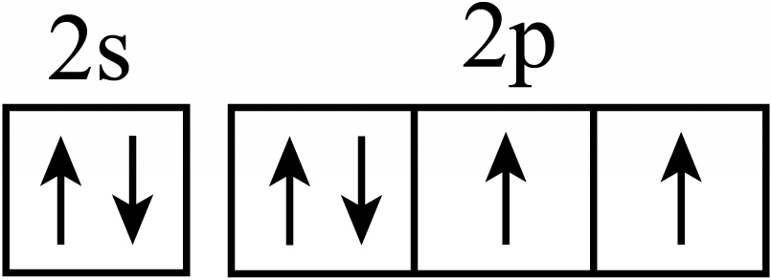　 ；写出浸取时Li3PO4与盐酸反应的化学方程式：　Li3PO4+2HCl＝LiH2PO4+2LiCl　 。

（2）加入盐酸的量不宜过多的原因是 　减少后序磷锂分离时NaOH的用量　 。

（3）钙渣的主要成分是 　CaHPO4　 。

（4）磷锂分离时，需要不断加入适量NaOH溶液以维持溶液的pH基本不变。结合离子方程式解释其原因：　在溶液中存在反应Ca2+CaHPO4+H+，反应后后溶液酸性增强，需要不断NaOH溶液以维持溶液的pH基本不变，避免溶液酸性增强影响磷的沉淀　 。

（5）沉锂时，反应的离子方程式是 　2Li+Li2CO3↓　 。

（6）若粗制LiCl溶液中c（Li+）＝4mol•L﹣1，c（Ca2+）＝2×10﹣4mol•L﹣1。则沉锂前溶液中能达到的Ca2+的最小浓度是 　2.72×10﹣6　 mol•L﹣1（已知：25℃时，CaCO3的，Li2CO3的）。

【答案】（1）P；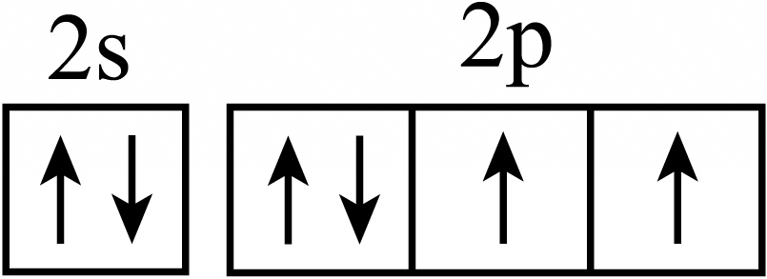；Li3PO4+2HCl＝LiH2PO4+2LiCl；

（2）减少后序磷锂分离时NaOH的用量；

（3）CaHPO4；

（4）在溶液中存在反应Ca2+CaHPO4+H+，反应后后溶液酸性增强，需要不断NaOH溶液以维持溶液的pH基本不变，避免溶液酸性增强影响磷的沉淀；

（5）2Li+Li2CO3↓；

（6）2.72×10﹣6。

【分析】磷酸锂渣加入盐酸浸取时生成LiH2PO4和LiCl，加入CaCl2溶液生成CaHPO4，期间不断加入NaOH溶液保持pH基本不变，避免溶液酸性增强影响磷的沉淀，磷锂分离后钙渣中主要是CaHPO4，调节溶液中pH至弱碱性，向粗制LiCl溶液中加入Na2CO3溶液除去Ca2+杂质，然后再加入Na2CO3溶液进行沉锂，最后得到Li2CO3沉淀。

【解答】解：（1）组成Li3PO4的各元素中，原子半径最大的是P；电负性最大的元素是O，价层电子排布图为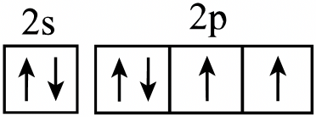；磷酸锂渣加入盐酸浸取时生成Li+、、Cl﹣，因此Li3PO4与盐酸反应的化学方程式为Li3PO4+2HCl＝LiH2PO4+2LiCl，

故答案为：P；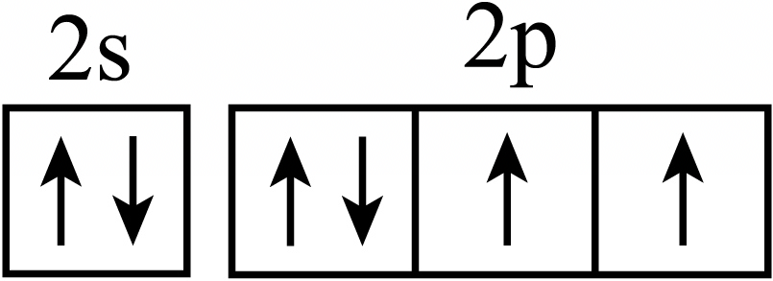；Li3PO4+2HCl＝LiH2PO4+2LiCl；

（2）在磷锂分离时还需要加入NaOH调节pH，因此浸取时加入盐酸的量不宜过多，减少后序磷锂分离时NaOH的用量；，

故答案为：减少后序磷锂分离时NaOH的用量；

（3）根据溶解性表可知，磷锂分离时加入CaCl2溶液和NaOH溶液，生成可溶性的LiCl和难溶性的CaHPO4，钙渣的主要成分是CaHPO4，

故答案为：CaHPO4；

（4）在溶液中存在反应Ca2+CaHPO4+H+，反应后后溶液酸性增强，需要不断NaOH溶液以维持溶液的pH基本不变，避免溶液酸性增强影响磷的沉淀，

故答案为：在溶液中存在反应Ca2+CaHPO4+H+，反应后后溶液酸性增强，需要不断NaOH溶液以维持溶液的pH基本不变，避免溶液酸性增强影响磷的沉淀；

（5）沉锂时，Li+与 $CO_{3}^{2-}$ 结合生成Li2CO3沉淀，反应的离子方程式是2Li+Li2CO3↓，

故答案为：2Li+Li2CO3↓；

（6）要求Li+不能沉淀，Ca2+形成沉淀CaCO3而除去，则，则沉锂前溶液中能达到的Ca2+的最小浓度是c（Ca2+），

故答案为：2.72×10﹣6。

【点评】本题主要考查制备实验方案的设计等，注意完成此题，可以从题干中抽取有用的信息，结合已有的知识进行解题。

15．（2025•石家庄模拟）稀有金属钒和钛在钢铁、化工、航空航天等领域应用广泛。一种利用钒钛磁铁矿精矿（主要成分为Fe3O4、FeV2O4、TiO2和SiO2）综合提取钒、钛，并同步制备黄铵铁矾的工艺流程如图所示：

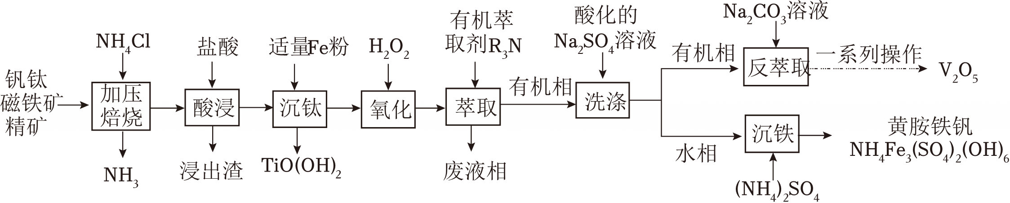

已知：①“加压焙烧”过程中存在反应2FeCl3（s）＝2FeCl2（s）+Cl2（g），生成的Cl2会对钒钛磁铁矿精矿“二次氯化”；

②“酸浸”所得溶液中钒、钛以、TiO2+形式存在。

回答下列问题：

（1）基态钛原子的价电子排布式为 　3d24s2　 ；已知FeV2O4，中Fe为+2价，则V的化合价为 　+3　 。

（2）“加压焙烧”中FeV2O4经“二次氯化”转化为VO2Cl和FeCl2的化学方程式为 　FeV2O4+2Cl2＝FeCl2+2VO2Cl　 。

（3）“酸浸”时，产生的“浸出渣”的主要成分为 　SiO2　 （填化学式）。

（4）已知，“沉钛”时，为使TiO2+沉淀完全（c≤1.0×10﹣5mol•L﹣1），需要调节溶液的pH不低于 　2.0　 ；该过程中，加入适量铁粉的目的为 　调节溶液pH使TiO2+沉淀完全　 。

（5）“氧化”时，H2O2的使用量远大于理论计算量，可能的原因为 　产生的Fe3+催化H2O2的分解　 。

（6）“萃取”时，先转化为，再与萃取剂R3N结合，其过程可表示为：，据此分析“反萃取”过程中加入Na2CO3溶液的作用为 　消耗H+，使萃取反应的平衡逆向移动，将 $H_{2}V_{10}O_{28}^{4-}$ 与萃取剂分离　 。

（7）“沉铁”时，生成黄铵铁矾的离子方程式为 　　 。

【答案】（1）3d24s2；+3；

（2）FeV2O4+2Cl2＝FeCl2+2VO2Cl；

（3）SiO2；

（4）2.0；调节溶液pH使TiO2+沉淀完全；

（5）产生的Fe3+催化H2O2的分解；

（6）消耗H+，使萃取反应的平衡逆向移动，将 $H_{2}V_{10}O_{28}^{4-}$ 与萃取剂分离；

（7） $NH_{4}^{+}+3Fe^{3+}+2SO_{4}^{2-}+6H_{2}O=NH_{4}Fe_{3}{(SO_{4})}_{2}(OH)_{6}↓+6H^{+}$。

【分析】钒钛磁铁矿精矿（主要成分为Fe3O4、FeV2O4、TiO2和SiO2）“加压焙烧”过程中存在反应2FeCl3（s）＝2FeCl2（s）+Cl2（g），生成的Cl2会对钒钛磁铁矿精矿“二次氯化”，FeV2O4经“二次氯化”转化为VO2Cl、FeCl2，加入盐酸进行酸浸，VO2Cl转化为，TiO2转化为TiO2+，滤渣含SiO2，加适量铁粉沉钛，调节溶液pH使TiO2+完全生成TiO（OH）2沉淀，加入H2O2将+2价亚铁离子氧化成+3价铁离子，加入有机萃取剂R3N，先转化为，再与萃取剂R3N结合进入有机相，，加酸化的Na2SO4洗涤分液，有机相加入Na2CO3进行反萃取，经一系列操作得V2O5；水相加入（NH4）2SO4生成黄铵铁矾，据此分析；

【解答】解：（1）钛为22号元素，其价电子排布式为：3d24s2，已知FeV2O4中Fe为+2价，根据化合价代数和为零，则V的化合价为+3价，

故答案为：3d24s2；+3；

（2）“加压焙烧”中FeV2O4经“二次氯化”转化为VO2Cl和FeCl2，V由+3价升高到+5价，Cl由0价降至﹣1价，根据化合价升降守恒进行配平，化学方程式为FeV2O4+2Cl2＝FeCl2+2VO2Cl，

故答案为：FeV2O4+2Cl2＝FeCl2+2VO2Cl；

（3）根据分析可知，“酸浸”时，产生的“浸出渣”的主要成分为SiO2，

故答案为：SiO2；

（4），c（OH﹣）＝1.0×10﹣12mol•L﹣1⇒c（H+）＝1.0×10﹣2mol•L﹣1，pH不低于2.0；加入适量铁粉的目的：调节溶液pH使TiO2+沉淀完全，

故答案为：2.0；调节溶液pH使TiO2+沉淀完全；

（5）“氧化”时，将+2价亚铁离子氧化成+3价铁离子，H2O2的使用量远大于理论计算量，可能的原因为产生的Fe3+催化H2O2的分解，

故答案为：产生的Fe3+催化H2O2的分解；

（6）Na2CO3与H+反应，消耗H+，使c（H+）降低，使萃取反应的平衡逆向移动，将 $H_{2}V_{10}O_{28}^{4-}$ 与萃取剂分离，

故答案为：消耗H+，使萃取反应的平衡逆向移动，将 $H_{2}V_{10}O_{28}^{4-}$ 与萃取剂分离；

（7）“沉铁”时，加入（NH4）2SO4，生成黄铵铁矾的离子方程式为： $NH_{4}^{+}+3Fe^{3+}+2SO_{4}^{2-}+6H_{2}O=NH_{4}Fe_{3}{(SO_{4})}_{2}(OH)_{6}↓+6H^{+}$，

故答案为： $NH_{4}^{+}+3Fe^{3+}+2SO_{4}^{2-}+6H_{2}O=NH_{4}Fe_{3}{(SO_{4})}_{2}(OH)_{6}↓+6H^{+}$。

【点评】本题主要考查物质分离和提纯的方法和基本操作综合应用等，注意完成此题，可以从题干中抽取有用的信息，结合已有的知识进行解题。

16．（2025•呼和浩特一模）铬和钒是不可或缺的战略性金属。某高铬型钒渣含Fe2O3、SiO2、Al2O3、V2O5、Cr2O3等物质，从中分离提取钒、铬的工艺流程如图：

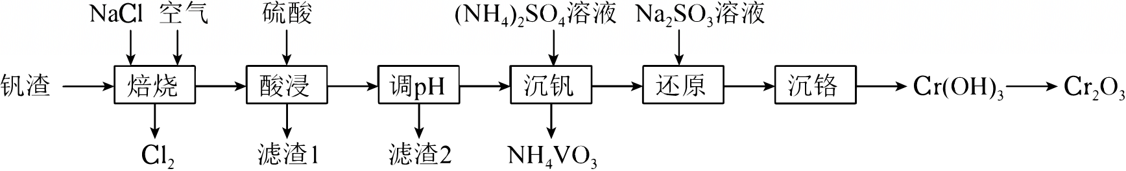

已知： $VO_{2}^{+}+H_{2}O⇌VO_{3}^{-}+2H^{+}$

回答下列问题：

（1）Cr在元素周期表中的位置 　第四周期第ⅥB族　 。

（2）“焙烧”过程中V2O5转化为可溶性NaVO3，该反应的化学方程式为 　　 ，若用Na2CO3代替NaCl，其优点为 　不会产生有毒有污染的Cl2　 。

（3）“酸浸”时，为提高浸取速率，除适当升高温度外，还可采取的措施有 　适当增大硫酸的浓度　 、　将固体粉碎，增大固体表面积　 （任写两条）。

（4）滤渣1的主要成分为 　H2SiO3　 ，“酸浸”后，调pH＝7.6，除了得到沉淀Fe（OH）3和Al（OH）3，另一个目的是 　促使转化为　 。

（5）将234gNH4VO3焙烧，剩余固体质量随温度变化曲线如图所示。250∼300℃阶段反应的化学方程式为 　　 。

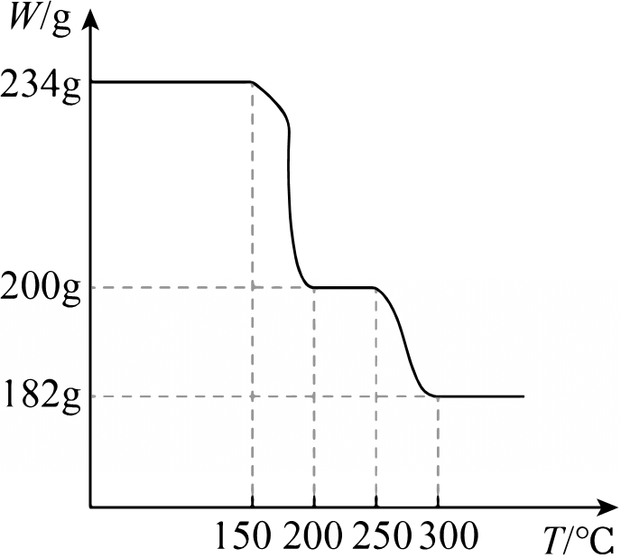

（6）“沉铬”所获得的Cr（OH）3需要洗涤，检验沉淀是否洗涤干净的操作是 　取最后一次洗涤液，加盐酸酸化，再加入BaCl2溶液，如无白色沉淀产生，则证明沉淀已洗净　 。

【答案】（1）第四周期第ⅥB族；

（2） $2V_{2}O_{5}+4NaCl+O_{2}\frac{\underset{¯}{高温}}{}4NaVO_{3}+2Cl_{2}$；不会产生有毒有污染的Cl2；

（3）适当增大硫酸的浓度；将固体粉碎，增大固体表面积；

（4）H2SiO3；促使转化为；

（5）；

（6）取最后一次洗涤液，加盐酸酸化，再加入BaCl2溶液，如无白色沉淀产生，则证明沉淀已洗净。

【分析】利用高铬型钒渣含Fe2O3、SiO2、Al2O3、V2O5、Cr2O3等物质为原料分离提纯钒、铬的工艺流程为：先将钒渣与食盐固体在空气中焙烧，将焙烧产物加硫酸酸浸，过滤后焙烧产生的Na2SiO3转化为H2SiO3固体形成滤渣1除去，得到含Fe3+、Al3+、、、H+的滤液，通过调整滤液pH，将Fe3+、Al3+转化为Fe（OH）3和Al（OH）3沉淀通过过滤形成滤渣2除去，同时又将 $VO_{2}^{+}$ 转化为 $VO_{3}^{-}$，将 $Cr_{2}O_{7}^{2-}$ 转化为 $CrO_{4}^{2-}$，便于后续处理，继续加入（NH4）2SO4进行沉钒得产品NH4VO3沉淀过滤分离；再向滤液 中加Na2SO3将还原为Cr3+，最后加碱进行沉铬得Cr（OH）3沉淀，过滤后加热Cr（OH）3得产品Cr2O3，据此分析解答。

【解答】解：（1）Cr为24号元素，在周期表中位于第四周期第ⅥB族，

故答案为：第四周期第ⅥB族。

（2）“焙烧”过程中V2O5与NaCl反应转化为NaVO3和氯气，反应的方程式为： $2V_{2}O_{5}+4NaCl+O_{2}\frac{\underset{¯}{高温}}{}4NaVO_{3}+2Cl_{2}$；若用碳酸钠代替氯化钠，则反应为： $V_{2}O_{5}+Na_{2}CO_{3}\frac{\underset{¯}{高温}}{}2NaVO_{3}+CO_{2}↑$，生成的气体为二氧化碳，不会产生有毒有污染的氯气，

故答案为： $2V_{2}O_{5}+4NaCl+O_{2}\frac{\underset{¯}{高温}}{}4NaVO_{3}+2Cl_{2}$；不会产生有毒有污染的Cl2。

（3）“酸浸”时，为提高浸取速率，除适当升高温度外，还可采取的措施有：适当增大硫酸的浓度、将固体粉碎，增大固体表面积的方法来提高浸取速率，

故答案为：适当增大硫酸的浓度；将固体粉碎，增大固体表面积。

（4）在焙烧过程中，杂质二氧化硅在高温下与氯化钠反应转化为硅酸钠，在酸浸过程中发生Na2SiO3+H2SO4＝Na2SO4+H2SiO3↓，经过过滤后得到的滤渣1为硅酸固体；“酸浸”后，调pH＝7.6，除了得到沉淀氢氧化铁和氢氧化铝外，根据 $VO_{2}^{+}+H_{2}O⇌VO_{3}^{-}+2H^{+}$，增大碱性，消耗氢离子，平衡右移，会转化出更多的 $VO_{3}^{-}$，便于后续沉钒为NH4VO3固体，

故答案为：H2SiO3；促使转化为。

（5）NH4VO3的，则234gNH4VO3的物质的量为2mol，当加热到150℃～200℃时，质量减少了34g，刚好为2mol 氨气，则分解的方程式为： $NH_{4}VO_{3}\frac{\underset{¯}{△}}{}HVO_{3}+NH_{3}↑$，继续加热到250℃～300℃时，质量又减少了18g，刚好为1mol H2O，则分解的方程式为：，

故答案为：。

（6）“沉铬”所获得的Cr（OH）3需要洗涤，洗涤液中存在的离子主要是亚硫酸根离子被氧化后生成的硫酸根离子，则检验沉淀是否洗涤干净的操作为：取最后一次洗涤液，加盐酸酸化，再加入氯化钡溶液，如无白色沉淀产生，则证明沉淀已洗净，

故答案为：取最后一次洗涤液，加盐酸酸化，再加入BaCl2溶液，如无白色沉淀产生，则证明沉淀已洗净。

【点评】本题主要考查物质分离和提纯的方法和基本操作综合应用等，注意完成此题，可以从题干中抽取有用的信息，结合已有的知识进行解题。

17．（2025•榆林三模）某工厂采用如图工艺处理镍钴矿硫酸浸取液（含Ni2+、Co2+、Fe2+、Fe3+、Mg2+和Mn2+），实现镍、钴、镁元素的回收。

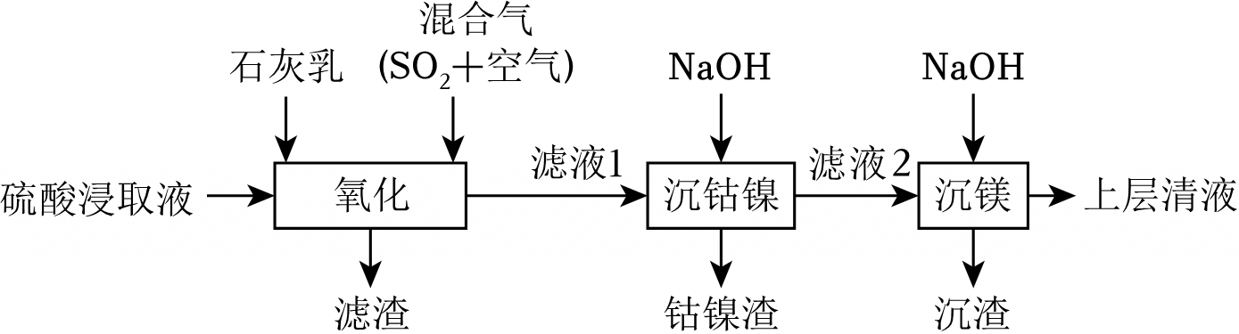

已知：①一定条件下一些金属氢氧化物的Ksp如图：

|  |  |  |  |  |
| --- | --- | --- | --- | --- |
| 物质 | Fe（OH）3 | Co（OH）2 | Ni（OH）2 | Mg（OH）2 |
| Ksp | 10﹣37.4 | 10﹣15.3 | 10﹣14.8 | 10﹣10.4 |

②“氧化”中，混合气在金属离子的催化作用下产生具有强氧化性的过一硫酸（H2SO5），H2SO5的电离第一步完全，第二步微弱。回答下列问题：

（1）Ni在周期表中的第 　四　 周期第 　Ⅷ　 族。

（2）从物质结构的角度分析 ${HSO}_{5}^{-}$ 的结构式是（a）还是（b） 　a　 。

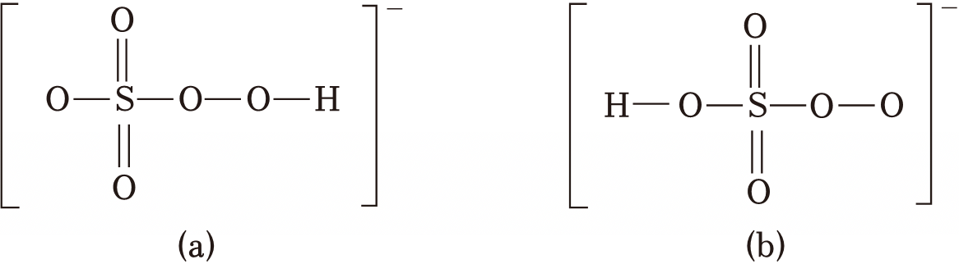

（3）“氧化”中，Mn2+被H2SO5氧化为MnO2，滤渣的成分为MnO2、　CaSO4　 、　Fe（OH）3　 （填化学式），检验滤液1中是否有Fe3+选用的试剂是 　KSCN或K4[Fe（CN）6]　 。

（4）“氧化”中保持空气通入速率不变，Mn（Ⅱ）氧化率与时间的关系如下。SO2体积分数为 　9.0%　 时，Mn（Ⅱ）氧化速率最大；继续增大SO2体积分数时，过量的SO2也能还原H2SO5使Mn（Ⅱ）氧化速率减小，写出SO2和H2SO5溶液反应的离子方程式 　SO2H2O＝23H+　 。

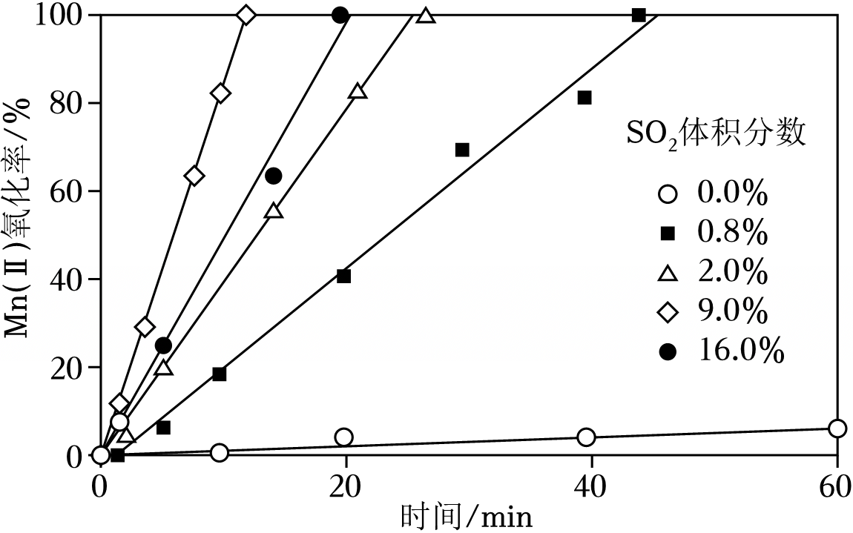

（5）“沉钴镍”中为使Co2+Ni2+沉淀完全而Mg2+不沉淀（已知：滤液1中Mg2+浓度为0.001mol•L﹣1当离子浓度为1.0×10﹣5mol•L﹣1时认为沉淀完全），需控制pH范围为 　9.1≤pH＜10.3　 （精确至0.1）。

（6）科学家设计了采用强碱性电解质的3D﹣Zn—NiOOH二次电池，电池反应为Zn（s）+2NiOOH（s）+H2O（l）ZnO（s）+2Ni（OH）2（s）请写出充电时阳极电极反应 　Ni（OH）2（s）+OH﹣（aq）﹣e﹣＝NiOOH（s）+H2O（l）　 。

【答案】（1）四；Ⅷ；

（2）a；

（3）CaSO4；Fe（OH）3；KSCN或K4[Fe（CN）6]；

（4）9.0%；SO2H2O＝23H+；

（5）9.1≤pH＜10.3；

（6）Ni（OH）2（s）+OH﹣（aq）﹣e﹣＝NiOOH（s）+H2O（l）。

【分析】在氧化中，混合气在金属离子的催化作用下产生具有强氧化性的过一硫酸，用石灰乳调节pH＝4，Mn2+被过一硫酸氧化为MnO2，发生反应H2O+Mn2+MnO23H+，铁离子水解同时生成氢氧化铁，沉钴镍过程中，Co2+变为Co（OH）2，在空气中被氧化为CoO（OH）。

【解答】解：（1）Ni的原子序数为28，在元素周期表的第四周期第Ⅷ族，

故答案为：四；Ⅷ；

（2）过一硫酸的结构简式为：菁优网：http://www.jyeoo.com，左侧羟基氢更易电离，故 ${HSO}_{5}^{-}$ 的结构式是（a），

故答案为：a；

（3）根据分析可知在氧化中发生反应：H2O+Mn2+MnO23H+，铁离子水解同时生成氢氧化铁，加入的石灰乳与硫酸根离子生成硫酸钙微溶物，故滤渣的成分为：CaSO4、Fe（OH）3、MnO2；铁离子可与KSCN生成血红色的硫氰化铁，与K4[Fe（CN）6]反应生成暗蓝色的沉淀，故检验铁离子可用KSCN或K4[Fe（CN）6]，

故答案为：CaSO4；Fe（OH）3；KSCN或K4[Fe（CN）6]；

（4）根据题图可知，二氧化硫体积分数为9.0%时，Mn（II）氧化速率最大；继续增大SO2体积分数时，过量的SO2也能还原H2SO5，使Mn（Ⅱ）氧化速率减小，SO2和H2SO5溶液反应的离子方程式：SO2H2O＝23H+，

故答案为：；SO2H2O＝23H+；

（5）已知Co（OH）2的Ksp＝10﹣15.3，Ni（OH）2的Ksp＝10﹣16.8，故使Co2+沉淀完全时Ksp＝c（Co2+）×c2（OH﹣）＝10﹣5×c2（OH﹣）＝10﹣15.3，c（OH﹣）＝10﹣5.15mol/L，pH＝8.85；使Ni2+沉淀完全时Ksp＝c（Ni2+）×c2（OH﹣）＝10﹣5×c2（OH﹣）＝10﹣16.8，c（OH﹣）＝10﹣6.9mol/L，pH＝7.1；Mg（OH）2的Ksp＝10﹣10.4，欲使0.001mol/L的Mg2+不沉淀，故Ksp＝c（Mg2+）×c2（OH﹣）＝0.001×c2（OH﹣）＝10﹣10.4，故c（OH﹣）＝10﹣3.7mol/L，pH＝10.3，当溶液的pH小于10.3时镁离子不沉淀，当8.9≤pH＜10.3时，Co2+、Ni2+沉淀完全而Mg2+不沉淀，

故答案为：9.1≤pH＜10.3；

（6）充电是由右侧向左侧反应，阳极发生失电子的反应故发生Ni（OH）2失电子变为NiOOH的反应，电极反应式为：Ni（OH）2（s）+OH﹣（aq）﹣e﹣＝NiOOH（s）+H2O（l），

故答案为：Ni（OH）2（s）+OH﹣（aq）﹣e﹣＝NiOOH（s）+H2O（l）。

【点评】本题考查化学反应原理，属于工艺流程图题，试题特点是综合性强，既考查物质性质变化，又考查学生对化学原理的掌握和计算能力等，题目难度较大。

18．（2025•济宁模拟）某工业废水中砷元素主要以亚砷酸（H3AsO3）形式存在，可用化学沉降法处理酸性高浓度含砷废水，并提取粗As2O3的工艺流程如图所示。

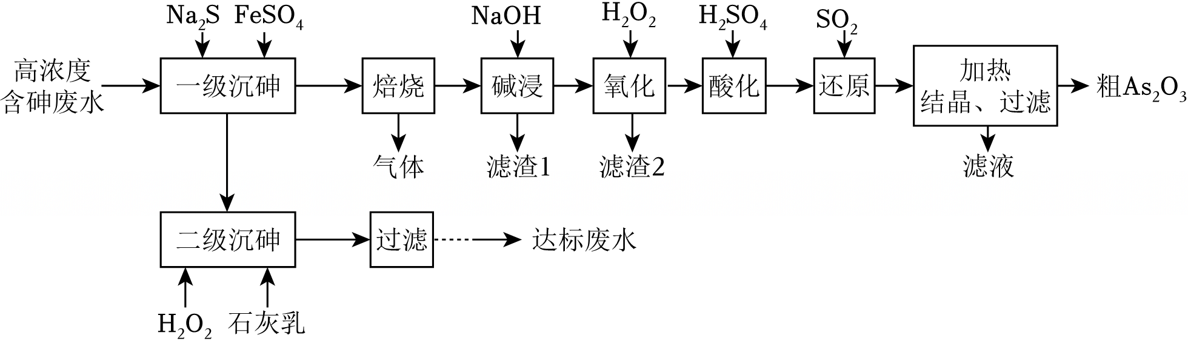

已知：Ⅰ．“一级沉砷”后滤渣为As2S3和FeS，“焙烧”过程中残留少量As2S3。

Ⅱ．As2S3与过量的S2﹣存在反应：，As2S3+6NaOH＝Na3AsO3+Na3AsS3+3H2O。

回答下列问题：

（1）写出亚砷酸转化为As2S3的离子方程式 　2H3AsO3+3S2﹣+6H+＝As2S3↓+6H2O　 ，FeSO4的作用为 　与过量的S2﹣结合生成FeS沉淀，防止As2S3与S2﹣结合生成 $AsS_{3}^{3-}$（与过量的S2﹣结合生成FeS沉淀，使平衡左移，提高沉砷效果）　 。

（2）滤渣2的成分为 　S　 。

（3）“二级沉砷”过程中石灰乳的作用是，在一定温度下将砷元素转化为Ca5（AsO4）3OH沉淀，主要反应有：

a． $Ca{(OH)}_{2}(s)⇌Ca^{2+}(aq)+2OH^{-}(aq)K_{sp}=10^{-7}$

b． $Ca_{5}{(AsO_{4})}_{3}OH(s)⇌5Ca^{2+}(aq)+OH^{-}(aq)+3AsO_{4}^{3-}(aq)K_{sp}=10^{-40}$

加入石灰乳调溶液中c（OH﹣）＝0.01mol/L，此时溶液中 $c(AsO_{4}^{3-})=$　2.15×10﹣8mol/L　 （已知：101/3＝2.15）。

（4）“还原”过程发生反应的化学方程式 　H3AsO4+SO2+H2O＝H3AsO3+H2SO4　 。

（5）从综合利用的角度看，可循环利用的物质为 　SO2和H2SO4　 。

（6）As2O3在不同温度和不同浓度硫酸中的溶解度（S）曲线如图所示。为了提高粗As2O3的产率，结晶过程中应控制的条件为 　调硫酸浓度约为7mol/L，冷却至25℃　 。

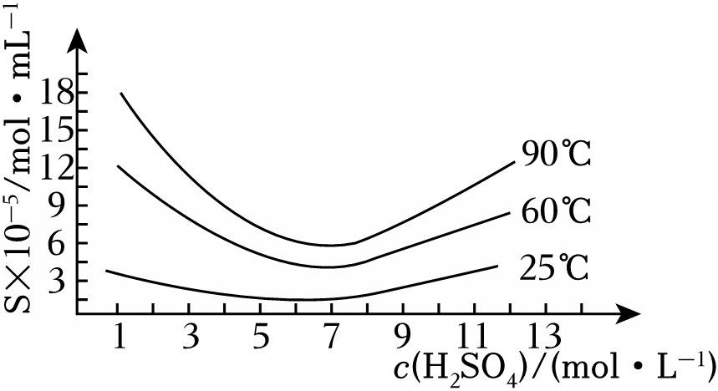

【答案】（1）2H3AsO3+3S2﹣+6H+＝As2S3↓+6H2O；与过量的S2﹣结合生成FeS沉淀，防止As2S3与S2﹣结合生成 $AsS_{3}^{3-}$（与过量的S2﹣结合生成FeS沉淀，使平衡左移，提高沉砷效果）；

（2）S；

（3）2.15×10﹣8mol/L；

（4）H3AsO4+SO2+H2O＝H3AsO3+H2SO4；

（5）SO2和H2SO4；

（6）调硫酸浓度约为7mol/L，冷却至25℃。

【分析】某工业废水中砷元素主要以亚砷酸（H3AsO3）形式存在，加入Na2S、FeSO4，“一级沉砷”后滤渣为As2S3和FeS，其中FeSO4可除去过量的S2﹣生成FeS，滤渣焙烧后产生SO2气体、Fe2O3固体、As2O3固体和少量As2S3固体，固体用NaOH溶液处理，As2O3和As2S3转化为Na3AsO3、Na3AsS3，Fe2O3不和NaOH溶液反应，过滤后存在于滤渣1中，向滤液中加入H2O2溶液将Na3AsO3、Na3AsS3氧化为Na3AsO4和S单质，滤液2是S，滤液酸化后得到H3AsO4，H3AsO4被SO2还原生成H3AsO3，“二级沉砷”过程中石灰乳的作用是，在一定温度下将砷元素转化为Ca5（AsO4）3OH沉淀，以此解答。

【解答】解：某工业废水中砷元素主要以亚砷酸（H3AsO3）形式存在，加入Na2S、FeSO4，“一级沉砷”后滤渣为As2S3和FeS，其中FeSO4可除去过量的S2﹣生成FeS，滤渣焙烧后产生SO2气体、Fe2O3固体、As2O3固体和少量As2S3固体，固体用NaOH溶液处理，As2O3和As2S3转化为Na3AsO3、Na3AsS3，Fe2O3不和NaOH溶液反应，过滤后存在于滤渣1中，向滤液中加入H2O2溶液将Na3AsO3、Na3AsS3氧化为Na3AsO4和S单质，滤液2是S，滤液酸化后得到H3AsO4，H3AsO4被SO2还原生成H3AsO3，“二级沉砷”过程中石灰乳的作用是，在一定温度下将砷元素转化为Ca5（AsO4）3OH沉淀；

（1）“一级沉砷”中H3AsO3和Na2S发生氧化还原反应生成As2S3沉淀和水，根据得失电子守恒和电荷守恒配平离子方程式为：2H3AsO3+3S2﹣+6H+＝As2S3↓+6H2O，FeSO4的作用为：与过量的S2﹣结合生成FeS沉淀，防止As2S3与S2﹣结合生成 $AsS_{3}^{3-}$（与过量的S2﹣结合生成FeS沉淀，使平衡左移，提高沉砷效果），

故答案为：2H3AsO3+3S2﹣+6H+＝As2S3↓+6H2O；与过量的S2﹣结合生成FeS沉淀，防止As2S3与S2﹣结合生成 $AsS_{3}^{3-}$（与过量的S2﹣结合生成FeS沉淀，使平衡左移，提高沉砷效果）；

（2）由分析可知，滤渣2的成分为S，

故答案为：S；

（3）加入石灰乳调溶液中c（OH﹣）＝0.01mol/L，由方程式a可知 $c(Ca^{2+})=\frac{K_{sp}[Ca{(OH)}_{2}]}{c^{2}(OH^{-})}=\frac{10^{-7}}{10^{-4}}mol/L=10^{-3}mol/L$，由方程式b可知，此时溶液中 $c(AsO_{4}^{3-})=\sqrt[3]{\frac{K_{sp}[Ca_{5}{(AsO_{4})}_{3}OH]}{c^{5}(Ca^{2+})c(OH^{-})}}(s)=\sqrt[3]{\frac{10^{-40}}{10^{-2}×{(10^{-3})}^{5}}}mol/L=\sqrt[3]{10^{-23}}$ mol/L＝2.15×10﹣8mol/L，

故答案为：2.15×10﹣8mol/L；

（4）“还原”过程中H3AsO4被SO2还原生成H3AsO3，SO2被氧化为H2SO4，根据得失电子守恒和原子守恒配平化学方程式为：H3AsO4+SO2+H2O＝H3AsO3+H2SO4，

故答案为：H3AsO4+SO2+H2O＝H3AsO3+H2SO4；

（5）从综合利用的角度看，焙烧时产生SO2气体，还原时消耗SO2，“一级沉砷”时消耗H2SO4，还原”过程中生成H2SO4，则可循环利用的物质为SO2和H2SO4，

故答案为：SO2和H2SO4；

（6）为了提高粗As2O3的产率，需要使其溶解度尽可能小，则结晶过程中应控制的条件为调硫酸浓度约为7mol/L，冷却至25℃，

故答案为：调硫酸浓度约为7mol/L，冷却至25℃。

【点评】本题考查分离提纯，侧重考查学生分离提纯基础知识的掌握情况，试题难度中等。

19．（2025•大连模拟）V2O5广泛用于冶金、化工等行业，一种用废钒催化剂（含V2O5、K2SO4、SiO2、少量Fe2O3和Al2O3）制取V2O5的工艺流程如图：

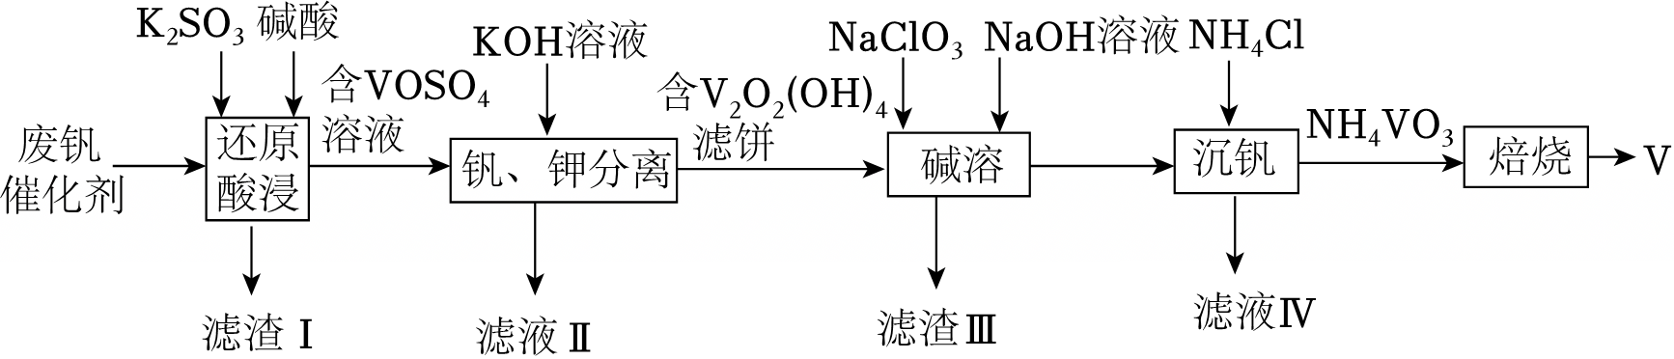

已知：①V2O2（OH）4既能与强酸反应，又能与强碱反应。

②+5价钒在溶液中的主要存在形式与溶液pH的关系如表。

|  |  |  |  |  |
| --- | --- | --- | --- | --- |
| pH | 4～6 | 6～8 | 8～10 | 10～12 |
| 主要离子 |  |  |  |  |

回答下列问题：

（1）基态钒原子的价层电子排布式为 　3d34s2　 。

（2）“还原酸浸”时，V2O5还原浸出的离子方程式为 　　 。为提高钒的浸取率，可采取的措施是 　适当增大K2SO3和硫酸浓度，研磨，适当延长浸取时间，搅拌等（合理即可）　 （列举1条即可）。

（3）“钒、钾分离”时，当pH＞7，随pH增大钒的沉淀率降低的原因是 　当pH＞7时，随着pH增大，VO2+转化为、V2等阴离子，这些阴离子在溶液中溶解度增大，所以钒的沉淀率降低　 。

（4）“沉钒”时，为了得到固体NH4VO3，需控制溶液的pH＝7.5。当pH＞8时，NH4VO3的产量明显降低，原因是 　当pH＞8时，会转化为V2等，导致溶液中会浓度减小，所以NH4VO3的产量明显降低　 。

（5）某研究小组取234gNH4VO3，探究“焙烧”过程中的变化，焙烧过程中减少的质量（ΔW）随温度变化的曲线如1图所示，300～350℃时发生化学反应的化学方程式为 　2NH4VO3V2O5+N2↑+4H2O↑　 。

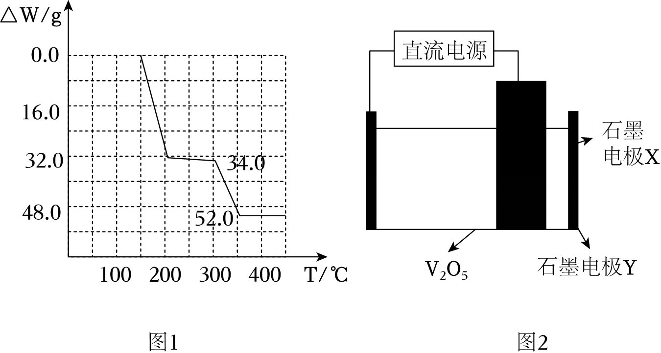

（6）将制得的V2O5通过电解的方法制备金属钒，以熔融CaO为电解质的电解装置如图2：阴极反应式为 　　 。

【答案】（1）3d34s2；

（2）；适当增大K2SO3和硫酸浓度，研磨，适当延长浸取时间，搅拌等（合理即可）；

（3）当pH＞7时，随着pH增大，VO2+转化为、V2等阴离子，这些阴离子在溶液中溶解度增大，所以钒的沉淀率降低；

（4）当pH＞8时，会转化为V2等，导致溶液中会浓度减小，所以NH4VO3的产量明显降低；

（5）2NH4VO3V2O5+N2↑+4H2O↑；

【分析】（1）基态钒原子的价层电子排布式钒的原子序数为23，其电子排布式为3d34s2，所以价层电子排布式为3d34s2；

（2）“还原酸浸”时，V2O5被还原为VO2+，还被氧化为，根据得失电子守恒、电荷守恒和原子守恒书写离子方程式，提高浸取率的措施：可采取的措施有适当增大K2SO3和硫酸浓度，研磨，适当延长浸取时间，搅拌等（合理即可）；

（3）“钒、钾分离”时，pH＞7 钒沉淀率降低的原因由已知信息可知，当pH＞7时，随着pH增大，VO2+转化为、V2等阴离子，这些阴离子在溶液中溶解度增大，所以钒的沉淀率降低；

（4）“沉钒”时，pH＞8时NH4VO3产量明显降低的原因当pH＞8时，会转化为V2等，导致溶液中会浓度减小，所以NH4VO3的产量明显降低；

（5）“焙烧”过程中化学反应方程式n（NH4VO3）2mol，由图可知，300～350℃时，固体质量减少34g，即2mol NH4VO3分解生成1mol N2和4mol H2O，根据原子守恒可知，反应的化学方程式为2NH4VO3V2O5+N2↑+4H2O↑；

（6）电解制备金属钒的阴极反应式在阴极V2O5得到电子生成V，阴极反应式为 $V_{2}O_{5}+10e^{-}=2V+5O^{2-}$。

【解答】解：（1）基态钒原子的价层电子排布式钒的原子序数为23，其电子排布式为3d34s2，所以价层电子排布式为3d34s2，

故答案为：3d34s2；

（2）“还原酸浸”时，V2O5被还原为VO2+，还被氧化为，根据得失电子守恒、电荷守恒和原子守恒，离子方程式为： $V_{2}O_{5}+SO_{3}^{2-}+4H^{+}=2VO^{2+}+SO_{4}^{2-}+2H_{2}O$，提高浸取率的措施：可采取的措施有适当增大K2SO3和硫酸浓度，研磨，适当延长浸取时间，搅拌等（合理即可），

故答案为：；适当增大K2SO3和硫酸浓度，研磨，适当延长浸取时间，搅拌等（合理即可）；

（3）“钒、钾分离”时，pH＞7 钒沉淀率降低的原因由已知信息可知，当pH＞7时，随着pH增大，VO2+转化为、V2等阴离子，这些阴离子在溶液中溶解度增大，所以钒的沉淀率降低，

故答案为：当pH＞7时，随着pH增大，VO2+转化为、V2等阴离子，这些阴离子在溶液中溶解度增大，所以钒的沉淀率降低；

（4）“沉钒”时，pH＞8时NH4VO3产量明显降低的原因当pH＞8时，会转化为V2等，导致溶液中会浓度减小，所以NH4VO3的产量明显降低，

故答案为：当pH＞8时，会转化为V2等，导致溶液中会浓度减小，所以NH4VO3的产量明显降低；

（5）“焙烧”过程中化学反应方程式n（NH4VO3）2mol，由图可知，300～350℃时，固体质量减少34g，即2mol NH4VO3分解生成1mol N2和4mol H2O，根据原子守恒可知，反应的化学方程式为2NH4VO3V2O5+N2↑+4H2O↑，

故答案为：2NH4VO3V2O5+N2↑+4H2O↑；

（6）电解制备金属钒的阴极反应式在阴极V2O5得到电子生成V，阴极反应式为 $V_{2}O_{5}+10e^{-}=2V+5O^{2-}$，

故答案为： $V_{2}O_{5}+10e^{-}=2V+5O^{2-}$。

【点评】本题主要考查了物质的分离与提纯，题目难度中等，掌握物质分离提纯的方法，结合题给信息，运用所学知识是解答该题的关键。

20．（2025•湖南模拟）镍是重要的战略储备金属，广泛用于国防、航空航天、能源领域。从红土镍矿中冶炼镍成为了研究热点，红土镍矿主要含有NiO、SiO2、Fe2O3、Fe3O4等成分。一种碳还原﹣超声氨浸工艺流程如图所示：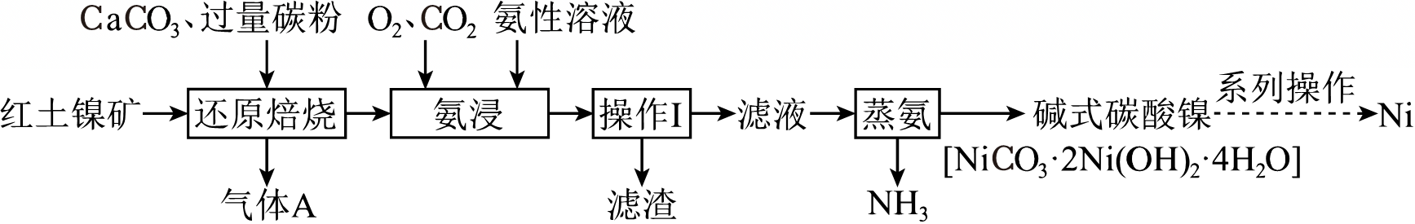

已知：氨性溶液由NH3•H2O、NH4HCO3配制；“还原焙烧”反应的产物为镍铁合金、硅酸钙。

回答下列问题：

（1）“气体A”为　CO　 （填名称）。

（2）“氨浸”时的温度为20℃，在此条件下超声浸出一小时，浸出率可达60%以上，选择该温度的原因是　温度过高氨水受热分解，温度过低反应速率慢　 。

（3）Ni经过“氨浸”后转化为含[Ni（NH3）4]2+的某酸式盐，写出“氨浸”中Ni发生反应的离子方程式：　2Ni+O2+8NH3•H2O+4CO2＝2[Ni（NH3）4]2++46H2O　 。

（4）“操作Ⅰ”中需使用的玻璃仪器为　烧杯、漏斗、玻璃棒　 。

（5）“系列操作”中包含高温热解碱式碳酸镍生成NiO，再通入H2制得Ni单质。请写出“高温热解”的化学方程式：　NiCO3•2Ni（OH）2•4H2O3NiO+6H2O↑+CO2↑　 ；若生产59吨镍，理论上需要H2　2×103　 kg。

（6）碱式碳酸镍受热过程中可能生成其它镍的氧化物，其中一种晶胞结构如图所示，该氧化物的化学式为　Ni3O4　 ，该晶胞的俯视图为　C　 （填字母代号）。

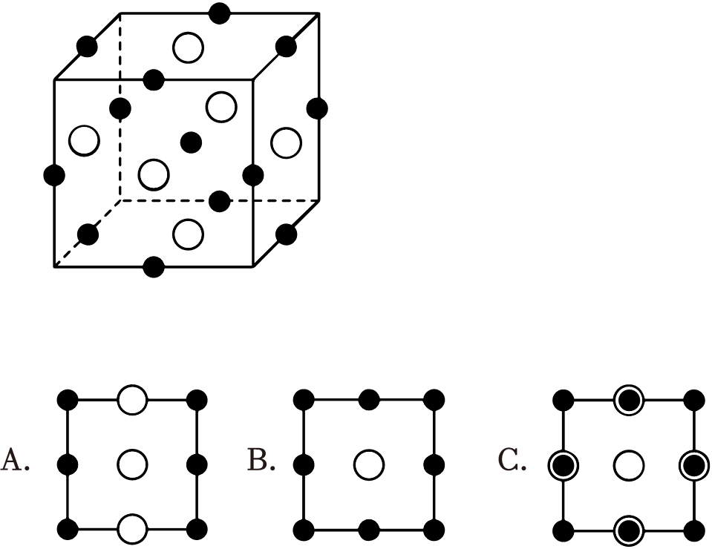

【答案】（1）CO；

（2）温度过高氨水受热分解，温度过低反应速率慢；

（3）2Ni+O2+8NH3•H2O+4CO2＝2[Ni（NH3）4]2++46H2O；

（4）烧杯、漏斗、玻璃棒；

（5）NiCO3•2Ni（OH）2•4H2O3NiO+6H2O↑+CO2↑；2×103；

（6）Ni3O4；C。

【分析】红土镍矿加入碳酸钙、过量碳粉经还原焙烧得到镍铁合金、硅酸钙，加氧气、二氧化碳氨浸，浸出液主要阳离子为[Ni（NH3）4]2+，浸渣为三氧化二铁和碳粉，以及硅酸钙转化生成的碳酸钙、硅酸沉淀等，滤液经氨蒸，获得碱式碳酸镍，再系列操作得到Ni，据此解答。

【解答】解：（1）反应中碳过量，则得到“气体A”为一氧化碳CO，

故答案为：CO；

（2）温度过高氨水受热分解，温度过低反应速率较慢，

故答案为：温度过高氨水受热分解，温度过低反应速率慢；

（3）Ni经过“氨浸”后转化为[Ni（NH3）4]2+，“氨浸”中Ni被氧气氧化为[Ni（NH3）4]2+，同时二氧化碳参与反应生成碳酸氢根离子，发生反应的离子方程式：2Ni+O2+8NH3•H2O+4CO2＝2[Ni（NH3）4]2++46H2O，

故答案为：2Ni+O2+8NH3•H2O+4CO2＝2[Ni（NH3）4]2++46H2O；

（4）“操作Ⅰ”为分离固液的操作，为过滤，需使用的玻璃仪器为烧杯、漏斗、玻璃棒，

故答案为：烧杯、漏斗、玻璃棒；

（5）高温热解碱式碳酸镍生成Ni，结合质量守恒可知，同时生成二氧化碳和水，化学方程式为NiCO3•2Ni（OH）2•4H2O3NiO+6H2O↑+CO2↑，通入H2制得单质Ni，反应为NiO+H2Ni+H2O，若生产59吨镍，理论上需要2g/mol＝2×103kg，

故答案为：NiCO3•2Ni（OH）2•4H2O3NiO+6H2O↑+CO2↑；2×103；

（6）棱上O为4个晶胞所共有，体内为独有，得氧原子个数为12 $×\frac{1}{4}+$ 1＝4，面上镍原子为两个晶胞所共有，个数为6 $×\frac{1}{2}=$ 3，该氧化物的化学式为Ni3O4，从上往下看，四周的镍和氧原子要重合，由于镍原子大，所以氧原子投影在镍原子里，故该晶胞的俯视图为C，

故答案为：Ni3O4；C。

【点评】本题考查物质的分离提纯，侧重考查分析、推断及知识综合应用能力，明确流程图中各物质成分及其性质、物质分离提纯方法、平衡移动影响因素等知识点是解本题关键，题目难度中等。